기획 워크벤치
사용 설명서
게임 시스템·BM 기획자를 위한 밸런스 검증 도구 — 기능별 사용 방법과 계산 원리
강화 · 가챠 · 성장 재화 수급 · 방치형 스테이지 · 스탯·전투 · 재화 흐름 · 패턴 프레임 · 브리핑
https://junhy96.github.io/gamedesign_workbench/
문서 기준: 2026년 10월 · 화면은 각 도구의 기본 템플릿 상태

차례
내용을 고쳐 쪽 번호가 바뀌면 차례 위에서 오른쪽 클릭 → 필드 업데이트를 누르세요.
1. 기획 워크벤치 소개 6
1.1 이 문서를 읽는 방법 6
1.2 도구 한눈에 보기 6
1.3 실행과 데이터 7
1.4 화면 공통 구성 — 헤더 8
1.5 화면 공통 구성 — 도구 머리와 공통 버튼 8
1.6 스냅샷과 프로젝트 파일 9
1.7 공식 계산과 시뮬레이션 — 이 도구의 기본 원칙 10
2. 강화 확률·비용 설계 12
2.1 무엇을 하는 도구인가 12
2.2 화면 구성 13
2.3 빠르게 시작하기 13
2.4 설정 — 강화 구조 14
2.5 단계별 확률과 비용 표 16
2.6 총비용 분포와 예산 18
2.7 강화 경로 예시 18
2.8 달성 분위별 수치 19
2.9 재화별 기대 소모와 계산 검증 20
2.10 밸런스 도구 22
2.11 다른 탭과 연결 26
3. 가챠·수집 설계 27
3.1 무엇을 하는 도구인가 27
3.2 화면 구성 28
3.3 빠르게 시작하기 28
3.4 ① 등급과 확률 29
3.5 ② 목표 — 무엇을 몇 장 모으나 30
3.6 달성 확률·예산과 분위 31
3.7 왜 이만큼 드나 — 비용 원인 분해 32
3.8 계산 검증과 수렴 33
3.9 확률 공시표 36
3.10 판단 사례 — 마일리지가 꼬리를 자르는 방식 37
4. 성장 재화 수급 설계 38
4.1 무엇을 하는 도구인가 38
4.2 화면 구성 39
4.3 빠르게 시작하기 39
4.4 ① 공급 — 어디서 재화를 뿌리나 40
4.5 ② 소비 — 무엇에, 어떤 속도로 41
4.6 레벨 도달 곡선과 레벨별 필요량 41
4.7 필요량 다듬기 옵션 43
4.8 계산 원리 45
5. 방치형 스테이지 성장 47
5.1 무엇을 하는 도구인가 47
5.2 화면 구성 48
5.3 빠르게 시작하기 48
5.4 실제 체류 vs 의도 체류 49
5.5 검증 결과 — 정체와 원인 50
5.6 정체 원인 · 민감도 52
5.7 골드 강화 비용 구간 53
5.8 챕터별 체류 54
5.9 스탯·전투에서 가져오기 55
6. 스탯·전투 밸런스 56
6.1 무엇을 하는 도구인가 56
6.2 화면 구성 57
6.3 빠르게 시작하기 58
6.4 전투 방식 58
6.5 규칙 수식 59
6.6 엔티티와 스탯 61
6.7 아이템과 빌드 62
6.8 레벨 곡선과 승률 행렬 63
6.9 1:1 상세 65
6.10 레벨별 승률 (구간 리포트) 68
6.11 CP와 실제 승률 69
6.12 밸런스 도구 70
6.13 가져오기와 내보내기 72
7. 재화 흐름 시뮬레이터 73
7.1 무엇을 하는 도구인가 73
7.2 화면 구성 74
7.3 빠르게 시작하기 75
7.4 하루 처리 순서 75
7.5 성장 곡선과 편차 띠 76
7.6 잔존과 설치당 매출 77
7.7 검증 결과와 흐름 분해 78
7.8 성장 루프 다이어그램 79
7.9 입력 표 80
7.10 판단 사례 — "15일차 해금, 정상"이 정상이 아니었던 이유 81
8. 패턴 프레임 검증기 82
8.1 무엇을 하는 도구인가 82
8.2 화면 구성 83
8.3 빠르게 시작하기 83
8.4 프레임 타임라인 84
8.5 보스 연계 표와 판정 84
8.6 계산 원리 86
8.7 PPT 내보내기 86
9. 브리핑 87
9.1 화면 구성 87
9.2 탭별 지표와 목표 88
9.3 회의 직전 5분 사용법 88
10. 부가 도구 — 다이어그램과 PDF 90
10.1 자연어 다이어그램 90
10.2 PDF 도구 91
11. 도구를 엮어 쓰는 방법 93
11.1 강화 BM 가격 정하기 93
11.2 성장 테이블 만들기 → 루프에서 검증 93
11.3 전투 곡선 → 방치형 스테이지 93
11.4 가챠 공시 준비 93
11.5 팀과 공유하기 94
11.6 자주 묻는 질문 94
부록 — 알고리즘·수학 사전 96
A.1 몬테카를로 시뮬레이션 97
A.2 마르코프 체인과 흡수 마르코프 체인 98
A.3 띠 행렬 LU 분해와 Sherman–Morrison 공식 98
A.4 수반(adjoint) 방법을 이용한 민감도 99
A.5 마르코프 결정 과정과 정책 반복법 99
A.6 기하분포, 역변환 표본추출, 포아송화, 쿠폰 수집 문제 100
A.7 동적 계획법 — 상태 분포를 앞으로 전진시키기 101
A.8 기대값, 중앙값, 분위수 101
A.9 이분 탐색, 로그 이분 탐색, 공통 난수 102
A.10 단조 3차 보간 (Fritsch–Butland) 102
A.11 PAV — 등위 회귀(단조 보정) 102
A.12 최소제곱 직선 맞추기와 로그 변환 103
A.13 등차수열·등비수열의 합 103
A.14 반대 가정과 토네이도 민감도 103
A.15 독립 확률변수로 1:1 승률 계산 104
A.16 이항분포와 Wilson 점수 구간 104
A.17 스피어만 순위 상관 105
A.18 정규분포, 로그정규분포, Box–Muller, 멱법칙 105
A.19 재귀 하강 파서 106
A.20 무게중심 휴리스틱 (계층 그래프 배치) 106
A.21 계산이 맞는지 확인하는 방법 — 검증 전략 107

1. 기획 워크벤치 소개
기획 워크벤치는 게임 시스템·BM 기획자가 엑셀로 풀기 어려운 밸런스 계산을 브라우저에서 바로 확인하는 도구 모음입니다. 기획서의 숫자(확률·비용·성장률·스탯)를 넣으면 기대값과 분포, 문제가 생기는 구간과 그 원인을 함께 보여 줍니다.

1.1 이 문서를 읽는 방법
각 도구는 같은 순서로 설명합니다.
- 무엇을 하는 도구인가 — 어떤 질문에 답하는지, 언제 쓰는지
- 화면 구성 — 실제 화면 그림에 빨간 번호 상자로 만져야 할 곳을 표시하고, 그림 아래 표에서 번호별로 설명
- 빠르게 시작하기 — 템플릿에서 출발해 내 수치로 바꾸기까지의 순서
- 기능별 사용 방법 — 기능마다 하는 일, 입력 방법, 결과를 읽는 방법
- 쓰인 알고리즘·수학 — 보라색 상자. 그 기능의 어느 부분에 어떤 방법이 쓰였는지와 그 방법이 무엇인지
여러 도구에서 함께 쓰이는 방법(몬테카를로 시뮬레이션, 마르코프 체인, 정규분포, 동적 계획법 등)은 마지막 장 "부록 — 알고리즘·수학 사전"에 정의와 수식, 직관, 한계까지 자세히 정리했습니다. 본문의 보라색 상자는 "이 화면에서는 이렇게 쓰였다"에 집중하고, 원리가 궁금하면 부록을 보면 됩니다.
그림 속 숫자는 모두 각 도구의 기본 템플릿을 그대로 돌린 결과입니다. 템플릿 수치는 설계 예시이며 특정 게임의 실제 수치가 아닙니다.

1.2 도구 한눈에 보기
분류 | 도구 | 답하는 질문 | 핵심 계산
BM·성장 | 강화 확률 설계 | +15까지 평균 얼마, 운 나쁜 1%는 얼마? 보조 아이템 가격이 적정한가? | 흡수 마르코프 체인, 마르코프 결정 과정, 몬테카를로
BM·성장 | 가챠·수집 설계 | 이 유닛을 이만큼 모으려면 실제로 몇 번 뽑나? 천장·마일리지 효과는? | 포아송화 적분, 상태 분포 동적 계획법, 기하분포 시뮬레이션
BM·성장 | 성장 재화 수급 | 공급량에 맞는 레벨별 필요량은? 세그먼트별 도달일은? | 역산, 단조 3차 보간, PAV 단조 보정
BM·성장 | 재화 흐름 | 콘텐츠가 열리는 날 유저가 몇 % 남나? 어떤 재화가 병목인가? | 일 단위 시뮬레이션, 로그정규 편차, 멱법칙 잔존
전투 밸런스 | 스탯·전투 | CP가 높은데 지는 캐릭터가 있나? 상성을 50%로 맞추려면? | 공격 횟수 분포 동적 계획법, Wilson 구간, 스피어만 상관
전투 밸런스 | 스테이지 성장 | 어느 스테이지에서 정체되고 원인은 무엇인가? | 등차수열 합, 반대 가정, 로그 이분 탐색
전투 밸런스 | 패턴 프레임 검증 | 이 타격을 보고 피할 수 있나, 외워야 하나? | 회피 윈도우 계산, 최적 입력 동적 계획법
공유 | 브리핑 | 지난안 대비 무엇이 바뀌었고 목표를 통과했나? | 스냅샷 비교, 목표 판정
부가 도구 | 다이어그램 · PDF | 문장으로 흐름도 만들기 / PDF 편집 | Mermaid, pdf-lib

1.3 실행과 데이터
- 설치 없음 — 웹 주소(https://junhy96.github.io/gamedesign_workbench/)를 열면 바로 씁니다. 로그인도 없습니다.
- 계산은 브라우저 안에서만 — 8개 도구가 넣은 숫자는 서버로 가지 않습니다. 다이어그램 부가 도구만, 사용자가 직접 넣은 API 키로 Claude API를 부릅니다.
- 자동 저장 — 각 탭의 설정은 이 브라우저의 저장소(localStorage)에 자동으로 저장됩니다. 다른 브라우저·다른 PC로 옮기려면 공유 링크나 JSON·프로젝트 파일을 씁니다.
- 공유 링크 — 설정 전체를 주소의 # 뒤에 담습니다. 주소의 # 뒷부분은 서버로 전송되지 않으므로 링크를 받은 사람의 브라우저에서만 풀립니다.
- 로컬 실행 — 저장소를 받은 경우 npm run dev로 http://localhost:5173 에서 엽니다 (ES 모듈이라 파일 더블클릭으로는 열리지 않음). npm test로 계산 모듈 자동 테스트 156개를 돌립니다.

1.4 화면 공통 구성 — 헤더
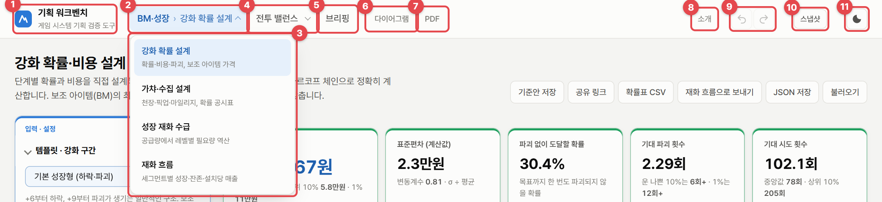
그림 1. 헤더와 분류 메뉴 (BM·성장 메뉴를 연 상태)
1 | 로고 — 누르면 처음 화면(강화 확률 설계 탭의 맨 위)으로 돌아갑니다.
2 | BM·성장 분류 — 지금 보고 있는 도구가 이 분류에 있으면 파란색으로 강조되고, 오른쪽에 도구 이름이 함께 나옵니다.
3 | 도구 목록 — 분류에 마우스를 올리면 열립니다. 터치 화면은 분류를 눌러 열고, 키보드는 분류에 초점을 둔 채 ↓ 키로 엽니다. 도구 이름 아래에 한 줄 설명이 있습니다.
4 | 전투 밸런스 분류 — 스탯·전투, 스테이지 성장, 패턴 프레임 검증.
5 | 브리핑 — 모든 탭의 결론을 한 장으로 모으는 탭 (8장).
6 | 다이어그램 — 문장으로 흐름도·상태 머신을 만드는 부가 도구 (9장).
7 | PDF — 브라우저 안에서만 처리하는 PDF 편집 도구 (별도 페이지).
8 | 소개 — 도구별 계산 방법·검증·사례를 정리한 소개 페이지.
9 | 되돌리기 / 다시 하기 — 지금 탭의 변경을 한 단계씩 되돌립니다. 단축키 Ctrl+Z / Ctrl+Shift+Z. 탭마다 최대 50단계이고, 입력칸 안에서는 브라우저 기본 되돌리기가 먼저 동작합니다.
10 | 스냅샷 — 모든 탭 설정을 한 번에 저장·비교·되돌리기 (1.6절).
11 | 테마 — 라이트·다크 전환. 처음에는 라이트로 열리고, 한 번 고르면 그 선택을 기억합니다.

1.5 화면 공통 구성 — 도구 머리와 공통 버튼
모든 도구는 같은 배치를 씁니다. 왼쪽 세로 칸이 입력 · 설정, 오른쪽 위가 핵심 지표(KPI) 카드, 그 아래로 표와 그래프, 맨 아래에 검증 결과와 밸런스 도구가 이어집니다. 카드 왼쪽 위의 작은 표시는 카드의 역할입니다: 입력(직접 고치는 곳), 결과(계산 결과), 검증(경고와 공식·시뮬레이션 대조), 도구(역산·최적화처럼 버튼을 눌러 돌리는 기능).
그림 2. 도구 머리의 공통 버튼 (강화 탭 예시 — 탭마다 있는 버튼이 조금씩 다름)
1 | 기준안 저장 (강화·스탯·전투 탭) — 지금 결과를 "기준안"으로 저장해 두고, 이후 수치를 바꾸면 기준안 대비 변화를 KPI 카드에 함께 보여 줍니다. 비교를 끝내려면 기준안 해제.
2 | 공유 링크 — 설정 전체가 담긴 주소를 클립보드에 복사합니다. 받은 사람이 열면 같은 설정이 됩니다.
3 | CSV 내보내기 — 탭에 따라 확률표·결과·필요량·레벨별 스탯 등 표를 CSV로 저장합니다. 엑셀에서 한글이 깨지면 [데이터 → 텍스트/CSV]에서 UTF-8로 열면 됩니다 (가챠 확률 공시표 CSV는 엑셀에서 바로 열리도록 저장).
4 | 다른 탭으로 보내기 — 강화·수급 탭은 계산한 성장 비용 표를 재화 흐름 시뮬레이터의 성장 항목으로 보냅니다.
5 | JSON 저장 — 설정을 파일로 저장합니다. 버전 관리나 메일 첨부에 씁니다.
6 | 불러오기 — JSON 파일을 읽어 설정을 바꿉니다. 바꾸기 전 상태는 되돌리기(↶)로 돌아갈 수 있습니다.

팁 입력칸 위에 마우스를 올려 보세요
표 머리글과 일부 입력칸에는 설명 말풍선이 있습니다. 예를 들어 강화 표의 "민감도" 머리글에 마우스를 올리면 "이 단계 성공률을 1%p 올리면 총 기대 비용이 몇 % 바뀌는지"라는 설명이 나옵니다.

1.6 스냅샷과 프로젝트 파일
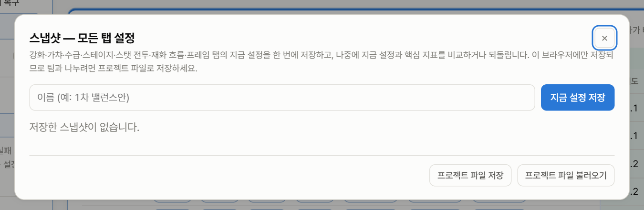
그림 3. 스냅샷 창 (헤더의 "스냅샷" 버튼)
스냅샷은 모든 탭의 설정을 한 번에 저장하는 기능입니다. 탭 하나만 저장하는 "기준안"과 달리, 강화·가챠·스테이지 등 일곱 개 도구의 설정을 묶어서 이름을 붙여 둡니다.
- 수치를 고치기 전에 헤더의 스냅샷을 누르고 이름(예: "1차 회의안")을 넣은 뒤 지금 설정 저장을 누릅니다.
- 여러 탭의 수치를 고칩니다.
- 스냅샷 창에서 저장해 둔 스냅샷의 지금과 비교를 누르면, 탭별 핵심 지표가 스냅샷과 지금 사이에 얼마나 바뀌었는지 표로 나옵니다.
- 고친 것이 마음에 들지 않으면 되돌리기로 그 스냅샷의 설정 전체를 복원합니다.
- 프로젝트 파일 저장은 모든 탭 설정과 스냅샷을 파일 하나로 내보냅니다. 팀원이 프로젝트 파일 불러오기로 불러오면 같은 상태가 됩니다.
브리핑 탭(8장)은 스냅샷을 "기준"으로 골라 바뀐 지표를 한 장으로 보여 줍니다. 회의 전에 스냅샷을 저장해 두는 습관을 들이면 "지난번과 뭐가 달라졌나"를 바로 답할 수 있습니다.

1.7 공식 계산과 시뮬레이션 — 이 도구의 기본 원칙
워크벤치는 같은 질문을 두 가지 방법으로 계산하고 서로 맞춰 봅니다.
- 공식 계산 — 확률 모델을 수식(연립방정식, 적분, 동적 계획법)으로 풀어 오차 없는 값을 구합니다. 같은 설정이면 언제나 같은 값이 나오고, 0.005% 같은 아주 작은 확률도 빠르게 계산됩니다.
- 시뮬레이션(몬테카를로) — 게임 규칙대로 가상의 유저를 수천~수만 번 실제로 돌려 봅니다. 공식으로 풀기 어려운 설정(데미지 변동, 특성, 교환이 섞인 가챠)도 계산할 수 있고, 평균뿐 아니라 "운 나쁜 1%"처럼 분포 전체를 보여 줍니다.
두 방법이 모두 가능한 곳에서는 계산 검증 카드에 나란히 표시하고, 시뮬레이션의 95% 범위 안에 공식 계산값이 들어오는지 확인합니다. 시뮬레이션은 시드를 고정한 난수를 써서 같은 설정이면 항상 같은 결과가 나옵니다(새로 고쳐도 숫자가 흔들리지 않음).
알고리즘 몬테카를로 시뮬레이션 — 이 문서 전체에서 쓰는 뜻
무엇인가: 확률이 섞인 과정을 난수로 여러 번 실제로 돌려 보고, 결과를 모아 평균·분포를 추정하는 방법입니다. 이름은 카지노로 유명한 모나코의 몬테카를로에서 왔습니다.
어디에 쓰였나: 강화(2만 회), 가챠(목표당 3,000회 기본), 스탯·전투(데미지 변동·특성이 있는 1:1, 검증용 4,000회), 재화 흐름(세그먼트당 유저 100명의 편차 띠).
얼마나 믿을 수 있나: 평균의 오차는 표준오차 σ/√n 정도로, 횟수를 4배 늘려야 오차가 절반이 됩니다. 각 도구의 "시뮬레이션 수렴" 그래프가 횟수에 따라 평균과 95% 범위가 어떻게 좁아지는지 보여 줍니다. 자세한 내용은 부록 A.1.

2. 강화 확률·비용 설계
하락·파괴·천장이 섞인 강화 시스템에서 목표 단계까지 드는 기대 총비용과 편차, 파괴 위험, 예산별 도달 확률을 계산하고, 보조 아이템(BM)의 적정 가격을 검토하는 도구입니다.

2.1 무엇을 하는 도구인가
단계별로 성공·대성공·유지·하락·파괴 확률과 재화 비용을 넣으면, "+0에서 +15까지 평균 얼마가 들고, 운 나쁜 1%는 얼마를 쓰는가"를 계산합니다. 하락했다가 다시 올라오는 경로, 파괴 후 복구 단계에서 다시 시작하는 경로, 실패가 쌓이면 오르는 보너스와 천장까지 모두 반영합니다.

이런 질문에 답합니다
- +15까지 평균 비용은? 중앙값·상위 10%·상위 1% 유저는 각각 얼마를 쓰나?
- 예산 3만 원으로 목표에 닿는 유저는 몇 %인가?
- 어느 단계가 총비용을 가장 많이 차지하고, 어느 단계의 성공률을 1%p 올리면 비용이 가장 많이 줄어드나?
- 파괴방지권 가격이 적정한가? 합리적인 유저는 어느 단계부터 어떤 아이템을 쓰나?
- 목표 기대 비용(예: 2만 원)에 맞추려면 성공률을 얼마나 바꿔야 하나?

활용 예
- BM 기획 — 보조 아이템을 판매하기 전에, 아이템을 최적으로 쓰는 유저의 비용 절감률과 기대 매출을 가격별로 비교해 가격을 정합니다.
- 시스템 기획 — 강화 확률표를 확정하기 전에 단계별 비용 비중과 민감도를 보고, 체감이 급격히 나빠지는 단계를 찾습니다.
- 확률 공시 검토 — 공시할 확률표로 실제 기대 비용이 얼마인지, 파괴 없이 도달할 확률이 몇 %인지 미리 확인합니다.
- 이벤트 기획 — 성공 확률 1.5배·비용 0.8배 같은 이벤트가 기대 비용을 얼마나 줄이는지 미리 봅니다.

2.2 화면 구성
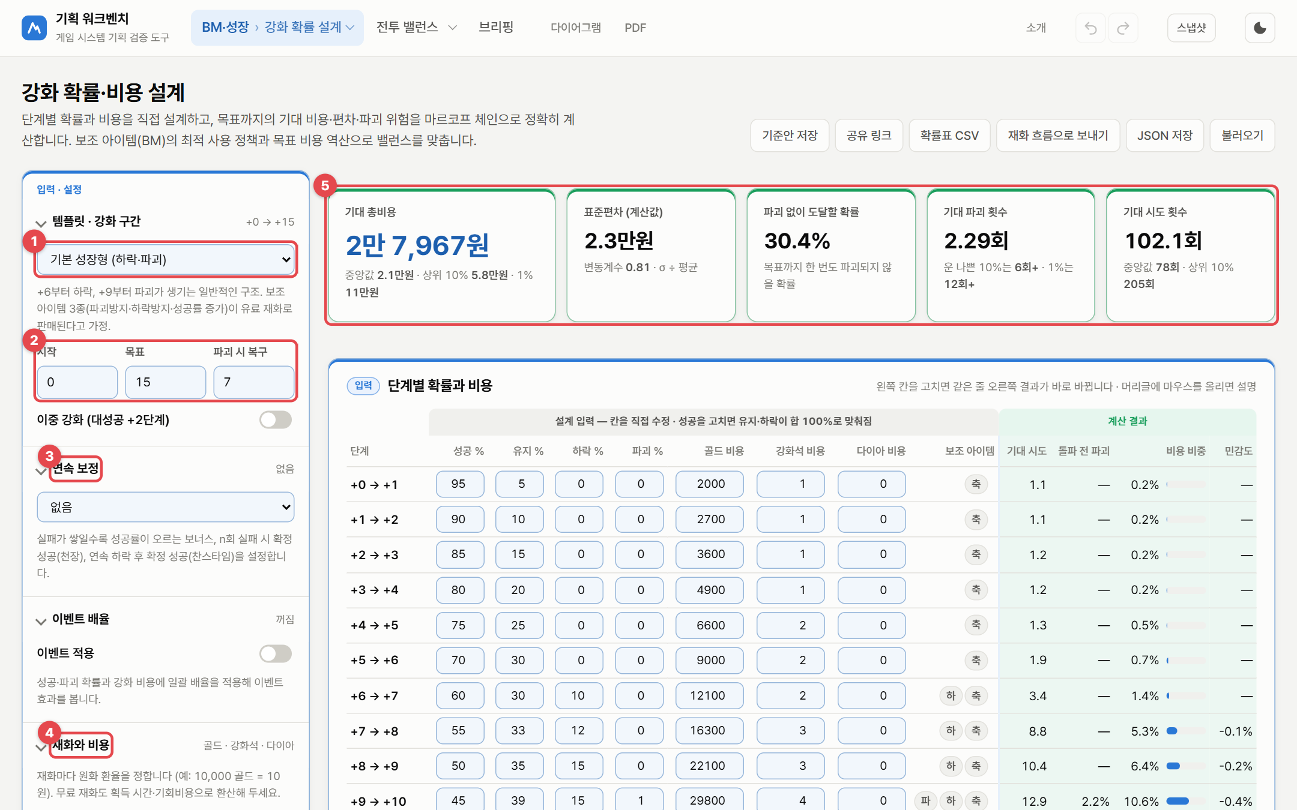
그림 4. 강화 확률·비용 설계 — 처음 화면
1 | 템플릿 — 기본 성장형(하락·파괴), 실패 누적형(보너스·천장), 고위험 고보상(이중 강화·찬스타임), 빈 표 중에서 출발점을 고릅니다. 템플릿 아래 회색 글은 그 템플릿의 구조 설명입니다.
2 | 시작 · 목표 · 파괴 시 복구 — 몇 강에서 몇 강까지 계산할지와, 파괴되면 몇 강으로 돌아가는지(복구 단계)를 정합니다. 바로 아래 스위치로 이중 강화(대성공 시 +2단계)를 켭니다.
3 | 연속 보정 — 천장·실패 누적 보너스·찬스타임을 설정합니다 (2.4절).
4 | 재화와 비용 — 골드·강화석·다이아처럼 강화에 드는 재화와 원화 환율을 정합니다. 그 아래에 보조 아이템(BM) 설정이 이어집니다.
5 | 핵심 지표 — 기대 총비용(중앙값·상위 10%·1%), 표준편차, 파괴 없이 도달할 확률, 기대 파괴 횟수, 기대 시도 횟수. 값은 공식 계산이고, 중앙값·상위 n%는 시뮬레이션 결과입니다.

2.3 빠르게 시작하기
- 왼쪽 템플릿에서 우리 게임과 가장 비슷한 구조를 고릅니다. 새로 설계한다면 "빈 표 (직접 입력)".
- 시작·목표·파괴 시 복구 단계를 맞춥니다. 목표를 바꾸면 단계 표의 행이 늘거나 줄어듭니다.
- 재화와 비용에서 재화 이름과 환율(예: 10,000 골드 = 10원)을 넣습니다. 무료 재화도 획득 시간·기회비용으로 환산해 두면 "체감 비용"을 원 단위로 비교할 수 있습니다.
- 오른쪽 단계별 확률과 비용 표의 성공 %와 비용을 우리 수치로 바꿉니다. 성공 %를 고치면 파괴 %는 그대로 두고 유지·하락이 합 100%에 맞게 자동으로 바뀝니다.
- 위의 핵심 지표와 아래 분포·분위·검증 카드가 즉시 다시 계산됩니다. 비교용으로 고치기 전에 기준안 저장을 눌러 두세요.

2.4 설정 — 강화 구조

시작·목표·복구와 이중 강화
- 시작: 강화를 시작하는 단계(보통 0). 목표: 도달하면 끝나는 단계.
- 파괴 시 복구: 파괴되면 이 단계부터 다시 시작합니다. 파괴 복구 비용은 재화별 "파괴 시 추가" 칸에서 정합니다.
- 이중 강화를 켜면 표에 "대성공 %" 열이 생기고, 대성공 시 +2단계로 오릅니다.

연속 보정 (천장·보너스·찬스타임)
방식 | 카운터가 오르는 때 | 초기화 | 쓰는 곳
없음 | — | — | 단계별 확률만 사용
연속 실패 기준 | 유지·하락할 때마다 +1 | 성공·파괴 시 | 실패 누적 보너스(장인의 기운식), n회 실패 시 확정 성공(천장)
연속 하락 기준 | 하락할 때만 +1 (유지는 그대로) | 성공·파괴 시 | 찬스타임: n연속 하락 후 다음 시도 확정 성공

- 실패 1회당 보너스: 카운터 1당 성공률이 얼마나 오르는지 (상한까지). 보너스 기준으로 "기본 성공률의 %"(예: 성공률 40%에 10% → +4%p)와 "%p (고정)"을 고릅니다.
- 천장 (회, 0=없음): 카운터가 이 값에 닿으면 다음 시도는 확정 성공입니다.

이벤트 배율
이벤트 적용을 켜고 성공 배율·파괴 배율·비용 배율을 넣으면 모든 단계에 일괄 적용됩니다. 예: 성공 1.3배, 파괴 0.5배 이벤트. 성공 배율은 성공(+대성공) 확률에 곱하고, 늘어난 만큼 실패(유지·하락·파괴)에서 비율대로 뺍니다. 파괴 배율은 파괴 확률에 곱하고, 차이는 유지 확률과 주고받습니다. 적용 순서는 천장 → 이벤트 배율 → 연속 보너스 → 성공률 아이템 → 파괴방지·하락방지입니다.

재화와 비용
재화마다 "몇 개 = 몇 원" 환율을 정합니다. 결과 표시 단위에서 기대 비용·분포·예산을 원으로 볼지 특정 재화로 볼지 고릅니다. 재화를 추가하면 단계 표에 그 재화의 비용 열이 생깁니다.

보조 아이템 (BM)
효과 | 동작
파괴방지 (파괴→유지) | 사용한 시도에서 파괴가 나오면 유지로 바뀝니다.
하락방지 (하락→유지) | 사용한 시도에서 하락이 나오면 유지로 바뀝니다.
성공률 증가 (%p) | 성공률에 %p를 더하고, 그만큼 실패에서 비율대로 뺍니다. "1개 사용(켜기/끄기)" 또는 "개수 단위 투입"(개당 +n%p, 최대 개수)을 고릅니다.

아이템마다 1회(1개) 비용과 적용 단계 범위를 넣습니다. 실제로 어느 단계에서 쓸지는 단계 표의 보조 아이템 칸에서 켜거나 개수를 넣습니다. 칸의 글자는 아이템 이름의 첫 글자(예: 파·하·축)입니다.

2.5 단계별 확률과 비용 표
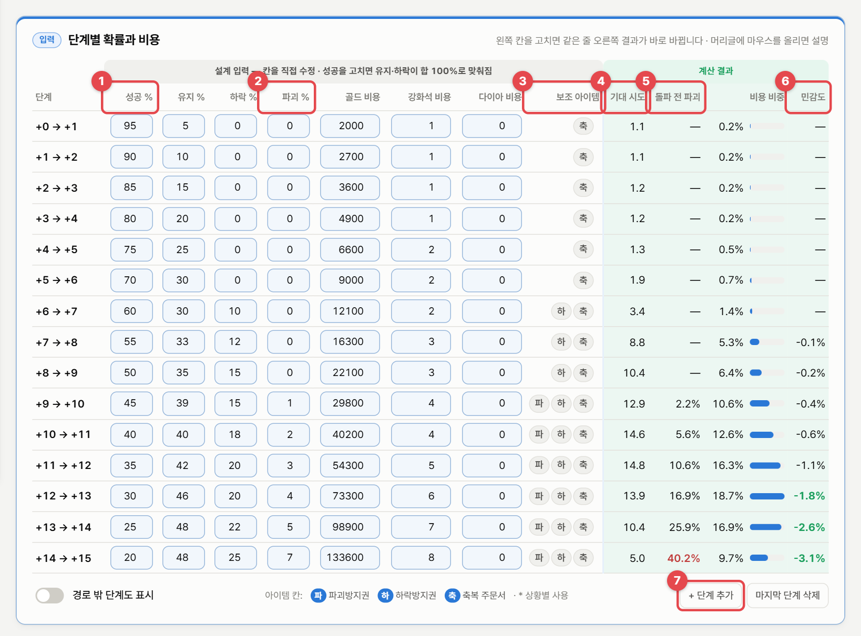
그림 5. 단계별 확률과 비용 — 왼쪽은 입력, 오른쪽(초록 머리)은 같은 줄의 계산 결과
1 | 성공 % — 고치면 파괴 %는 그대로 두고, 유지·하락이 입력을 시작할 때의 비율대로 나뉘어 합이 100%가 됩니다. 대성공 %도 같은 방식입니다. 유지·하락·파괴는 직접 고칠 수 있고, 합이 100%가 아니면 그 줄이 빨갛게 표시됩니다.
2 | 파괴 % — 성공을 고쳐도 바뀌지 않습니다. 성공 + 파괴가 100%를 넘으면 유지·하락이 0이 되고 합계 경고가 뜹니다.
3 | 보조 아이템 — 아이템 칩을 눌러 이 단계의 모든 시도에 사용/해제합니다. 수량형은 숫자 칸에 1회 투입 개수를 넣습니다. 별표(*)는 최적화 결과처럼 연속 카운터마다 사용 여부가 다른 "상황별 사용"입니다.
4 | 기대 시도 — 목표까지 가는 동안 이 단계에서 평균 몇 번 시도하는지. 하락 후 재도전과 파괴 후 복구 경로까지 포함합니다.
5 | 돌파 전 파괴 — 이 단계에서 출발해 다음 단계에 닿기 전에 파괴될 확률. 하락해서 다시 올라오는 경로와 연속 보정까지 포함한 값입니다.
6 | 민감도 — 이 단계 성공률을 1%p 올리면 총 기대 비용이 몇 % 바뀌는지. 절댓값이 큰 상위 3개 단계가 강조됩니다. 비용 비중 막대는 총 기대 비용 중 이 단계의 몫입니다.
7 | + 단계 추가 / 마지막 단계 삭제 — 목표보다 높은 단계를 미리 설계할 때 씁니다. "경로 밖 단계도 표시"를 켜면 시작~목표 밖의 단계도 보입니다.

팁 민감도로 손볼 단계 고르기
민감도가 −3.1%인 +14 단계는 성공률 1%p만 올려도 총비용이 3.1% 줄어듭니다. 체감 비용을 낮추고 싶을 때 민감도가 큰 단계부터 조정하면 적은 변화로 큰 효과를 얻습니다. 반대로 민감도가 거의 0인 초반 단계는 확률을 바꿔도 총비용에 거의 영향이 없습니다.

알고리즘 흡수 마르코프 체인 — 기대 비용·시도·파괴를 공식으로 계산
어디에 쓰였나: 핵심 지표의 기대 총비용, 표준편차, 파괴 없이 도달할 확률, 기대 파괴·시도 횟수, 그리고 단계 표의 기대 시도·돌파 전 파괴·비용 비중·민감도 전부.
모델: 상태 = (단계 i, 연속 카운터 c). 한 번 시도하면 성공(+1)·대성공(+2)·유지·하락(−1)·파괴(복구 단계로) 중 하나로 옮겨 갑니다. 목표 단계는 한번 들어가면 나오지 않는 "흡수 상태"입니다. 상태별 기대 비용 벡터 E는 다음 연립방정식을 만족합니다.
(I − P) E = r
P : 상태 사이의 1회 시도 전이 확률 행렬 (흡수 상태 제외)
r : 상태별 1회 시도 기대 비용 (파괴 시 복구 비용 포함)
빠르게 푸는 방법: 상태를 단계 순서로 놓으면 I − P는 대각선 근처에만 값이 있는 띠 행렬에, 파괴로 복구 단계에 돌아가는 한 열이 더해진 모양입니다. 띠 부분은 띠 행렬 LU 분해로, 파괴 열은 Sherman–Morrison 공식(행렬에 계수 1짜리 수정이 더해졌을 때 역행렬을 고치는 공식)으로 처리합니다. 천장 수십 회 × 단계 수십 개도 즉시 풀립니다.
표준편차: 비용 제곱의 기대값(2차 모멘트) S2도 같은 행렬로 풉니다. S2_s = Σ_t P_st [w_st² + 2 w_st E_t] + Σ_t P_st S2_t, 분산 = S2 − E². 시뮬레이션 없이 정확한 표준편차가 나옵니다.
민감도(수반 방법): 시작 상태에서 각 상태를 방문하는 기대 횟수 N = (I − P)⁻ᵀ e_시작 을 한 번 구하면, 모든 단계의 성공률을 조금씩 바꿨을 때의 비용 변화를 한꺼번에 계산할 수 있습니다. 단계마다 다시 풀 필요가 없습니다.
부록 A.2(마르코프 체인), A.3(LU·Sherman–Morrison), A.4(수반 민감도) 참고.

2.6 총비용 분포와 예산
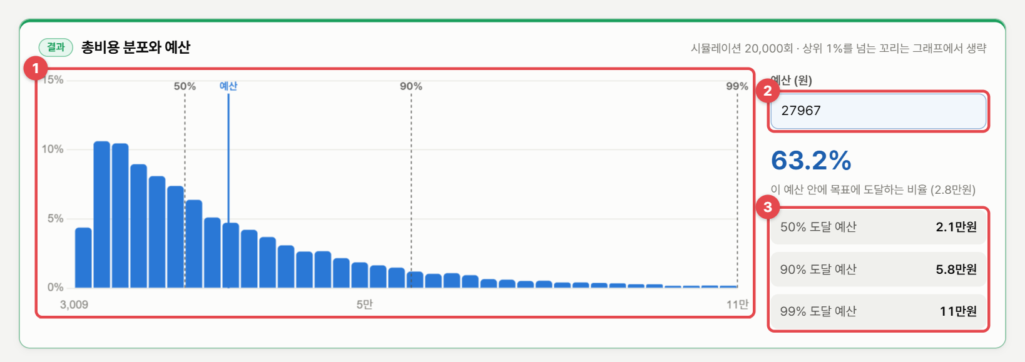
그림 6. 총비용 분포와 예산 — 시뮬레이션 2만 회
1 | 총비용 분포 — 가로축은 총비용, 세로축은 그 비용 구간에 든 유저 비율. 점선은 50%·90%·99% 지점입니다. 상위 1%를 넘는 꼬리는 그래프에서 생략합니다.
2 | 예산 — 금액을 넣으면 그 예산 안에 목표에 닿는 유저 비율을 보여 줍니다. 처음에는 기대 총비용이 들어 있습니다. 평균이 중앙값보다 크기 때문에 평균 예산으로 도달하는 비율은 50%보다 조금 높습니다 (기본 템플릿 63.2%).
3 | 50% / 90% / 99% 도달 예산 — 유저의 절반·90%·99%가 목표에 닿는 데 필요한 예산.

평균(기대 비용)은 운 나쁜 소수가 끌어올리기 때문에 보통 중앙값보다 큽니다. 기본 템플릿에서 평균은 2만 7,967원이지만 중앙값은 약 2.1만 원이고, 상위 1%는 11만 원을 씁니다. 과금 체감을 이야기할 때는 평균보다 중앙값과 90%·99% 도달 예산을 함께 보세요.

2.7 강화 경로 예시
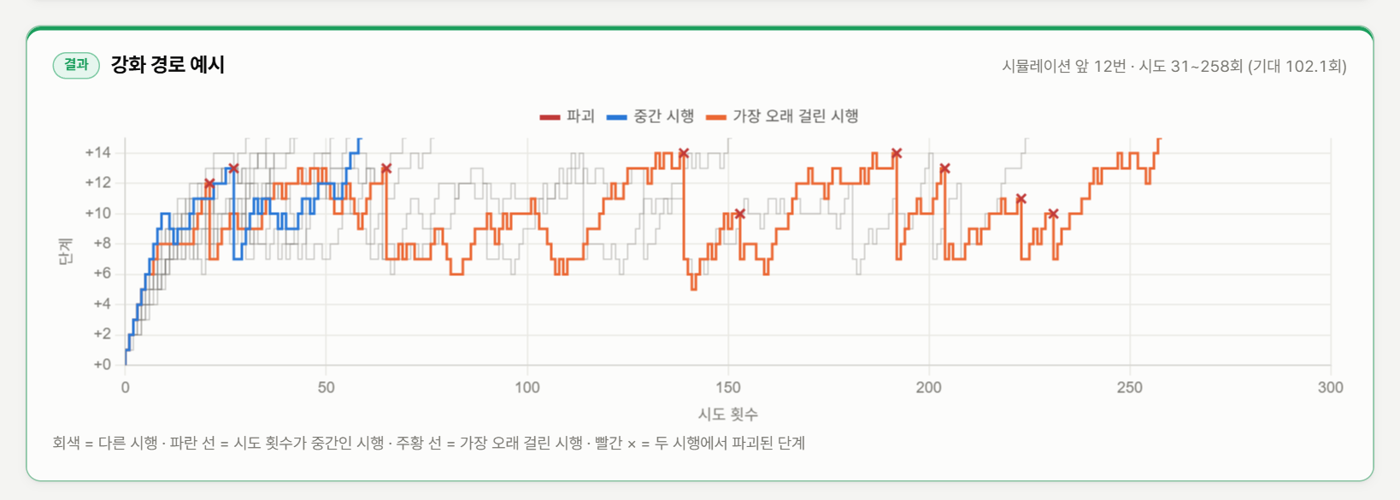
그림 7. 강화 경로 예시 — 시뮬레이션 앞 12번의 단계 변화
가로축은 시도 횟수, 세로축은 현재 단계입니다. 회색 선은 각 시행, 파란 선은 시도 횟수가 중간인 시행, 주황 선은 가장 오래 걸린 시행, 빨간 ×는 그 두 시행에서 파괴가 일어난 단계입니다. 표의 숫자만으로는 와닿지 않는 "하락·파괴로 몇 번씩 되돌아가는 체감"을 보여 줄 때 씁니다.

2.8 달성 분위별 수치
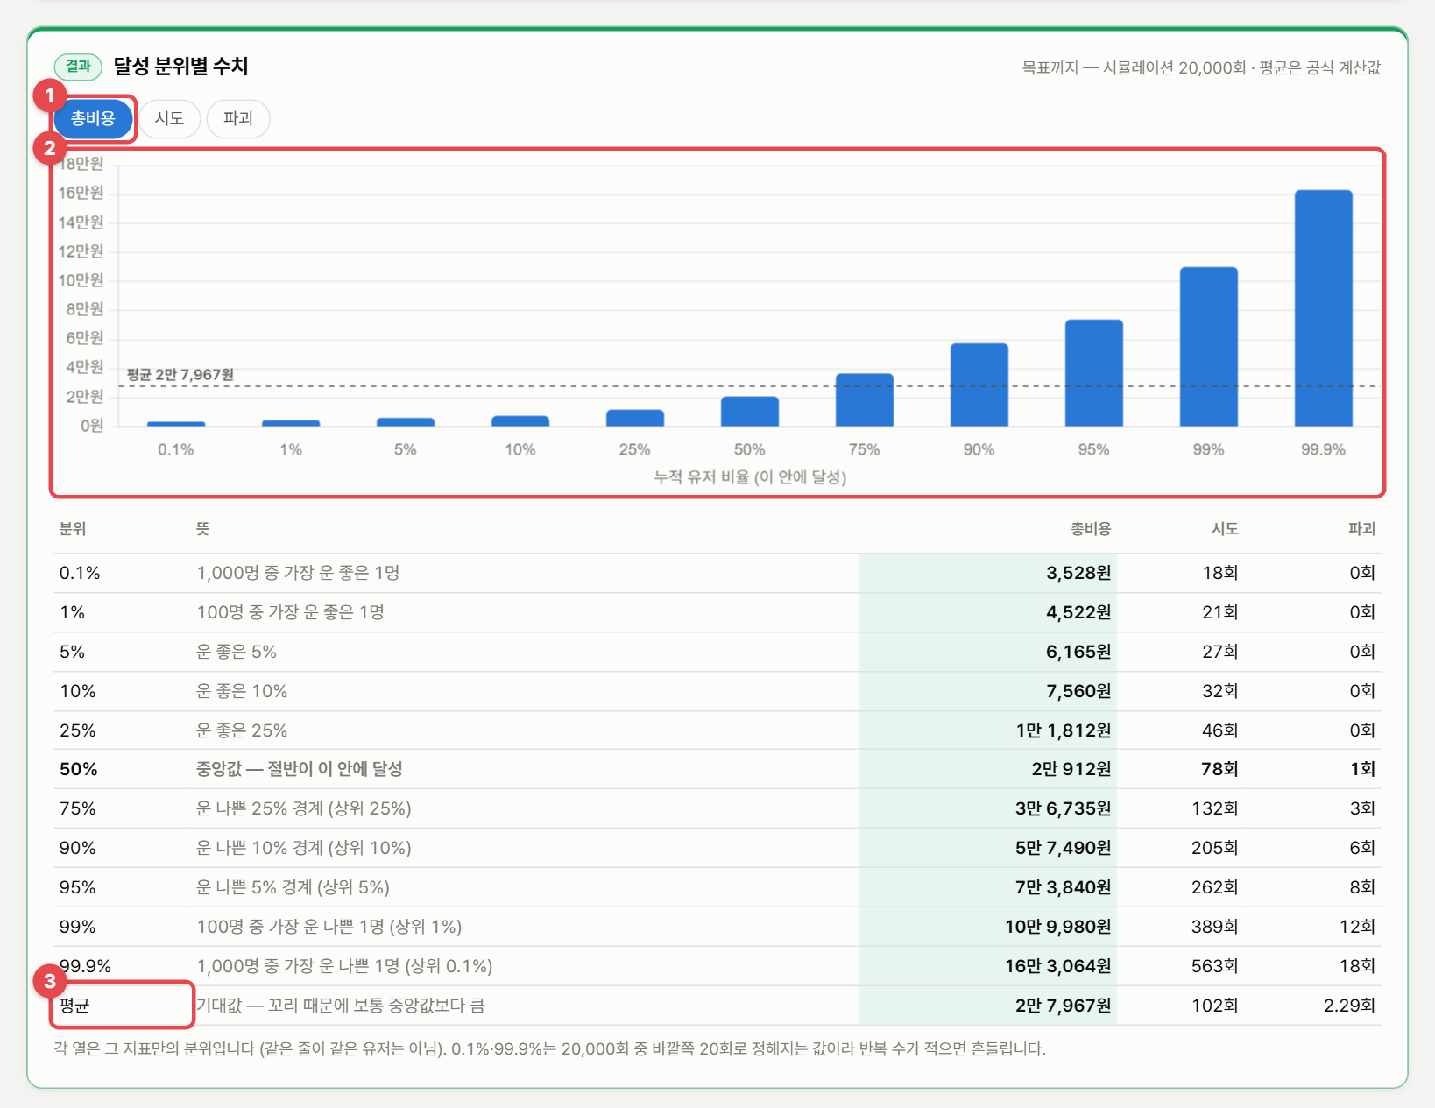
그림 8. 달성 분위별 수치 — 0.1%~99.9% 분위의 총비용·시도·파괴
1 | 지표 선택 — 총비용 / 시도 / 파괴 중 그래프에 그릴 지표를 고릅니다. 표에는 세 지표가 모두 나옵니다.
2 | 분위 막대 — 가로축은 누적 유저 비율(이 안에 달성), 점선은 평균입니다.
3 | 평균 — 맨 아래 줄. 공식 계산값입니다. 분위 값은 시뮬레이션 결과입니다.

"분위 90%"는 "유저 100명을 비용 순으로 줄 세웠을 때 90번째 사람의 값", 즉 운 나쁜 10%가 시작되는 경계입니다. 각 열은 그 지표만의 분위라서, 같은 줄의 총비용과 파괴 횟수가 같은 유저의 값은 아닙니다. 0.1%·99.9%는 2만 회 중 바깥쪽 20회로 정해지는 값이라 설정을 조금만 바꿔도 흔들릴 수 있습니다.
알고리즘 분위수(경험적 분위) — 운 좋은/나쁜 유저의 값
어디에 쓰였나: 중앙값, 상위 10%·1%, 50/90/99% 도달 예산, 달성 분위표.
방법: 시뮬레이션 결과 n개를 작은 순으로 정렬하고, p 분위는 ⌈p·n⌉번째 값(최근접 순위 방식)을 씁니다. 예: n = 20,000에서 99% 분위는 19,800번째 값. 보간을 하지 않으므로 표의 값은 실제로 어떤 시행에서 나온 값입니다. 부록 A.8.

2.9 재화별 기대 소모와 계산 검증
재화별 기대 소모 카드는 목표까지 재화마다 평균 얼마를 쓰는지(파괴 복구·보조 아이템 포함)와 원 환산, 비중을 보여 줍니다. 그 아래 보조 아이템 기대 지출은 목표 도달 1회당 BM 기대 매출, 파괴 복구 기대 비용은 파괴 때문에 추가로 드는 비용입니다.
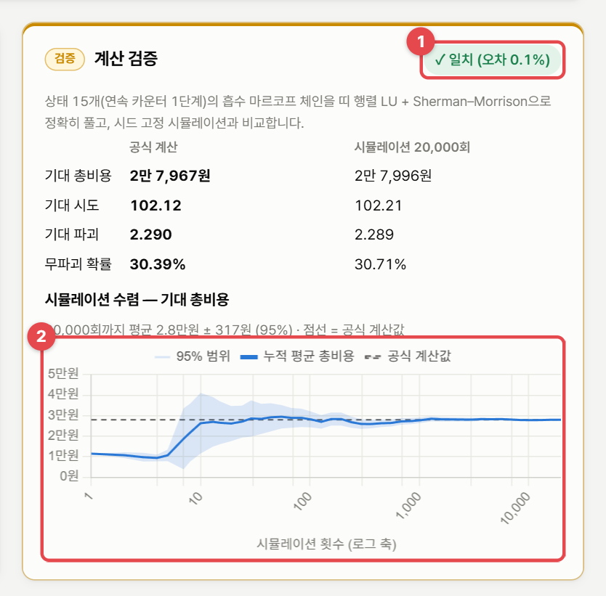
그림 9. 계산 검증 — 공식 계산과 시뮬레이션 대조, 수렴 그래프
1 | 일치 표시 — 공식 계산과 시뮬레이션 2만 회의 기대 총비용 차이가 몇 %인지. 시뮬레이션의 95% 범위 안이면 일치로 봅니다.
2 | 시뮬레이션 수렴 — 시뮬레이션 횟수(로그 축)에 따라 누적 평균과 95% 범위(띠)가 어떻게 좁아지는지, 점선(공식 계산값)에 다가가는지 보여 줍니다.

공식 계산과 시뮬레이션은 서로 독립적으로 구현되어 있습니다(체인은 행렬로, 시뮬레이션은 게임 규칙을 그대로 따라 한 번씩 굴림). 둘이 맞는다는 것은 설정 해석이 맞다는 근거가 됩니다. 만약 크게 어긋난다면 설정에 모델이 다루지 않는 규칙이 있는지 확인하세요.
알고리즘 시드 고정 난수와 수렴 범위
난수: mulberry32라는 32비트 의사난수 생성기에 고정된 시드(씨앗값)를 넣어, 같은 설정이면 항상 같은 2만 개의 결과가 나옵니다. 그래서 설정을 조금 바꿨을 때의 차이가 "운"이 아니라 설정 때문임을 비교할 수 있습니다.
95% 범위: n회까지의 누적 평균 m과 표본 표준편차 s로 m ± 1.96·s/√n. 중심극한정리에 따라 평균의 분포가 정규분포에 가까워지는 성질을 씁니다. 수렴 그래프의 점은 1회부터 n회까지 로그 간격으로 약 48개 찍습니다. 부록 A.1.

2.10 밸런스 도구

목표 비용 역산
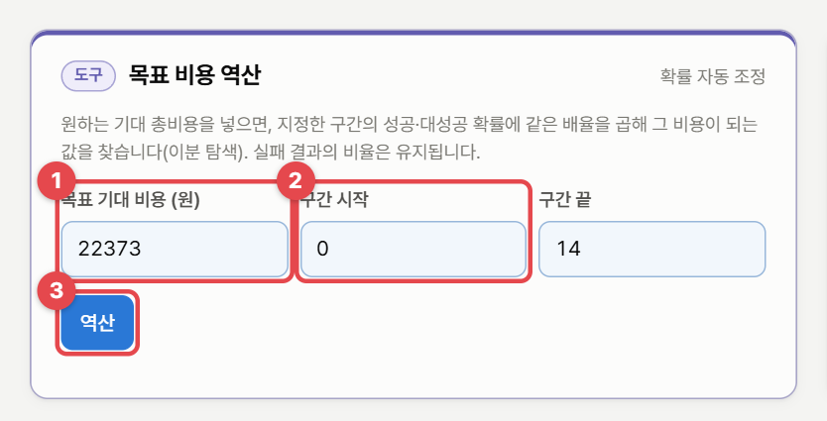
그림 10. 목표 비용 역산
1 | 목표 기대 비용 — 원하는 기대 총비용(결과 표시 단위 기준)을 넣습니다.
2 | 구간 시작 · 구간 끝 — 확률을 조정할 단계 범위. 범위 밖 단계는 그대로 둡니다.
3 | 역산 — 범위 안 모든 단계의 성공·대성공 확률에 같은 배율 α를 곱해, 기대 비용이 목표가 되는 α를 찾고 표에 적용합니다. 실패 결과(유지·하락·파괴)의 비율은 유지됩니다.

알고리즘 로그 축 이분 탐색
어디에 쓰였나: 목표 비용 역산의 배율 α 찾기.
방법: 성공률 배율 α를 키우면 기대 비용은 줄어드는(단조 감소) 관계입니다. 그래서 α의 아래·위 한계를 정해 두고, 가운데 값을 넣어 비용이 목표보다 큰지 작은지 보고 범위를 절반씩 줄입니다(60회 반복). 배율은 곱셈 관계라 가운데를 산술평균이 아니라 로그 공간의 평균(기하평균)으로 잡습니다. 상한은 "가장 낮은 성공률이 100%가 되는 배율"입니다. 부록 A.9.

보조 아이템 최적 사용 정책
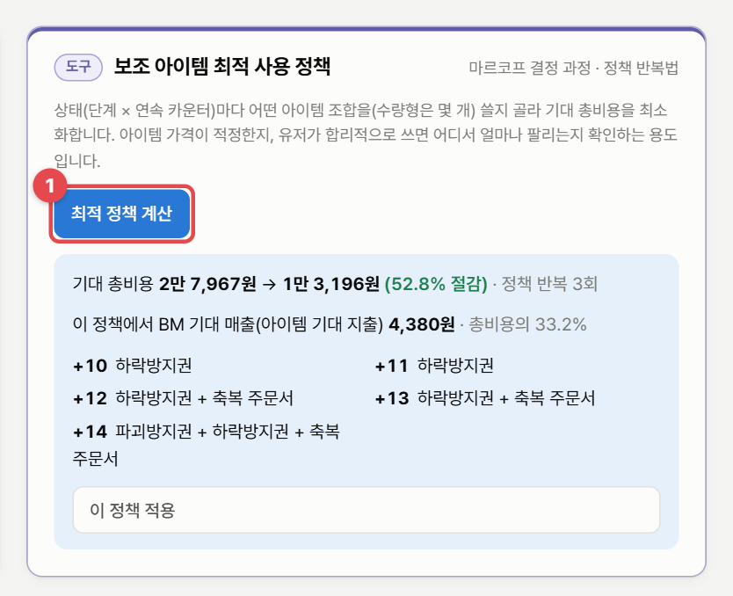
그림 11. 보조 아이템 최적 사용 정책 — "최적 정책 계산" 결과
1 | 최적 정책 계산 — 상태(단계 × 연속 카운터)마다 어떤 아이템 조합을(수량형은 몇 개) 쓰면 목표까지 기대 총비용이 가장 낮은지 계산합니다. 결과로 절감액, BM 기대 매출, 단계별 추천 조합이 나오고, 이 정책 적용을 누르면 단계 표의 아이템 칸에 반영됩니다.

기본 템플릿에서는 아이템 없이 2만 7,967원이던 비용이 최적 정책으로 1만 3,196원(52.8% 절감)이 됩니다. 합리적인 유저가 쓰면 비용이 절반이 되는 아이템은 "선택"이 아니라 "필수품"이라는 뜻이고, 가격이 너무 싸다는 신호입니다. 절감 폭이 의도한 수준(예: 15% 안쪽)이 되도록 아래 가격 곡선으로 가격을 찾습니다.
알고리즘 마르코프 결정 과정과 정책 반복법
어디에 쓰였나: 보조 아이템 최적 사용 정책, 아이템 가격 곡선(가격마다 다시 풂).
모델: 마르코프 체인에 "선택"을 더한 것이 마르코프 결정 과정(MDP)입니다. 상태마다 고를 수 있는 행동 = 아이템 투입 조합, 행동에 따라 전이 확률(파괴→유지 등)과 1회 비용(아이템 값 포함)이 바뀝니다. 목표는 시작 상태에서 목표까지의 기대 총비용을 최소화하는 정책(상태 → 행동)입니다.
정책 반복법: ① 지금 정책으로 고정하고 (I − P)E = r을 풀어 상태별 기대 비용을 구합니다(정책 평가). ② 상태마다 "이번 한 번만 다른 행동을 하고 이후는 지금 정책대로" 했을 때의 기대 비용(Q값)이 가장 작은 행동으로 바꿉니다(정책 개선). ③ 바뀌는 행동이 없을 때까지 반복합니다. 기본 템플릿은 3회 만에 끝납니다.
계산량 줄이기: 실효 확률은 (파괴방지 여부, 하락방지 여부, 성공률 증가 합)만으로 정해지므로, 효과가 같은 조합은 가장 싼 것 하나만 남깁니다. 예: 상급 0~8개 × 중급 0~15개 × 하급 0~50개 = 7,344가지 → 증가 합 기준 521가지. 부록 A.5.

아이템 가격 곡선
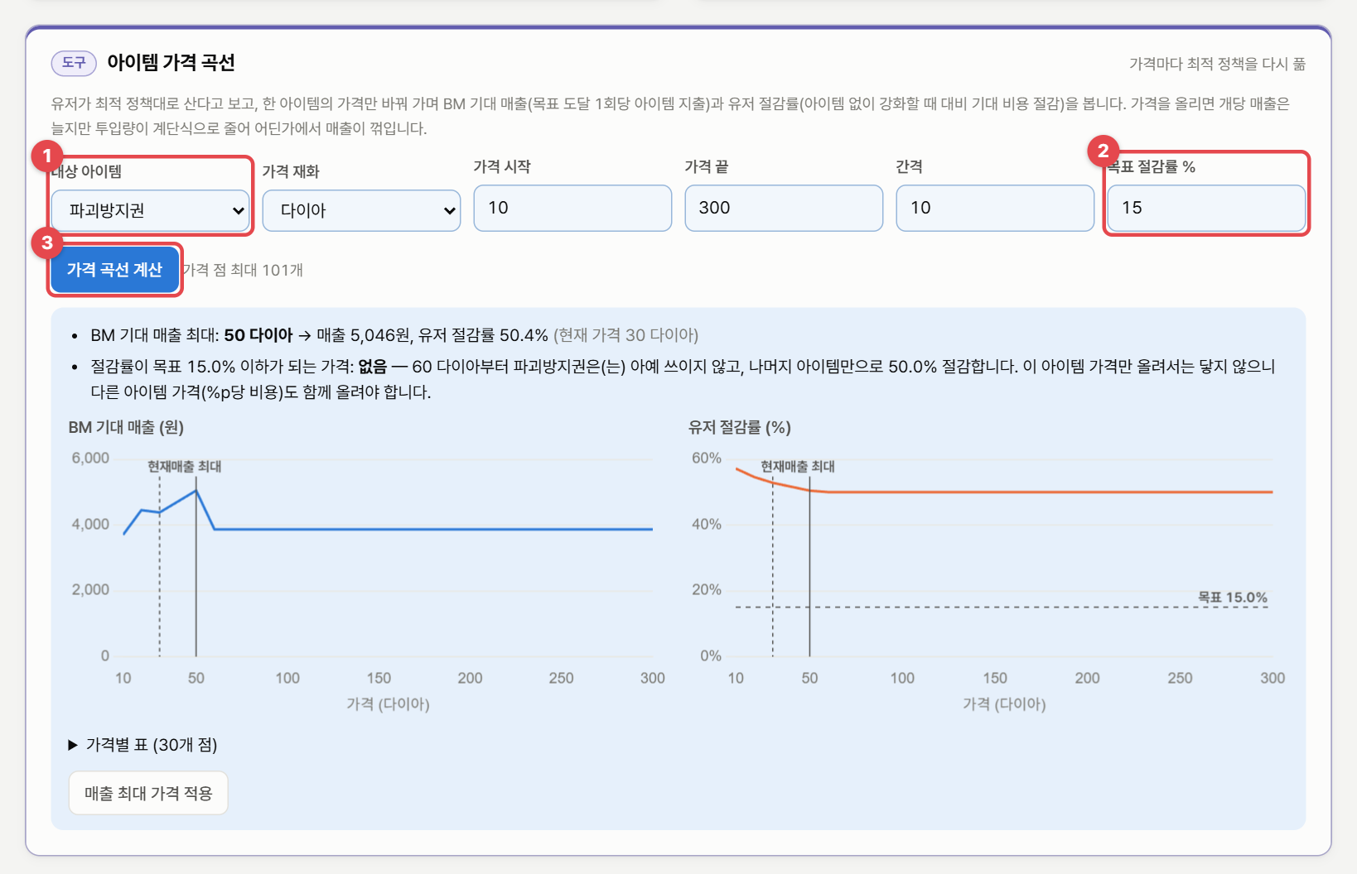
그림 12. 아이템 가격 곡선 — 가격별 BM 기대 매출과 유저 절감률
1 | 대상 아이템 · 가격 재화 · 가격 범위 · 간격 — 가격을 바꿔 볼 아이템과 재화, 시작·끝·간격(최대 101개 가격 점).
2 | 목표 절감률 % — "아이템을 최적으로 써도 비용이 이만큼만 줄어야 한다"는 기준. 오른쪽 그래프에 가로 점선으로 그려집니다.
3 | 가격 곡선 계산 — 가격마다 최적 정책을 다시 풀어 BM 기대 매출(왼쪽)과 유저 절감률(오른쪽)을 그립니다. 결과 문장에 매출이 가장 큰 가격과, 절감률이 목표 이하가 되는 가격이 나오고 버튼 하나로 적용합니다.

가격을 올리면 개당 매출은 늘지만, 어느 가격부터 합리적인 유저가 그 아이템을 쓰지 않는 단계가 생겨 투입량이 계단식으로 줄어듭니다. 그래서 매출 곡선은 어딘가에서 꺾입니다. 그림의 예처럼 "60 다이아부터 파괴방지권을 아예 쓰지 않고, 나머지 아이템만으로 50% 절감"이라면, 이 아이템 가격만 올려서는 목표 절감률에 닿지 않으므로 다른 아이템 가격도 함께 올려야 한다는 결론이 나옵니다.
주의 최적 정책은 "합리적인 유저"의 상한입니다
실제 유저는 최적 정책보다 아이템을 덜 쓰거나 더 많이 씁니다. 최적 정책의 절감률은 "아이템을 가장 영리하게 썼을 때 얼마나 이득인가"의 상한이고, BM 기대 매출은 그 유저가 쓰는 금액입니다. 실제 매출 예측보다는 가격이 지나치게 싸거나 비싼지 판단하는 기준으로 쓰세요.

2.11 다른 탭과 연결
- 재화 흐름으로 보내기 — 단계별 기대 소모를 재화 흐름 시뮬레이터(6장)의 성장 항목 비용으로 보냅니다. 강화가 골드·강화석을 며칠 만에 바닥내는지 성장 루프 안에서 확인할 수 있습니다.
- 확률표 CSV — 단계별 확률·비용·결과를 표로 내보냅니다.
- 브리핑 — 기대 총비용·기대 시도·기대 파괴·파괴 없이 도달 확률이 브리핑 탭의 지표가 됩니다.

3. 가챠·수집 설계
등급 확률, 소환 레벨, 천장, 픽업, 마일리지, 중복 분해 교환을 넣고 "이 유닛을 이만큼 모으려면 실제로 얼마가 드나"를 계산하는 도구입니다. "필요 장수 ÷ 확률"로 하는 단순 계산이 중복과 확률 구조 때문에 얼마나 빗나가는지 원인별로 나눠 보여 주고, 확률 공시표를 만듭니다.

3.1 무엇을 하는 도구인가
같은 유닛을 여러 장 모아야 하는 초월·각성 구조에서는, 이미 다 모은 유닛이 또 나오는 중복 때문에 실제 뽑기 수가 단순 계산보다 훨씬 커집니다. 또 소환 레벨처럼 처음에는 상위 등급 확률이 낮은 구간이 있으면 그만큼 더 듭니다. 이 도구는 이런 효과를 모두 넣어 목표별 기대 뽑기·비용·분포·도달 기간을 계산합니다.

이런 질문에 답합니다
- 레전드 4종을 6장씩(풀 초월) 모으려면 실제로 몇 번 뽑나? 단순 계산의 몇 배인가?
- 천장·마일리지·조각 교환 중 무엇이 운 나쁜 1%의 꼬리를 가장 잘 자르나?
- 무과금 유저와 월 3만 원 과금 유저는 목표까지 며칠이 걸리나?
- 공시해야 할 캐릭터별 확률과 천장 확률 변동표는? 반올림하면 0%로 보이는 캐릭터는 없나?

활용 예
- BM 기획 — 신규 가챠의 목표(픽업 1장, 풀 초월 등)별 기대 비용과 99% 비용을 보고 천장·마일리지 수치를 정합니다.
- 라이브 운영 — "레전드 확률 0.02%"를 그대로 두고 마일리지로 운 나쁜 유저의 상한을 보장하는 안을 비교합니다.
- 확률 공시 — 소환 레벨별·캐릭터별 확률과 확률이 바뀌는 조건 문장을 만들어 CSV로 내보냅니다.

3.2 화면 구성
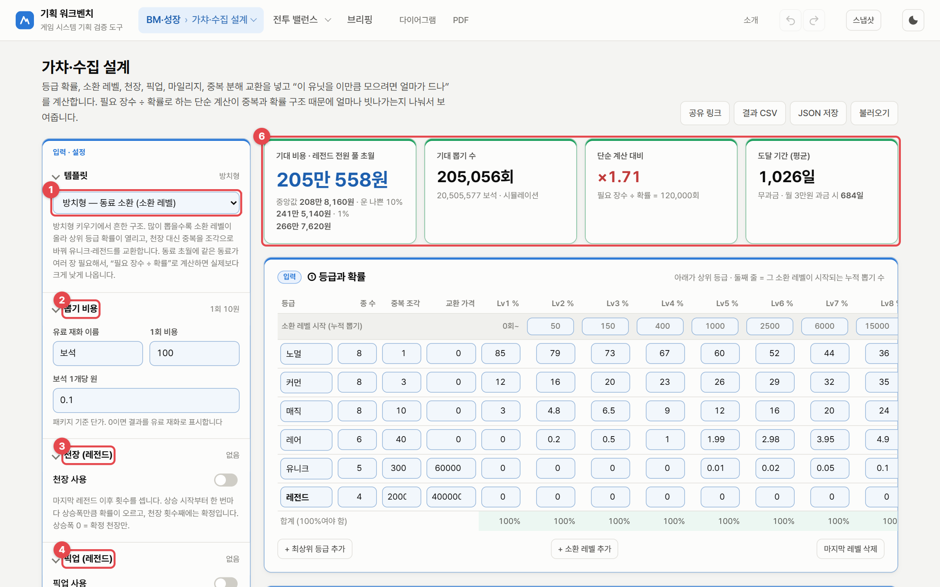
그림 13. 가챠·수집 설계 — 처음 화면
1 | 템플릿 — 방치형(동료 소환·소환 레벨), 수집형 RPG(천장·픽업·마일리지), 빈 설계.
2 | 뽑기 비용 — 유료 재화 이름, 1회 비용(재화 개수), 재화 1개당 원(패키지 기준 단가). 단가를 0으로 두면 결과를 재화 개수로 표시합니다.
3 | 천장 (최상위 등급) — 상승 시작, 상승폭 %p, 천장 횟수.
4 | 픽업 — 최상위가 나왔을 때 픽업 유닛일 비율, "놓치면 다음은 픽업 확정" 보장.
5 | 마일리지 (선택 교환) — 뽑기당 적립량과 교환 가격. 모이면 최상위 중 원하는 1장(픽업 포함)과 바로 교환한다고 봅니다. 그 아래 기준 유저(무과금 하루 획득, 기준 과금 유저 월 과금)와 계산(목표당 시뮬레이션 횟수)이 이어집니다.
6 | 핵심 지표 — 선택한 목표의 기대 비용(중앙값·운 나쁜 10%·1%), 기대 뽑기 수, 단순 계산 대비 배율, 평균 도달 기간(무과금 / 기준 과금 유저).

3.3 빠르게 시작하기
- 템플릿을 고르고, 뽑기 비용에 1회 비용과 원 단가를 넣습니다.
- ① 등급과 확률 표에 등급별 종 수와 확률을 넣습니다. 소환 레벨이 없다면 Lv1 한 열만 쓰면 됩니다.
- 천장·픽업·마일리지가 있다면 왼쪽 설정에서 켜고 수치를 넣습니다.
- ② 목표 표에 "무엇을 몇 장 모으나"를 넣습니다. 왼쪽 동그라미로 그래프·분석에 표시할 목표를 고릅니다.
- 핵심 지표, 달성 확률과 예산, 분위표, "왜 이만큼 드나"에서 결과를 읽고, 공시가 필요하면 확률 공시표를 CSV로 받습니다.

3.4 ① 등급과 확률
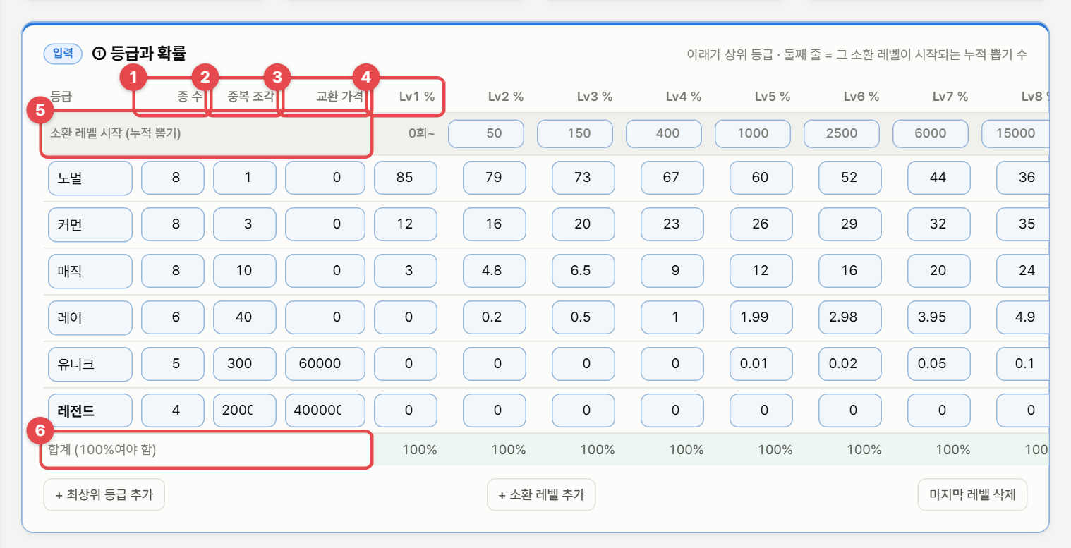
그림 14. ① 등급과 확률 — 아래로 갈수록 상위 등급
1 | 종 수 — 그 등급에 속한 유닛 종류 수. 같은 등급 안의 유닛은 같은 확률로 나온다고 봅니다.
2 | 중복 조각 — 필요 없는 중복 1장을 분해하면 얻는 조각 수.
3 | 교환 가격 — 그 등급의 원하는 유닛 1장과 바꾸는 데 필요한 조각 수. 비워 두면 교환 없음.
4 | Lv1 % … Lv10 % — 소환 레벨별 등급 확률. 레벨 열은 "+ 소환 레벨 추가"로 늘립니다.
5 | 소환 레벨 시작 (누적 뽑기) — 그 레벨이 시작되는 누적 뽑기 수. 많이 뽑을수록 상위 등급 확률이 열리는 방치형 구조를 표현합니다.
6 | 합계 — 레벨마다 등급 확률 합이 100%여야 합니다. 아니면 빨갛게 표시됩니다.

3.5 ② 목표 — 무엇을 몇 장 모으나
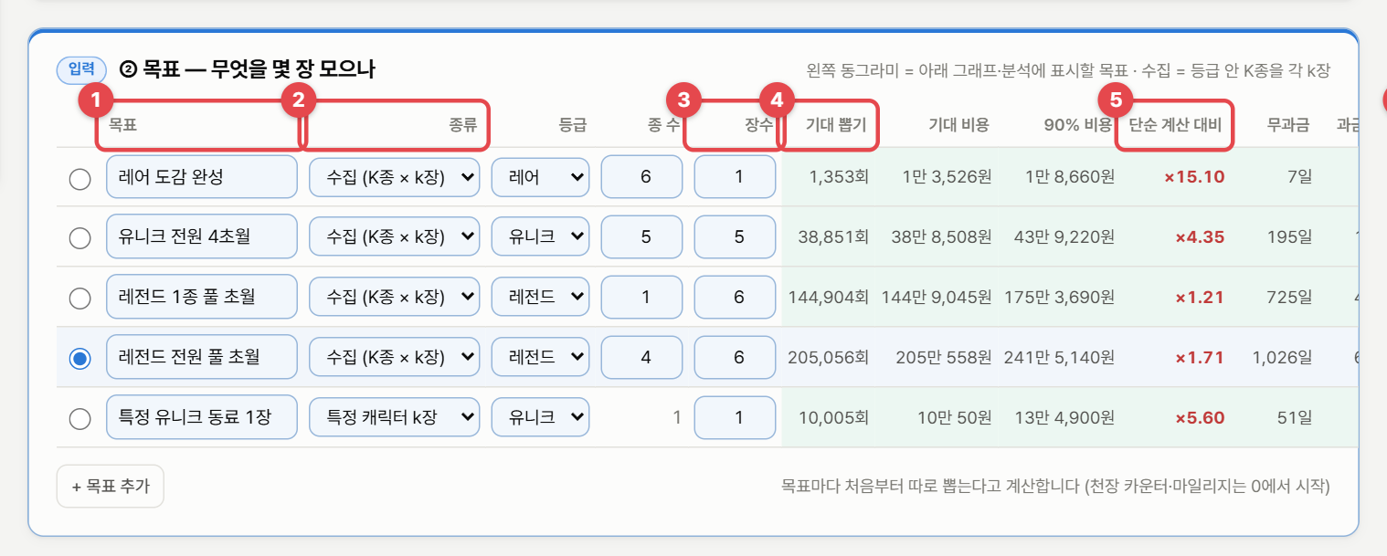
그림 15. ② 목표 표
1 | 목표 — 이름. 왼쪽 동그라미로 아래 그래프·분석에 표시할 목표를 고릅니다.
2 | 종류 — 수집(등급 안 K종을 각 k장), 픽업 유닛 k장, 특정 캐릭터 k장.
3 | 장수 (k) — 한 종당 필요한 장수. 예: 6초월 = 6장.
4 | 기대 뽑기 · 기대 비용 · 90% 비용 — 목표를 처음부터 따로 뽑는다고 할 때의 평균과 90% 유저가 달성하는 비용.
5 | 단순 계산 대비 — 실제 기대 뽑기 ÷ (필요 장수 ÷ 최고 확률). ×1.71이면 단순 계산보다 71% 더 듭니다.
6 | 계산 — 그 목표를 공식(정확해)으로 풀었는지 시뮬레이션으로 계산했는지 표시합니다.

목표마다 처음부터 따로 뽑는다고 계산합니다(천장 카운터·마일리지는 0에서 시작). "무과금 / 과금 유저" 열은 기대 비용을 하루 획득량(무과금 획득 + 월 과금 ÷ 30 ÷ 단가)으로 나눈 평균 도달일입니다.

3.6 달성 확률·예산과 분위
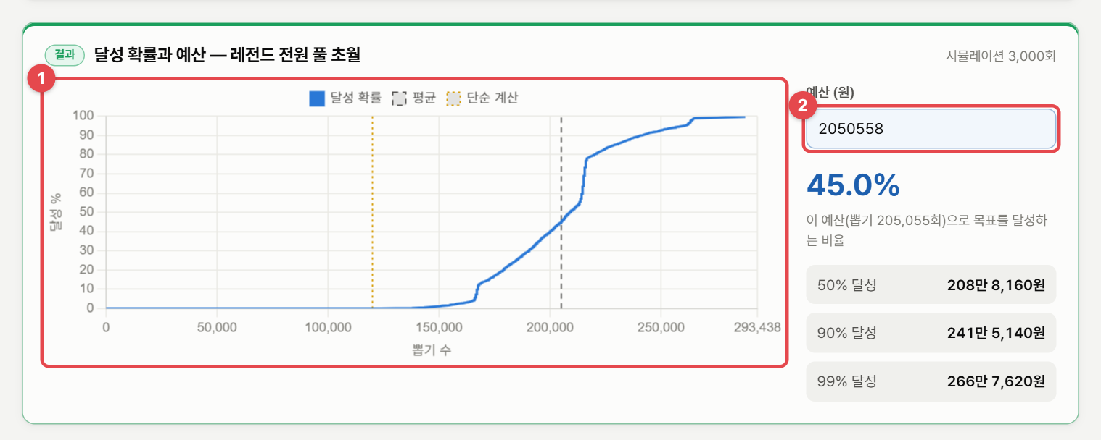
그림 16. 달성 확률과 예산 — 선택한 목표의 누적 달성 곡선
1 | 달성 곡선 — 가로축 비용(또는 뽑기 수), 세로축 그 예산 안에 목표를 달성하는 비율.
2 | 예산 — 금액을 넣으면 그 예산으로 달성하는 비율과 그 예산의 뽑기 수를 보여 줍니다.

그 아래 달성 분위별 수치 카드는 강화 탭과 같은 형식으로 0.1%~99.9% 분위의 뽑기·비용·무과금 도달일을 보여 줍니다. 천장이 있으면 "천장 구간 당첨 횟수" 분위도 함께 나옵니다. 시뮬레이션으로 계산한 목표는 3,000회 기본이라 0.1%·99.9%가 바깥쪽 3회로 정해집니다. 꼬리가 중요하면 왼쪽 계산에서 횟수를 늘리세요.

3.7 왜 이만큼 드나 — 비용 원인 분해
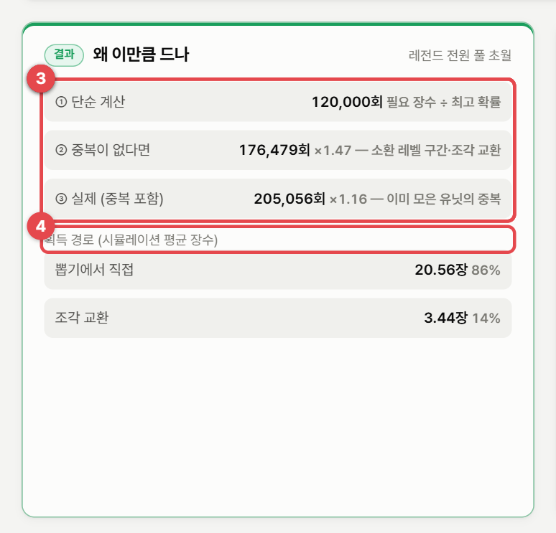
그림 17. 왜 이만큼 드나 — 레전드 전원 풀 초월 예시
1 | ① 단순 계산 — 필요 장수 ÷ 최고 확률. 기획서에서 흔히 쓰는 값 (120,000회).
2 | ② 중복이 없다면 — 소환 레벨 구간(초반 확률이 낮음)·천장·조각 교환 효과까지 넣되, 중복은 없다고 했을 때 (176,479회, ×1.47).
3 | ③ 실제 — 이미 다 모은 유닛의 중복까지 넣은 실제 기대값 (205,056회, ×1.16).
4 | 획득 경로 — 시뮬레이션 평균으로 몇 장이 뽑기에서 직접, 몇 장이 조각 교환·마일리지에서 왔는지.

①→②의 배율이 크면 확률 구조(소환 레벨, 천장 시작 시점)가 원인이니 초반 확률이나 레벨 기준을 조정합니다. ②→③의 배율이 크면 중복이 원인이니 확률을 올리기보다 중복을 조각·교환으로 돌려주는 편이 효과적입니다. 검증 결과에도 같은 내용이 문장으로 나옵니다.

3.8 계산 검증과 수렴
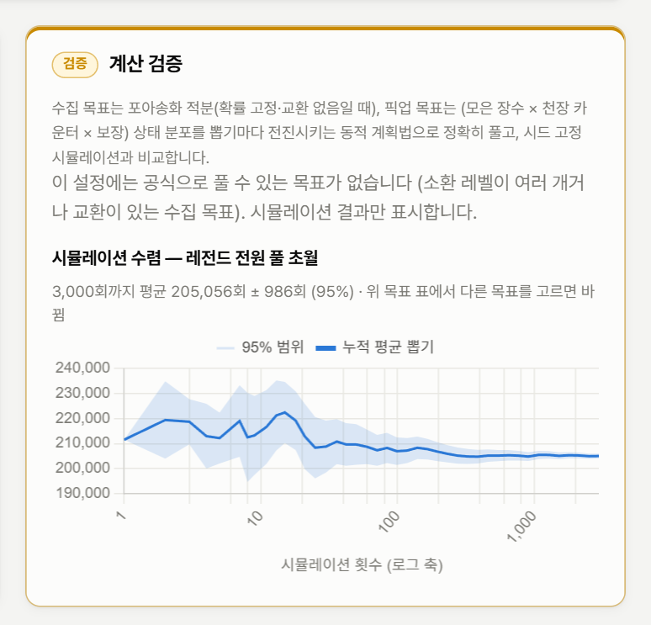
그림 18. 계산 검증 — 공식으로 풀 수 있는 목표는 공식 계산과 시뮬레이션을 대조
공식으로 풀 수 있는 목표(확률이 고정되고 교환이 없는 수집, 분해 교환이 없는 픽업·특정 캐릭터)는 공식 계산값과 시뮬레이션을 나란히 보여 줍니다. 기본 템플릿처럼 소환 레벨이 여러 개거나 교환이 있는 수집 목표는 시뮬레이션만 표시하고, 수렴 그래프로 평균의 95% 범위를 보여 줍니다.
알고리즘 포아송화 — 수집 목표의 기대 뽑기 수를 적분으로 계산
어디에 쓰였나: 수집 목표(등급 안 K종을 각 k장), 확률 고정·교환 없음일 때의 공식 계산.
문제: 뽑기 횟수를 n으로 고정하면 각 유닛이 나온 횟수들이 서로 얽혀(합이 n) 계산이 어렵습니다. 포아송화는 "뽑기가 시간 당 1회 비율로 무작위 시각에 일어난다"고 바꿔 생각하는 기법입니다. 그러면 각 유닛이 나오는 횟수가 서로 독립인 포아송 과정이 되어, "시각 t까지 K종이 모두 k장 이상"일 확률이 P(k, λt)^K 로 간단해집니다.
E[N] = (1/λ) · ∫₀^∞ [ 1 − P(k, u)^K ] du
λ = 등급 확률 ÷ 종 수 (유닛 하나의 1회 확률)
P(k, u) = 포아송(u) 값이 k 이상일 확률 = 정칙화 하부 불완전 감마 함수
연속 시간에서 완료 시각의 기대값이 원래 뽑기 횟수의 기대값과 같다는 성질을 씁니다. 적분은 심프슨 공식(구간을 4,000칸으로 나눈 수치 적분)으로 계산합니다. k = 1이면 잘 알려진 쿠폰 수집 문제 n·Hₙ/p와 일치하는지 테스트로 확인합니다. 부록 A.6.

알고리즘 상태 분포 동적 계획법 — 픽업·특정 캐릭터 목표의 분포 전체
어디에 쓰였나: 픽업 유닛 k장, 특정 캐릭터 k장 목표(분해 교환이 없을 때)의 기대값·분위수·예산별 달성 확률.
방법: 상태 = (모은 장수, 천장 카운터, 보장 여부). 뽑기 0회에서 모든 확률이 "0장, 카운터 0, 보장 없음"에 있습니다. 뽑기 한 번마다 각 상태의 확률을 다음 상태들로 나눠 보냅니다(최상위 당첨 → 픽업이면 장수+1·카운터 0, 아니면 보장 켜기 등). 목표 장수에 닿은 확률은 그 회차의 "달성 확률"로 빼 둡니다. 이렇게 하면 n회째에 처음 달성할 확률이 모두 나와서 평균뿐 아니라 분위수와 예산별 달성 확률까지 오차 없이 구해집니다. 마일리지는 뽑기 수만으로 정해지는 시점에 1장을 더하므로 그대로 반영됩니다. 부록 A.7.

알고리즘 기하분포 건너뛰기 시뮬레이션
어디에 쓰였나: 공식으로 풀 수 없는 목표(소환 레벨이 여러 개, 조각 교환 등)의 시뮬레이션.
방법: 레전드 확률이 0.02%면 한 번씩 굴리면 평균 5,000번을 굴려야 한 장이 나옵니다. 대신 "다음 당첨까지 몇 번 뽑나"를 기하분포에서 한 번에 뽑습니다. 균등 난수 U로 G = ⌈ln(1 − U) / ln(1 − p)⌉ (역변환 표본추출). 확률이 바뀌는 지점(소환 레벨 경계, 천장 상승 구간, 마일리지·조각이 교환 가격에 닿는 시점)에서는 끊고 다시 뽑습니다. 다른 등급의 중복 조각은 뽑기당 기대값으로 쌓습니다. 덕분에 0.005% 확률 목표도 빠르게 계산됩니다. 부록 A.1, A.6.

3.9 확률 공시표
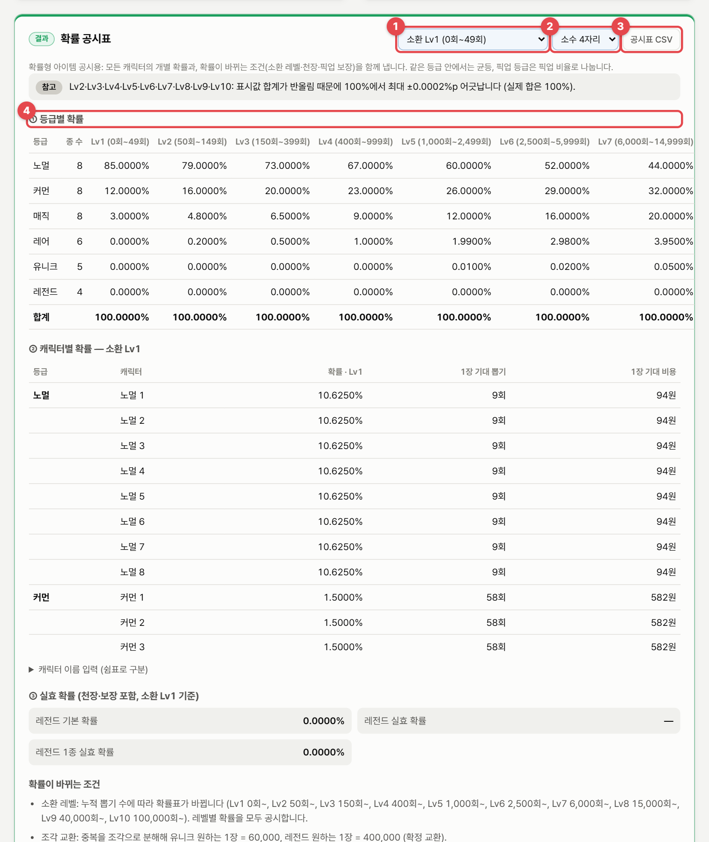
그림 19. 확률 공시표
1 | 소환 레벨 — 캐릭터별 확률을 볼 소환 레벨을 고릅니다.
2 | 소수 자릿수 — 표시할 소수 자리(2~6자리). 반올림하면 0%로 보이거나 합계가 100%에서 어긋나는 경우를 아래 "참고"에서 알려 줍니다.
3 | 공시표 CSV — 등급별·캐릭터별 확률과 확률이 바뀌는 조건을 CSV로 저장합니다 (엑셀에서 바로 열림).
4 | ① 등급별 확률 / ② 캐릭터별 확률 / ③ 실효 확률 — 레벨별 등급 확률, 캐릭터마다의 개별 확률과 1장 기대 뽑기·비용, 천장·보장을 포함한 실효 확률.

캐릭터 확률 = 등급 확률 × 등급 안 비중(균등, 픽업 등급은 픽업 비율로 나눔)입니다. 실효 확률은 천장과 보장까지 포함해 "최상위 1장을 얻는 데 평균 몇 번 뽑나"의 역수로, 실제 체감 확률에 해당합니다. 천장이 있으면 천장 확률 변동표(j번째 뽑기의 확률과 누적 확률)도 나옵니다. 확률이 바뀌는 조건 문장은 그대로 공시 문구 초안으로 쓸 수 있습니다. 아래의 "캐릭터 이름 입력"에 쉼표로 이름을 넣으면 공시표에 실제 이름이 나옵니다.
주의 공시 전에 반드시 확인
- 레벨마다 캐릭터 확률 합이 100%인지 (도구가 자동 검사)
- 반올림 때문에 0.0000%로 보이는 캐릭터가 없는지 — 있다면 자릿수를 늘리세요
- 천장·보장·소환 레벨처럼 확률이 바뀌는 조건을 모두 문장으로 밝혔는지

3.10 판단 사례 — 마일리지가 꼬리를 자르는 방식
방치형 동료 소환 템플릿에서 레전드 전원 풀 초월의 99% 비용은 266,762회입니다. 레전드 천장 8천 회는 평균을 26% 줄이지만, 레전드가 나오는 속도 자체를 바꿔 스테이지 밸런스까지 흔듭니다. 2만 회마다 레전드 선택권을 주는 마일리지는 평균을 20% 줄이면서 99% 꼬리를 정확히 200,000회로 자릅니다. 공시 확률은 그대로 두고 "아무리 운이 나빠도 여기까지"를 약속할 수 있어 1차안으로 고른 사례입니다 (docs/case-study.md).

4. 성장 재화 수급 설계
콘텐츠와 상품이 성장 재화를 얼마나 뿌리는지(공급)와, 기준 유저가 언제 몇 레벨에 닿아야 하는지(마일스톤)를 넣으면, 그 공급에 맞는 레벨별 필요량 표를 거꾸로 계산하는 도구입니다. 같은 표로 다른 세그먼트가 언제 도달하는지도 함께 확인합니다.

4.1 무엇을 하는 도구인가
보통은 레벨별 필요량 표를 먼저 만들고 "이 정도면 며칠 걸리겠지"라고 추정합니다. 이 도구는 반대로, 이미 정해진 공급(일일 퀘스트·던전·주간 레이드·월정액이 주는 양)에서 출발해 "코어 유저가 7일에 +20, 30일에 +40, 90일에 +60"이 되도록 하는 필요량을 레벨마다 계산합니다.

이런 질문에 답합니다
- 하루 공급이 이만큼일 때 30일차 Lv20이 되려면 레벨별 필요량은 얼마여야 하나?
- 같은 필요량 표로 라이트 유저는 며칠 늦게 같은 레벨에 닿나? 기간 안에 최대 레벨에 못 닿는 세그먼트는?
- 공급을 여러 성장 항목(장비 70%, 장신구 30%)에 나눌 때 항목별 표는?
- 만든 표를 "기본 × 증가율^(L−1)" 같은 등비 수열로 근사하면 얼마나 맞나?

활용 예
- 성장 테이블 초안 — 콘텐츠 보상표가 먼저 정해진 상황에서 강화·레벨업 필요량 테이블을 처음 만들 때.
- 보상 조정 검토 — 주간 레이드 보상을 늘리면 각 세그먼트의 도달일이 며칠 당겨지는지 볼 때.
- 과금 상품 영향 — 월정액을 공급원으로 넣고 무과금 세그먼트 횟수를 0으로 두어, 과금 여부에 따른 격차를 볼 때.

4.2 화면 구성
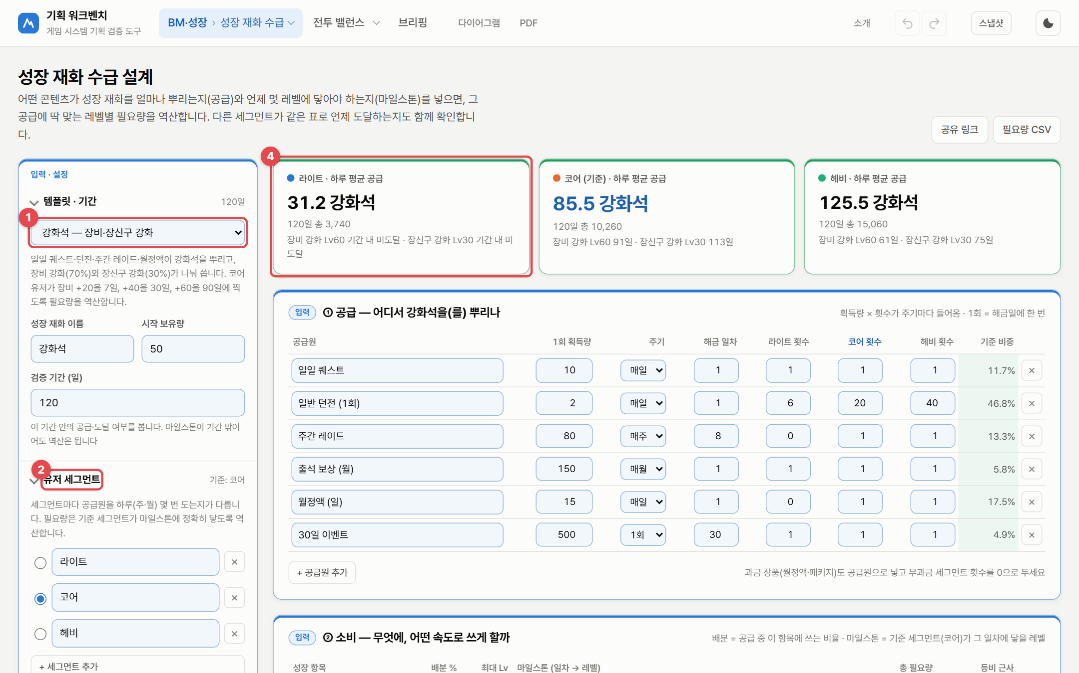
그림 20. 성장 재화 수급 설계 — 처음 화면
1 | 템플릿 · 기간 — 강화석(장비·장신구 강화) 예시 또는 빈 설계. 아래에서 성장 재화 이름, 시작 보유량, 검증 기간(일)을 정합니다.
2 | 유저 세그먼트 — 라이트·코어·헤비처럼 세그먼트를 정의하고, 필요량을 맞출 기준 세그먼트를 고릅니다.
3 | 필요량 다듬기 — 마일스톤 사이 연결(직선/곡선), 단조 보정, 반올림 단위, 세그먼트 격차 경고 기준.
4 | 세그먼트 요약 — 세그먼트별 하루 평균 공급, 기간 총공급, 성장 항목별 최대 레벨 도달일 (기간 안에 못 닿으면 "기간 내 미도달").

4.3 빠르게 시작하기
- 템플릿에서 출발하거나 빈 설계를 고르고, 재화 이름·시작 보유량·검증 기간을 넣습니다.
- 유저 세그먼트를 만들고 기준 세그먼트를 고릅니다 (보통 코어).
- ① 공급 표에 재화가 들어오는 곳을 모두 넣습니다. 세그먼트마다 하루(주·월)에 몇 번 도는지 다르게 넣습니다.
- ② 소비 표에 성장 항목과 배분 %, 최대 레벨, 마일스톤(일차 → 레벨)을 넣습니다. 배분 합이 100%가 되게 합니다.
- ③ 레벨별 필요량 표와 레벨 도달 곡선을 확인하고, 필요하면 재화 흐름으로 보내기로 성장 루프에서 검증합니다.

4.4 ① 공급 — 어디서 재화를 뿌리나
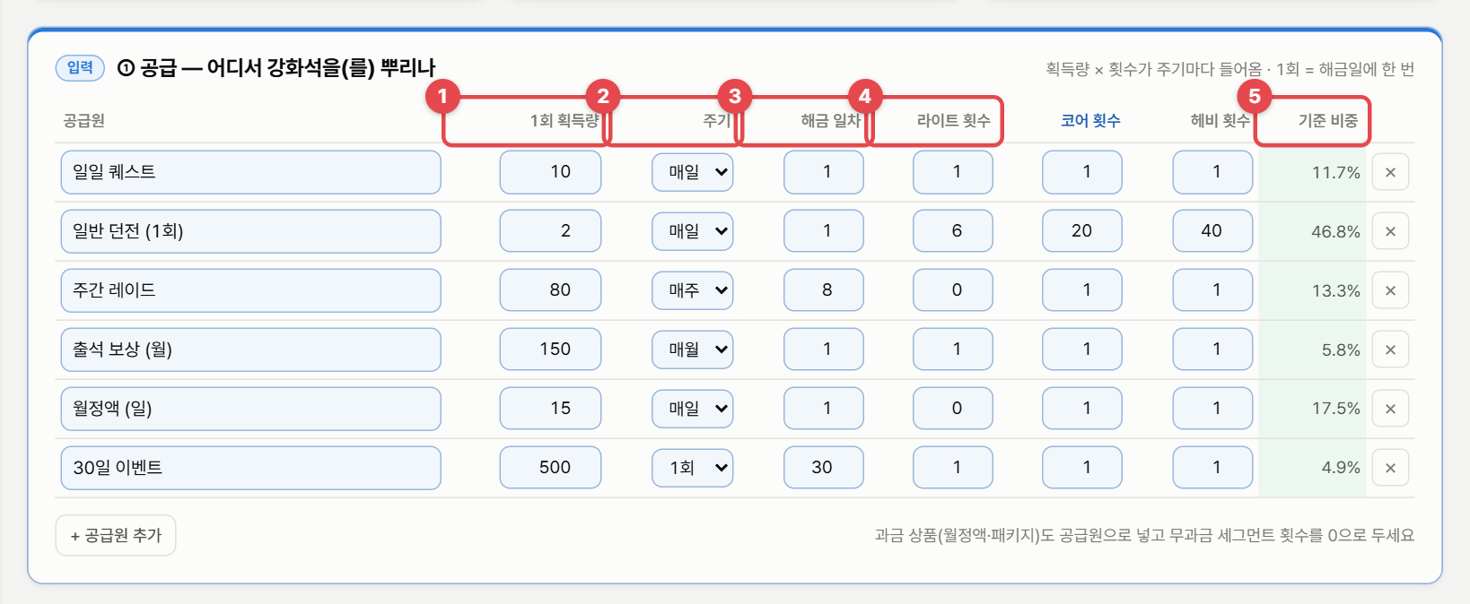
그림 21. ① 공급 표
1 | 1회 획득량 — 그 공급원을 한 번 돌 때 얻는 양.
2 | 주기 — 매일·매주·매월·1회. "1회"는 해금일에 한 번만 들어옵니다 (예: 시즌 패스 보상).
3 | 해금 일차 — 이 날부터 공급이 시작됩니다 (예: 주간 레이드 7일차 해금).
4 | 세그먼트별 횟수 — 라이트·코어·헤비가 주기당 몇 번 도는지. 과금 상품은 무과금 세그먼트를 0으로.
5 | 기준 비중 — 기준 세그먼트 총공급 중 이 공급원의 몫. 공급이 한 곳에 쏠려 있는지 봅니다.

4.5 ② 소비 — 무엇에, 어떤 속도로
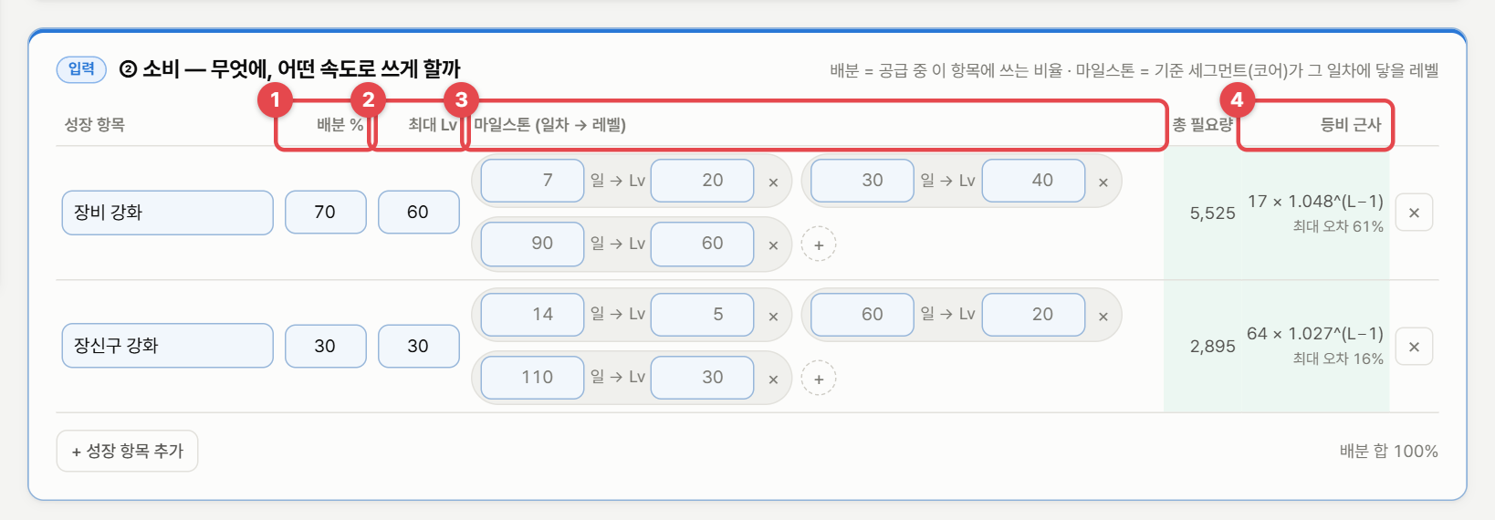
그림 22. ② 소비 표
1 | 배분 % — 공급 중 이 성장 항목에 쓰는 비율. 모든 항목의 합이 100%여야 합니다.
2 | 최대 Lv — 이 항목의 최대 레벨.
3 | 마일스톤 — "기준 세그먼트가 n일차에 Lv m"을 여러 개 넣습니다. "+"로 추가합니다.
4 | 등비 근사 — 계산된 필요량을 base × rate^(L−1)로 근사한 식과, 가장 크게 어긋나는 레벨의 오차. 오차가 크면 등비 수열 하나로는 이 곡선을 표현하기 어렵다는 뜻입니다.

4.6 레벨 도달 곡선과 레벨별 필요량
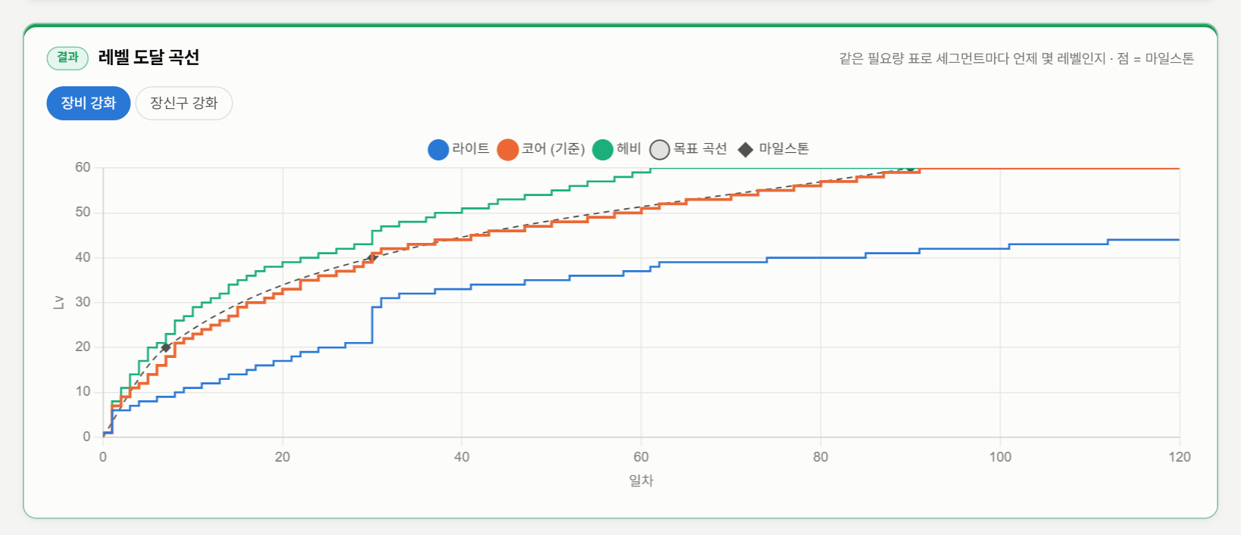
그림 23. 레벨 도달 곡선 — 같은 필요량 표로 세그먼트마다 언제 몇 레벨인지 (점 = 마일스톤)
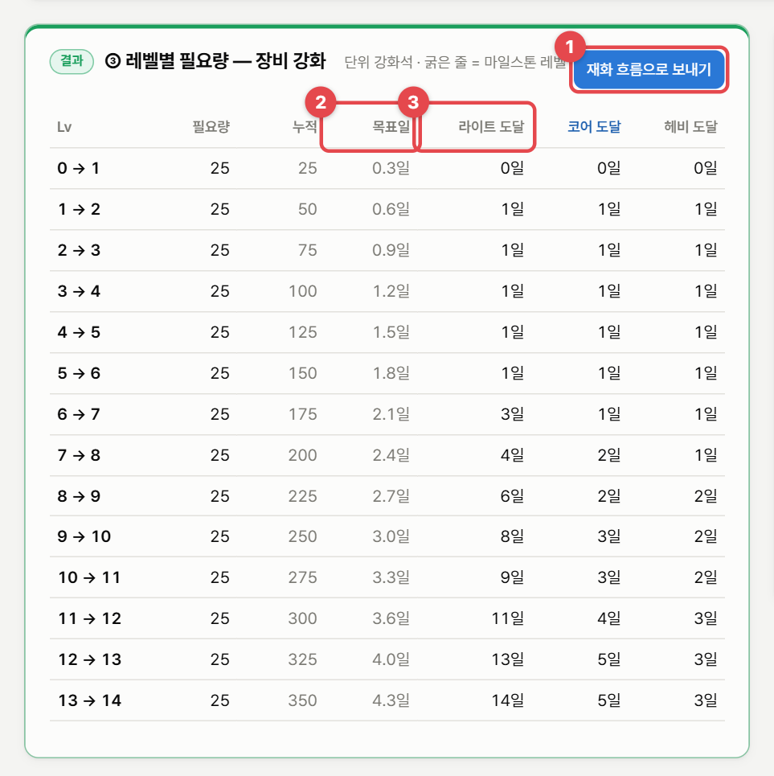
그림 24. ③ 레벨별 필요량 (앞부분) — 굵은 줄이 마일스톤 레벨
1 | 재화 흐름으로 보내기 — 이 표를 재화 흐름 시뮬레이터의 성장 항목 비용으로 보냅니다.
2 | 목표일 — 기준 세그먼트가 이 레벨에 닿아야 하는 일차 (마일스톤 사이를 직선 또는 곡선으로 이은 값).
3 | 세그먼트 도달 — 각 세그먼트가 실제로 이 레벨에 닿는 날. 기간 안에 못 닿으면 "—".

기준 세그먼트는 정의상 마일스톤에 정확히 닿습니다(보정·반올림 전). 그래서 표가 "맞는지"는 기준 세그먼트가 아니라 다른 세그먼트의 도달일로 판단합니다. 예를 들어 기본 템플릿에서 라이트는 120일 안에 장비 Lv44까지만 닿고, 헤비는 Lv60에 61일에 닿습니다. 격차가 의도보다 크면 공급원의 세그먼트별 횟수나 마일스톤을 다시 봅니다.

4.7 필요량 다듬기 옵션
옵션 | 하는 일 | 주의
마일스톤 사이 연결 — 직선 | 구간마다 일정한 속도로 레벨이 오른다고 봅니다. | 구간 경계에서 속도가 꺾입니다.
마일스톤 사이 연결 — 곡선 | 마일스톤을 그대로 지나는 단조 3차 곡선. 초반 빠르고 점점 완만하며, 레벨이 되돌아가지 않고 경계에서 속도가 갑자기 꺾이지 않습니다. | 마일스톤 사이 구간이 길면 직선보다 초반이 빨라집니다.
레벨이 오를수록 줄지 않게 보정 | 해금일·주간 보상 때문에 필요량이 들쭉날쭉하면, 인접 구간을 평균으로 묶어(총량 유지) 단조 증가로 만듭니다. | 기준 세그먼트 도달일이 며칠 어긋날 수 있습니다 (검증 결과에 표시).
반올림 단위 | 필요량을 5단위 등으로 깔끔하게 맞춥니다. 누적량을 반올림한 뒤 차이를 필요량으로 써서 총량 오차가 쌓이지 않습니다. | —
세그먼트 격차 경고 (배) | 세그먼트 간 도달일 격차가 이 배수를 넘으면 경고합니다. | —

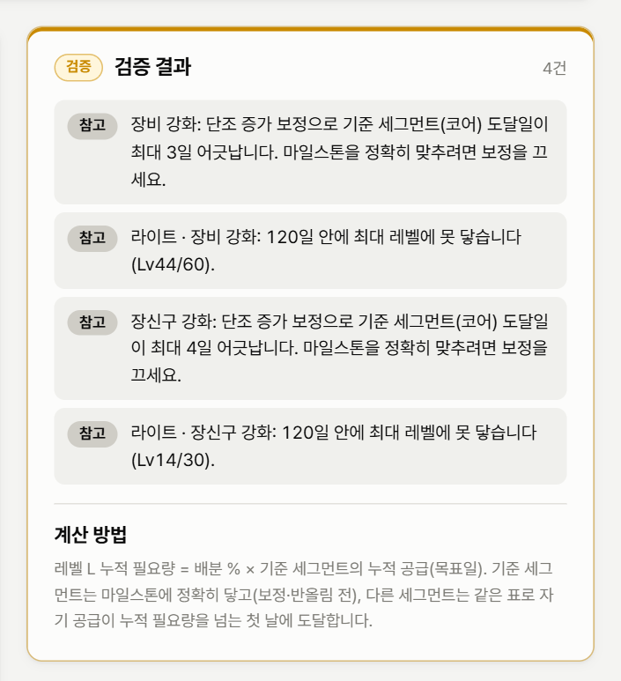
그림 25. 검증 결과 — 보정으로 어긋난 날짜, 기간 안에 못 닿는 세그먼트

4.8 계산 원리
알고리즘 공급에서 필요량을 거꾸로 계산 (역산)
공급 곡선: 세그먼트 seg의 d일차 끝 누적 보유량 S_seg(d) = 시작 보유량 + d일차까지 누적 획득량. 일차 사이는 선형으로 잇습니다.
목표 일차: 마일스톤 (일차, 레벨)들을 직선 또는 단조 3차 곡선으로 이어, 기준 세그먼트가 레벨 L에 닿아야 하는 일차 d(L)을 구합니다.
누적 필요량 C(L) = p × S_ref( d(L) ) (p = 이 항목 배분 비율)
레벨 L 필요량 = C(L) − C(L−1)
세그먼트 도달일 = p × S_seg(d) ≥ C(L) 이 되는 첫 날
이 정의 때문에 기준 세그먼트는 마일스톤에 정확히 도달하고, 다른 세그먼트는 같은 표로 자기 공급에 따라 도달합니다.

알고리즘 단조 3차 보간 (Fritsch–Butland)
어디에 쓰였나: "곡선" 연결에서 마일스톤 사이의 레벨-일차 관계.
무엇인가: 점들을 부드러운 3차 곡선 조각으로 잇되(에르미트 보간), 각 점의 기울기를 이웃 구간 기울기의 조화평균 형태로 정해 곡선이 점 사이에서 위아래로 튀지 않게 하는 방법입니다. 데이터가 증가하면 곡선도 반드시 증가하므로 "레벨이 되돌아가는" 일이 생기지 않습니다. 일반 3차 스플라인은 점 사이에서 넘쳤다가 돌아오는 진동이 생길 수 있어 쓰지 않았습니다. 부록 A.10.

알고리즘 PAV (인접 위반 병합) — 단조 증가 보정
어디에 쓰였나: "레벨이 오를수록 줄지 않게 보정".
무엇인가: 수열을 앞에서부터 보며, 앞 값보다 작아지는(단조를 위반하는) 곳을 만나면 그 구간들을 하나로 묶어 평균값으로 바꾸고, 묶은 결과가 다시 앞과 위반하면 또 묶는 과정을 반복합니다. 결과는 원래 수열과의 제곱 오차가 가장 작은 단조 증가 수열(등위 회귀, isotonic regression)이고, 합계는 그대로 유지됩니다. 부록 A.11.

알고리즘 로그 최소제곱 — 등비 근사
어디에 쓰였나: ② 소비 표의 "등비 근사" 열.
방법: 필요량 c(L) ≈ base × rate^(L−1)의 양변에 로그를 취하면 ln c = ln base + (L−1)·ln rate 라는 직선이 됩니다. (L, ln c) 점들에 최소제곱 직선을 맞춰 기울기·절편에서 rate·base를 구합니다. "최대 오차"는 근사값과 실제 필요량의 상대 차이 중 가장 큰 값입니다. 부록 A.12.

5. 방치형 스테이지 성장
챕터-스테이지별 몬스터 체력·웨이브 골드와 골드 강화 구간 비용 공식만으로, 스테이지마다 유저가 실제로 얼마나 머무는지 계산해 의도한 체류 시간과 비교하는 도구입니다. 정체가 생기는 곳과 그 원인, 정체를 푸는 데 필요한 최소 변경까지 보여 줍니다.

5.1 무엇을 하는 도구인가
방치형 게임은 강화 레벨이 수십만까지 올라가서 레벨별 표로 관리하기 어렵습니다. 이 도구는 레벨을 구간(LV_MIN~LV_MAX, 시작 비용 + 증가폭)으로 다루고, 누적 비용을 등차수열 합 공식으로 바로 계산합니다. 그래서 200스테이지·6만 레벨도 즉시 계산됩니다.

이런 질문에 답합니다
- 20-10까지 총 몇 시간이 걸리고, 의도한 시간의 몇 배인가?
- 16~17챕터에서 갑자기 오래 머무는 원인은 어느 비용 구간인가, 아니면 성장률 자체인가?
- 정체를 없애려면 체력 증가율·골드 증가율·구간 증가폭 중 무엇을 얼마나 바꾸면 되나?
- 엑셀의 구간 표를 그대로 붙여 넣을 수 있나? 스탯·전투 탭의 곡선을 가져올 수 있나?

활용 예
- 챕터 추가 설계 — 21챕터 이후를 늘릴 때, 의도 체류 배수와 비용 구간을 함께 정합니다.
- 정체 민원 대응 — "17챕터가 너무 막힌다"는 피드백에 대해 원인 변수와 최소 수정안을 찾습니다.
- 밸런스 수치 정밀도 점검 — 체력 증가율 4% → 4.1%처럼 작은 변경이 총 소요를 얼마나 바꾸는지 미리 봅니다 (기본 템플릿에서 0.1% 차이가 총 소요 +43%).

5.2 화면 구성
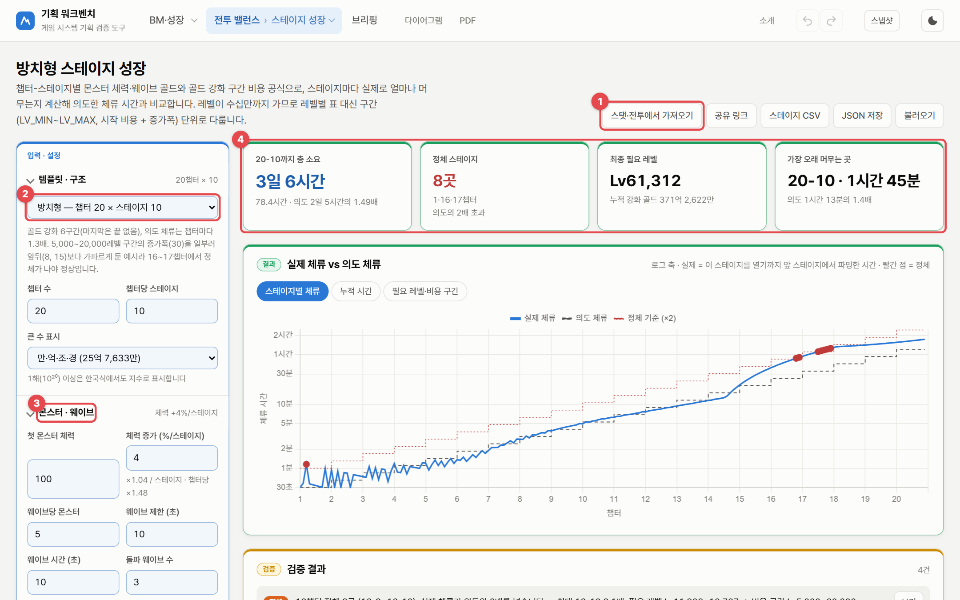
그림 26. 방치형 스테이지 성장 — 처음 화면
1 | 스탯·전투에서 가져오기 — 스탯·전투 탭의 플레이어 공격력(직선)과 몬스터 체력(등비) 곡선을 이 탭의 공식으로 옮깁니다 (5.9절).
2 | 템플릿 · 구조 — 챕터 수, 챕터당 스테이지, 큰 수 표시 방식(만·억·조·경 또는 지수).
3 | 몬스터 · 웨이브 — 첫 몬스터 체력, 체력 증가(%/스테이지), 웨이브당 몬스터, 웨이브 제한(초), 웨이브 시간(초), 돌파 웨이브 수. 그 아래 골드 · 공격력(첫 웨이브 골드, 골드 증가, 기본 공격력, 레벨당 공격력)과 의도 체류 · 정체 기준이 이어집니다.
4 | 핵심 지표 — 마지막 스테이지까지 총 소요(의도 대비 배수), 정체 스테이지 수와 위치, 최종 필요 레벨과 누적 강화 골드, 가장 오래 머무는 곳.

증가율 입력칸 아래에는 "×1.04 / 스테이지 · 챕터당 ×1.48"처럼 그 증가율이 스테이지·챕터 단위로 몇 배인지가 바로 표시됩니다. 증가율은 소수점 셋째 자리까지 넣을 수 있어 3.966% 같은 미세 조정도 됩니다.

5.3 빠르게 시작하기
- 템플릿을 고르고 챕터 수와 챕터당 스테이지 수를 정합니다.
- 몬스터 · 웨이브와 골드 · 공격력에 기획서 수치를 넣습니다.
- 골드 강화 비용 구간 표에 구간을 넣거나, 엑셀 표를 복사해 CSV 가져오기로 붙여 넣습니다.
- 의도 체류 · 정체 기준에서 1챕터 의도(초/스테이지), 챕터마다 배수, 정체 기준(의도의 n배)을 정합니다.
- 실제 체류 vs 의도 체류 그래프와 검증 결과에서 정체 위치와 원인을 보고, 정체 원인 · 민감도에서 수정안을 골라 적용합니다.

5.4 실제 체류 vs 의도 체류
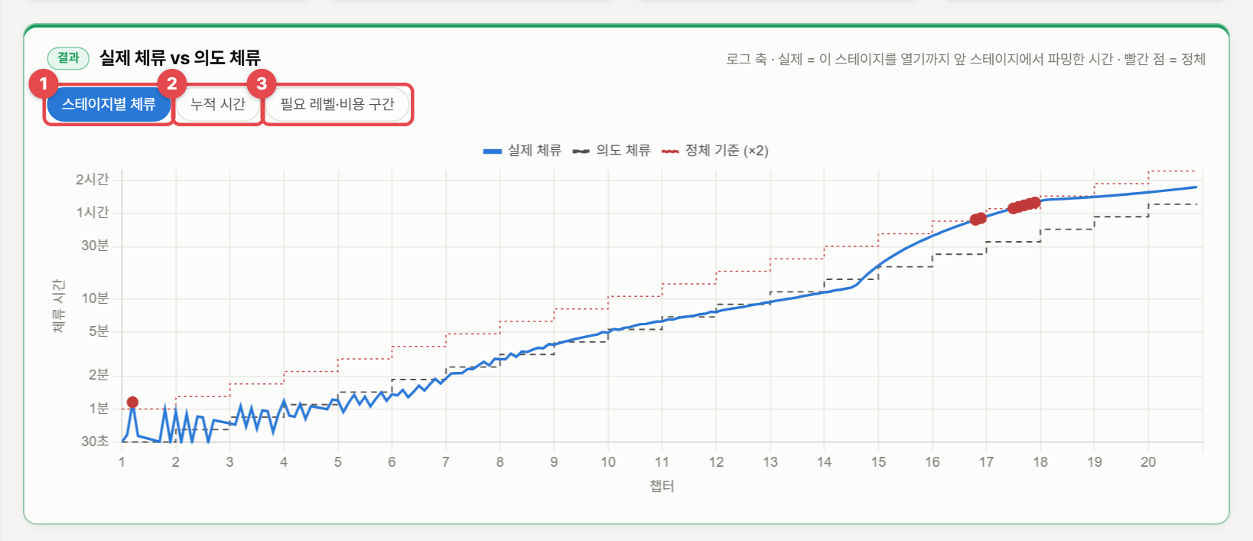
그림 27. 실제 체류 vs 의도 체류 — 로그 축, 빨간 점 = 정체
1 | 스테이지별 체류 — 스테이지마다 실제 체류(파란 선)와 의도 체류(회색), 정체 기준선. 정체 스테이지는 빨간 점.
2 | 누적 시간 — 처음부터 그 스테이지까지 걸린 누적 시간 (실제 / 의도).
3 | 필요 레벨·비용 구간 — 스테이지마다 필요한 강화 레벨과, 그 레벨이 어느 비용 구간에 속하는지.

"실제 체류"는 이 스테이지를 열기까지 앞 스테이지에서 파밍한 시간입니다. 다음 스테이지의 몬스터를 웨이브 제한 시간 안에 잡으려면 일정 레벨이 필요하고, 그 레벨까지 강화할 골드를 지금 스테이지의 웨이브 골드로 버는 시간이 곧 체류 시간입니다. 레벨이 이미 충분하면 "돌파 웨이브 수 × 웨이브 시간"만 머뭅니다.
알고리즘 체류 시간 계산 — 등차수열 합으로 수십만 레벨을 한 번에
몬스터 체력 hp(s) = 첫 체력 × (1 + 체력 증가율)^(s−1)
웨이브 골드 g(s) = 첫 골드 × (1 + 골드 증가율)^(s−1)
공격력 atk(L) = 기본 공격력 + 레벨당 공격력 × L
필요 레벨 L_req(s) = atk(L) × 웨이브 제한 ≥ 몬스터 수 × hp(s) 인 최소 L

구간 [LV_MIN, LV_MAX)에서 L → L+1 비용 = 시작 비용 + 증가폭 × (L − LV_MIN)
구간 안 n레벨 누적 비용 = n × 시작 비용 + 증가폭 × n(n−1)/2 (등차수열 합)

실제 체류(s) = max( 필요 골드 ÷ (g(s−1) ÷ 웨이브 시간), 돌파 웨이브 수 × 웨이브 시간 )
의도 체류(챕터 c) = 1챕터 의도 × 챕터 배수^(c−1)
정체 = 실제 > 정체 기준 × 의도
필요 골드 = 두 필요 레벨 사이의 누적 비용 차이입니다. 레벨을 하나씩 더하지 않고 구간마다 등차수열 합 공식을 쓰므로, 0~150,000레벨 직접 합산과 같은 값이 즉시 나옵니다(테스트로 확인). 부록 A.13.

5.5 검증 결과 — 정체와 원인
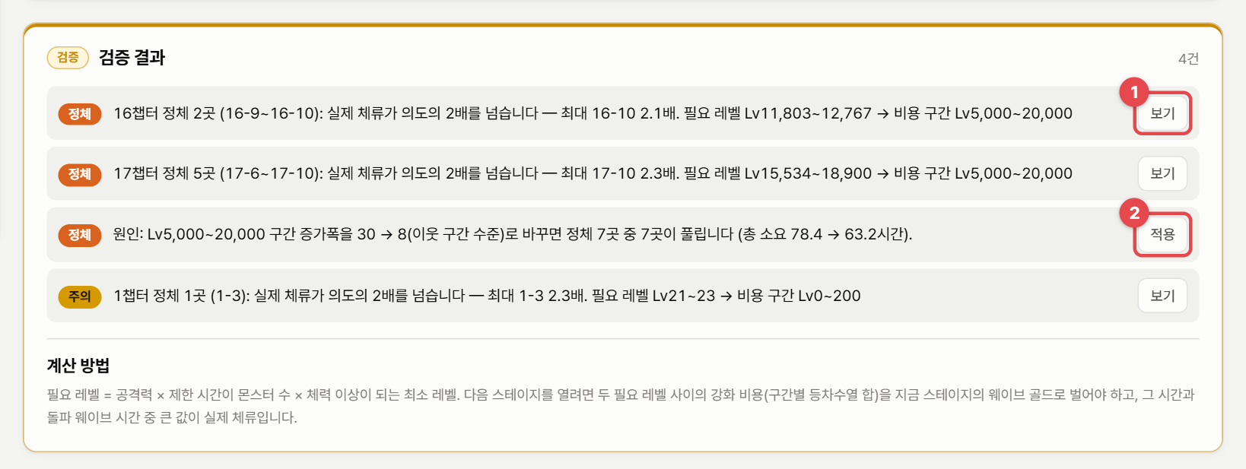
그림 28. 검증 결과 — 정체 위치, 원인 판정, 적용 버튼
1 | 보기 — 그 챕터를 아래 "챕터별 체류" 표에서 펼치고 그 위치로 이동합니다.
2 | 적용 — 원인으로 판정된 구간을 "이웃처럼" 바꾼 값을 구간 표에 적용합니다. 바꾸기 전으로는 ↶(되돌리기)로 돌아갑니다.

알고리즘 반대 가정(counterfactual)으로 원인 판정
어디에 쓰였나: 검증 결과의 "원인: …" 문장.
방법: 정체 스테이지가 올리는 비용 구간을 "이웃 구간처럼" 바꾼다고 가정합니다 — 증가폭은 이웃 구간 중 낮은 쪽으로, 앞 구간과 끊긴 시작 비용은 이어 붙인 값으로. 그 가정으로 다시 계산해 대상 정체가 절반 이상 풀리면 그 구간을 원인으로 판정합니다. 구간을 바꿔도 풀리지 않으면 "구간 탓이 아니다"라고 알려 줍니다.
왜 이 방법인가: 처음에는 "증가폭이 앞뒤 구간보다 크면 원인 후보"로 판정했지만, 구간마다 시작 비용과 레벨 규모가 달라 숫자 비교가 영향 크기를 말해 주지 못했습니다. 실제로 바꿔서 다시 계산해 보는 편이 "그 구간이 정말 원인인가"에 직접 답합니다. 부록 A.14.

5.6 정체 원인 · 민감도
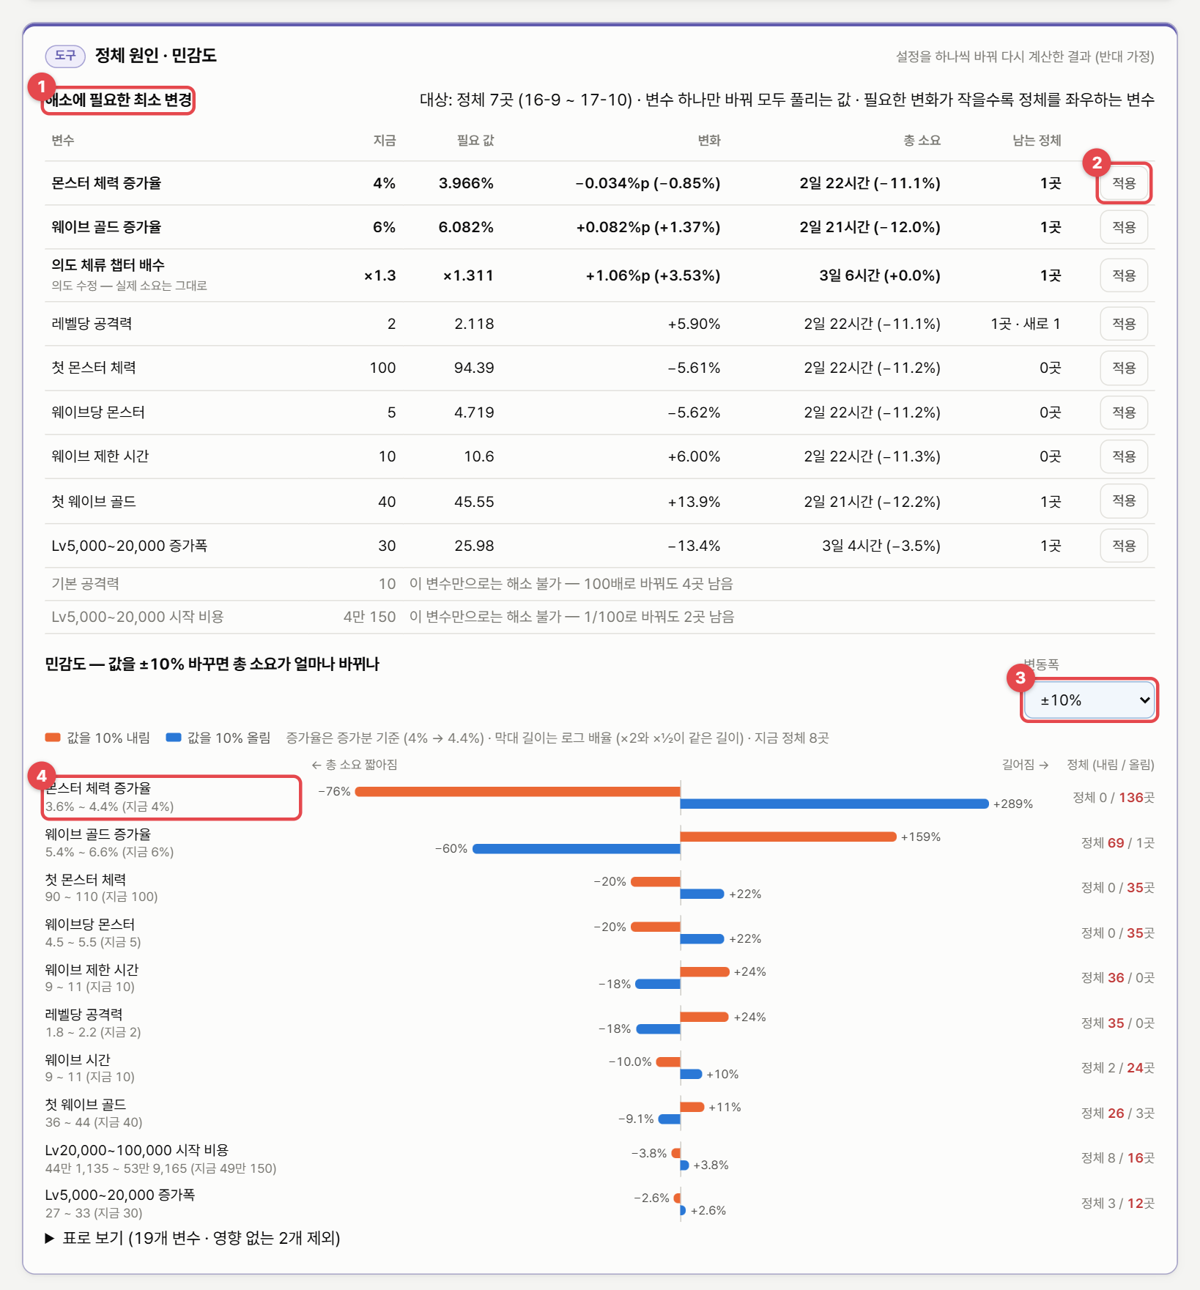
그림 29. 정체 원인 · 민감도 — 해소에 필요한 최소 변경 표와 토네이도 그래프
1 | 해소에 필요한 최소 변경 — 변수 하나만 바꿔 대상 정체가 모두 풀리는 값. 필요한 변화가 작을수록 정체를 좌우하는 변수입니다. "남는 정체"는 그 값으로 바꿨을 때 다른 곳에 남거나 새로 생기는 정체 수.
2 | 적용 — 그 값을 설정에 넣습니다. "의도 체류 챕터 배수"는 실제 소요가 아니라 의도를 바꾸는 선택지라는 표시가 붙습니다.
3 | 변동폭 — 민감도 그래프에서 각 변수를 ±5% / ±10% / ±20% 바꿔 봅니다.
4 | 토네이도 막대 — 주황 = 값을 내림, 파랑 = 올림. 막대 길이는 총 소요 변화(로그 배율, ×2와 ×½이 같은 길이), 오른쪽은 그때의 정체 수 (내림 / 올림). 영향이 큰 변수부터 위에 정렬됩니다.

기본 템플릿에서 경고 문장은 5,000~20,000레벨 구간의 증가폭(30)을 원인으로 짚습니다. 그런데 최소 변경 표를 보면 몬스터 체력 증가율을 4%에서 3.966%로만 낮춰도(−0.85%) 정체가 모두 풀리는 반면, 구간 증가폭으로 풀려면 13.4%를 줄여야 합니다. 원인은 특정 구간보다 체력과 골드의 성장률 비율이라는 뜻입니다. 토네이도에서도 체력 증가율 ±10%가 총 소요를 −76% / +289% 바꿔 가장 큰 영향을 보입니다.
알고리즘 최소 변경 찾기 — 로그 이분 탐색, 토네이도 민감도
최소 변경: 변수 하나를 x배 했을 때 "남는 정체 수"는 x에 대해 단조로 변합니다. 그래서 1/100배~100배 범위에서 로그 축 이분 탐색으로 정체가 모두 풀리는 가장 작은 변화를 찾습니다. 100배(또는 1/100)로 바꿔도 안 풀리면 "이 변수만으로는 해소 불가"로 표시합니다. 증가율 변수는 증가분(4% → 4.4%)을 기준으로 바꿉니다.
토네이도 민감도: 변수를 하나씩 ±p% 바꿔 다시 계산한 총 소요 변화를 막대로 그린 것입니다. 이름은 영향이 큰 변수부터 쌓으면 회오리 모양이 되는 데서 왔습니다. 한 번에 한 변수만 바꾸므로 변수 사이 상호작용은 보이지 않습니다. 부록 A.9, A.14.

5.7 골드 강화 비용 구간
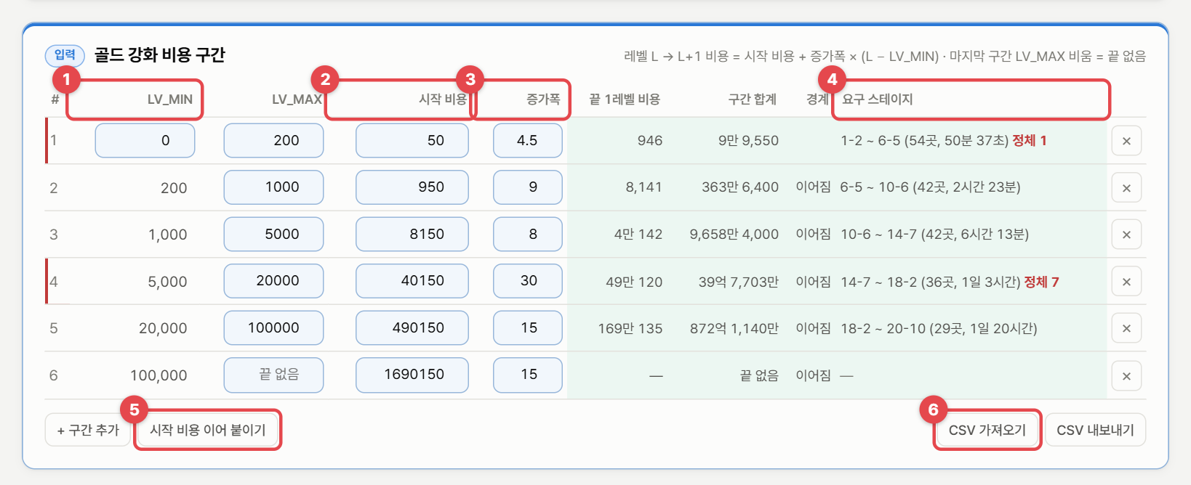
그림 30. 골드 강화 비용 구간 표
1 | LV_MIN / LV_MAX — 구간 범위. 마지막 구간의 LV_MAX를 비우면 "끝 없음".
2 | 시작 비용 — LV_MIN에서 다음 레벨로 갈 때의 비용.
3 | 증가폭 — 레벨이 1 오를 때마다 늘어나는 비용. 오른쪽에 끝 1레벨 비용, 구간 합계, 앞 구간과 비용이 이어지는지(경계)가 계산됩니다.
4 | 요구 스테이지 — 이 구간의 레벨이 필요한 스테이지 범위, 머무는 시간, 정체 수.
5 | 시작 비용 이어 붙이기 — 각 구간의 시작 비용을 앞 구간의 끝 비용에 이어지게 맞춥니다 (경계에서 비용이 갑자기 뛰지 않게).
6 | CSV 가져오기 / 내보내기 — 엑셀에서 복사한 표(탭 구분, 한글 머리글, 천 단위 쉼표)를 붙여 넣거나 파일로 읽습니다. 열 이름을 자동으로 맞추고, 빈 LV_MAX는 끝 없음으로 읽습니다.

5.8 챕터별 체류
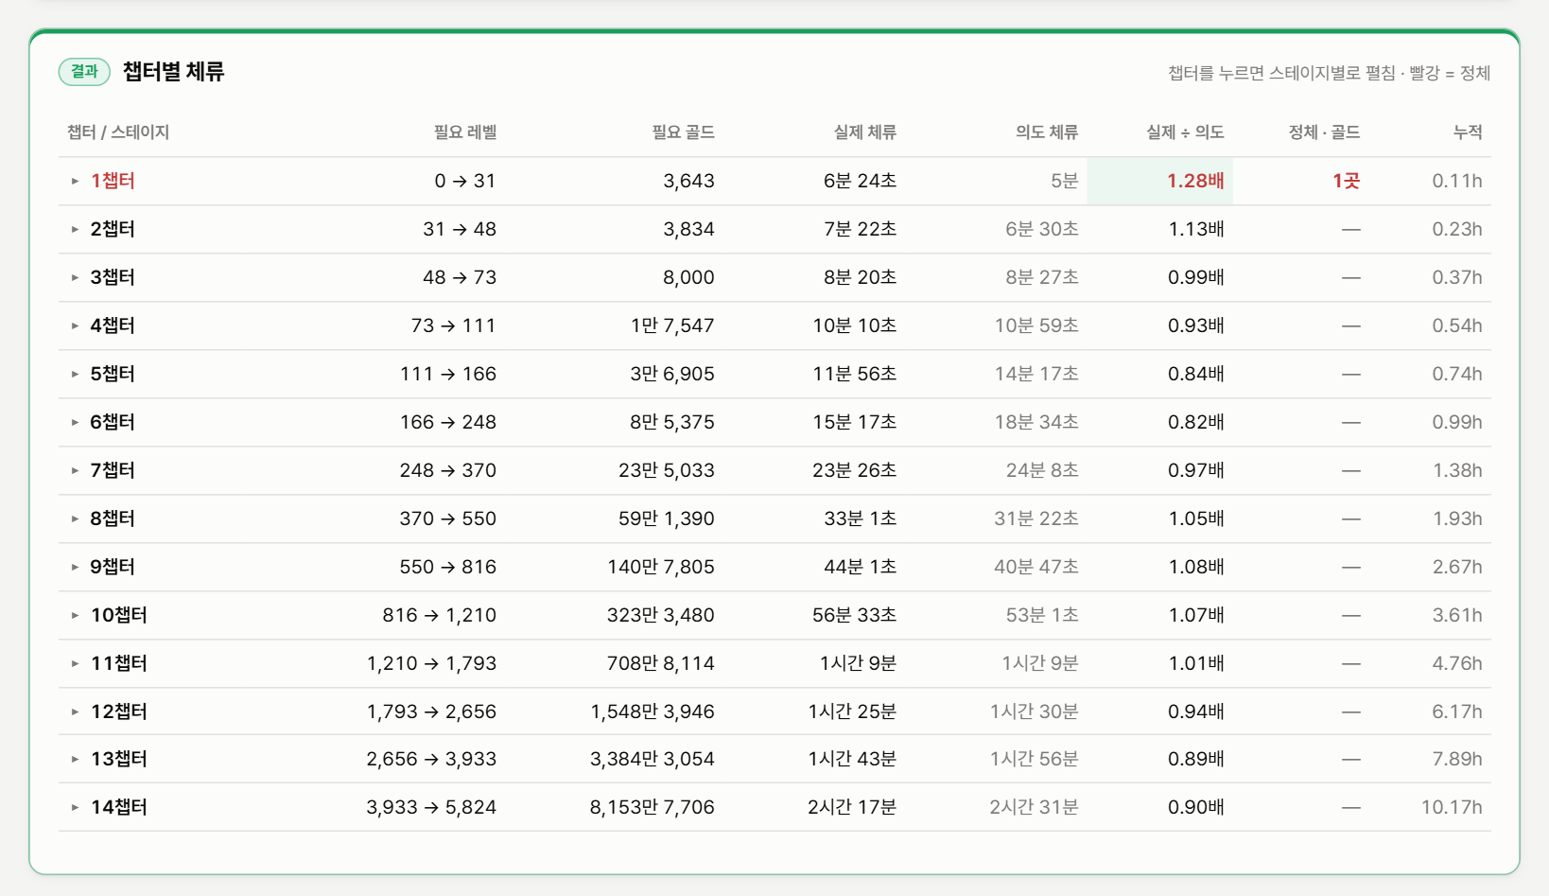
그림 31. 챕터별 체류 — 챕터를 누르면 스테이지별로 펼침, 빨강 = 정체
챕터마다 필요 레벨 범위, 필요 골드, 실제 체류, 의도 체류, 실제 ÷ 의도, 정체 수, 누적 시간이 나옵니다. 챕터 줄을 누르면 그 챕터의 스테이지별 값이 펼쳐집니다.

5.9 스탯·전투에서 가져오기
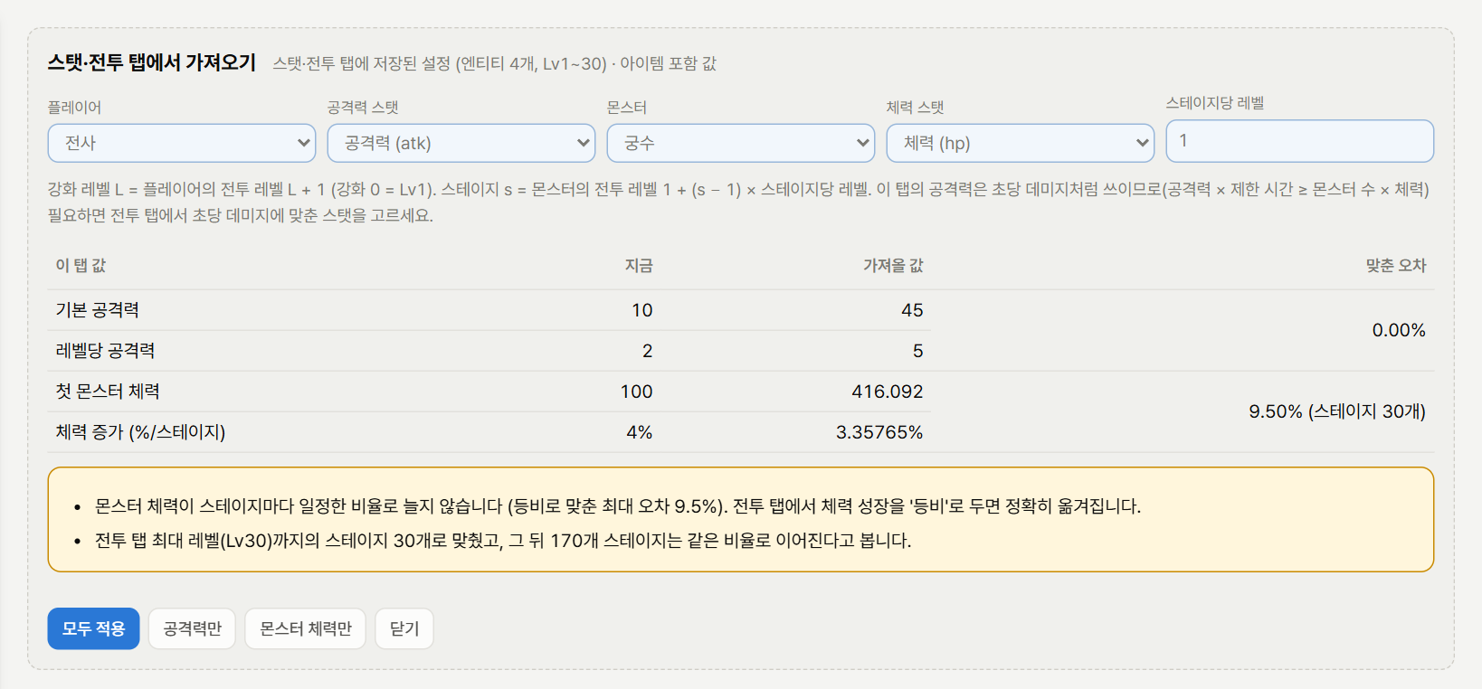
그림 32. 스탯·전투 탭에서 가져오기 패널
- 플레이어 엔티티와 공격력 스탯, 몬스터 엔티티와 체력 스탯, 스테이지당 레벨을 고릅니다.
- 강화 레벨 L = 플레이어의 전투 레벨 L + 1, 스테이지 s = 몬스터의 전투 레벨 1 + (s − 1) × 스테이지당 레벨로 대응시킵니다.
- 가져올 값(기본 공격력, 레벨당 공격력, 첫 몬스터 체력, 체력 증가율)과 맞춘 오차를 확인하고 모두 적용 / 공격력만 / 몬스터 체력만을 누릅니다.
알고리즘 곡선 맞추기 — 직선과 등비
공격력은 직선(atk = a + b·L)이라 일반 최소제곱 직선으로, 몬스터 체력은 등비(hp = h₀·r^(s−1))라 로그를 취한 뒤 최소제곱 직선으로 맞춥니다. 전투 탭에서 체력이 선형 성장이면 등비로 정확히 옮겨지지 않아 "맞춘 최대 오차"가 표시됩니다(그림에서 9.5%). 전투 탭 최대 레벨 이후의 스테이지는 같은 비율로 이어진다고 봅니다. 부록 A.12.

6. 스탯·전투 밸런스
엔티티(캐릭터·몬스터) × 스탯 × 규칙 수식으로 레벨별 전투력(CP)과 1:1 승률을 계산하는 도구입니다. "CP는 높은데 실제로는 지는" 조합을 찾고, 상성을 원하는 승률로 맞추는 최소 변경을 계산하며, 결과를 Unity·Unreal로 내보냅니다.

6.1 무엇을 하는 도구인가
대부분의 게임은 스탯을 가중합한 CP(Combat Power, 전투력) 숫자를 화면에 보여 줍니다. 그런데 CP 수식이 공격 속도나 방어 감쇠 같은 상성을 제대로 반영하지 못하면, CP가 높은 캐릭터가 실제 1:1에서는 지는 일이 생깁니다. 이 도구는 실제 전투 규칙으로 1:1 승률을 계산해 CP 순서와 비교합니다. CP는 승패 계산에 쓰이지 않고, CP 순서가 실제 승률 순서와 맞는지 비교하는 데만 씁니다.

이런 질문에 답합니다
- CP가 높은데 실제로는 지는 캐릭터가 있나? CP와 실제 강함의 순위 상관은?
- 레벨 구간(Lv1~10, 11~20…)마다 누가 메타를 지배하나? 상성 순환(가위바위보)이 있나?
- 전사 대 궁수를 50%로 맞추려면 어느 스탯을 몇 배 바꾸면 되나?
- 흡혈·가시·광폭화 같은 특성이나 아이템이 승률을 몇 %p 바꾸나?
- 공격 속도 4배인 캐릭터는 턴 교대 방식과 시간 기반 방식에서 승률이 얼마나 다른가?

활용 예
- 신규 직업 추가 — 기존 직업들과의 승률 행렬을 보고, 지배하거나 완전히 밀리는 상대가 없도록 스탯을 맞춥니다.
- CP 수식 검토 — CP 순위와 실제 순위의 상관이 낮으면 CP 수식(가중치)을 고칩니다.
- 아이템·특성 밸런스 — 아이템 하나를 껐다 켰을 때의 점수 변화로 아이템의 실제 가치를 봅니다.
- Kalivra 사용자 — Kalivra 프로젝트(.kal)를 그대로 불러와 같은 규칙의 결과를 공식 계산으로 확인합니다.

6.2 화면 구성
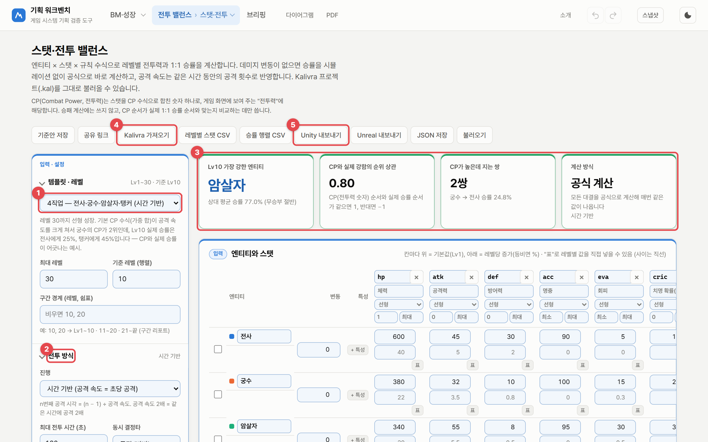
그림 33. 스탯·전투 밸런스 — 처음 화면
1 | 템플릿 · 레벨 — 4직업(시간 기반), Kalivra 기본 샘플(턴 교대), 특성 예시, 빈 설계. 아래에서 최대 레벨, 기준 레벨(승률 행렬을 볼 레벨), 구간 경계(구간 리포트용, 예: 10, 20)를 정합니다.
2 | 전투 방식 — 진행 방식(시간 기반 / 턴 교대), 최대 전투 시간, 동시 결정타 처리, 명중 하한·상한, 데미지 반올림, 시뮬레이션 횟수. 그 아래 규칙 수식이 있습니다.
3 | 핵심 지표 — 기준 레벨에서 가장 강한 엔티티(상대 평균 승률), CP와 실제 강함의 순위 상관, CP가 높은데 지는 쌍 수, 계산 방식(공식 계산 / 시뮬레이션).
4 | Kalivra 가져오기 — Kalivra v1.0.1 프로젝트 파일(.kal/JSON)을 이 탭 설정으로 바꿉니다. 바뀌거나 빠진 항목은 알림으로 보여 줍니다.
5 | Unity / Unreal 내보내기 — 엔진에 바로 넣을 데이터와 규칙 코드를 ZIP으로 받습니다 (6.13절).

머리의 설명 아래에 CP가 무엇인지 한 줄 설명이 있고, KPI·레벨 곡선·검증 카드에도 같은 뜻이 반복되어 처음 보는 사람도 CP를 승률과 혼동하지 않게 했습니다.

6.3 빠르게 시작하기
- 템플릿을 고릅니다. 4직업 템플릿은 CP 2위 궁수가 전사에게 24.8%밖에 못 이기는 "CP와 승률이 어긋나는" 예시입니다.
- 전투 방식과 규칙 수식을 우리 게임 규칙에 맞춥니다 (데미지·명중·치명·공격 속도·체력·CP 수식).
- 엔티티와 스탯 표에 캐릭터와 스탯(기본값·레벨당 증가)을 넣습니다.
- 승률 행렬에서 칸을 눌러 1:1 상세를 보고, CP와 실제 승률에서 어긋나는 쌍을 확인합니다.
- 밸런스 도구에서 대상·상대·목표 점수를 정하면 필요한 스탯 배율이 나오고, 적용으로 반영합니다.

6.4 전투 방식
설정 | 설명
시간 기반 (기본) | n번째 공격 시각 = (n − 1) ÷ 공격 속도. 공격 속도가 2배면 같은 시간에 2배 공격합니다. 두 결정타가 같은 시각이면 "동시 결정타" 설정(동전 반반 / 무승부)을 따릅니다.
턴 교대 (Kalivra 방식) | 공격 속도 비율로 선공 확률을 정하고(A 선공 = A 속도 ÷ (A + B 속도)), 한 번씩 번갈아 공격합니다. 공격 속도는 선공 확률에만 쓰입니다.
최대 전투 시간 / 최대 턴 | 그 안에 끝나지 않으면 무승부로 따로 셉니다 (Kalivra는 양쪽 모두 패배로 셈).
명중 하한·상한 | 명중 수식 결과를 이 범위로 자릅니다. 치명 확률은 0~100%로 자릅니다.
데미지 반올림 | 내림 / 반올림 / 없음. 치명 배율까지 곱한 뒤 적용합니다.
시뮬레이션 횟수 | 데미지 변동·특성이 있을 때와 공식 계산 검증용 시뮬레이션 횟수.

두 방식의 차이는 결론을 뒤집을 만큼 큽니다. 공격 속도만 4배인 두 캐릭터(체력·공격 같음)는 턴 교대에서 80%, 시간 기반에서 100% 이깁니다. Kalivra 기본 샘플의 Chicken 대 Godzilla(Lv10)는 턴 교대로 2.6%, 시간 기반으로 75.1%입니다. 우리 게임의 실제 전투가 어느 쪽에 가까운지 먼저 정하세요.

6.5 규칙 수식
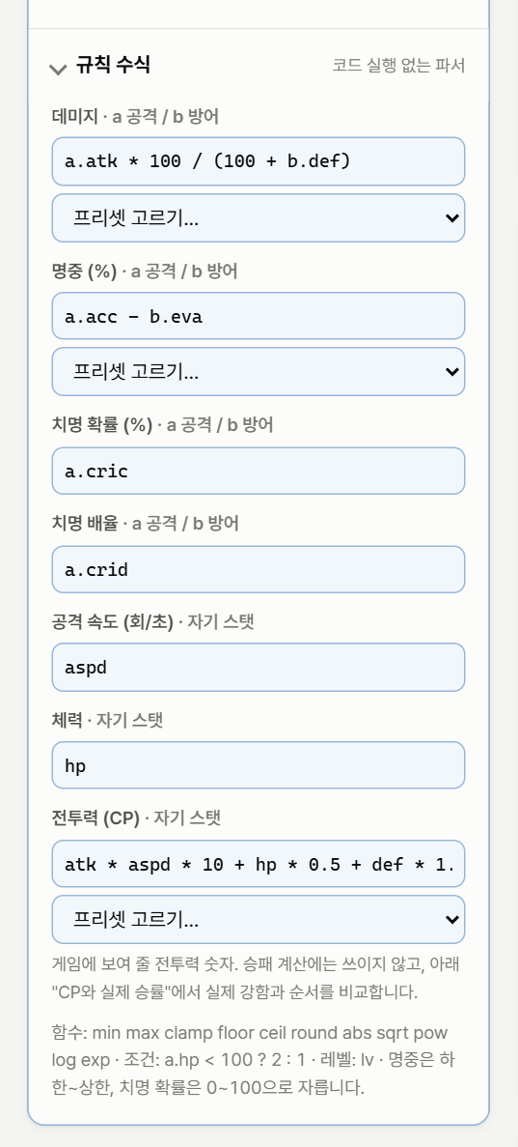
그림 34. 규칙 수식 — 데미지·명중·치명·공격 속도·체력·CP
- 데미지 · a 공격 / b 방어 — 공격하는 쪽 스탯은 a.atk, 맞는 쪽은 b.def처럼 씁니다. 프리셋: 방어 감쇠형 a.atk * (100 / (100 + b.def)), 차감형(최소 10%), 비율형(공 ÷ 방, 상한 3배), 레벨 차 보정.
- 명중 (%) — 프리셋: 명중 − 회피, 비율(명중 ÷ (명중 + 회피)), 항상 명중.
- 치명 확률 (%) · 치명 배율 — a·b 스탯을 모두 쓸 수 있습니다.
- 공격 속도 (회/초) · 체력 · 전투력(CP) — 자기 스탯만 씁니다 (atk, hp, lv). CP 프리셋: 가중 합(Kalivra 기본), 기대 DPS × 체력 제곱근.
- 함수: min max clamp floor ceil round abs sqrt pow log exp, 조건식 a.hp < 100 ? 2 : 1, 레벨 lv. 거듭제곱은 ^ 또는 **.
수식에 오류가 있으면 그 칸 아래에 위치와 함께 오류가 표시되고 계산이 멈춥니다. 다른 사람이 보낸 설정 파일의 수식 칸에 코드가 들어 있어도 실행되지 않습니다.
알고리즘 재귀 하강 파서 — 코드 실행 없는 수식 해석
어디에 쓰였나: 모든 규칙 수식, 그리고 Unity·Unreal 내보내기의 C#·C++ 코드 변환.
무엇인가: 문법 규칙(덧셈 → 곱셈 → 거듭제곱 → 단항 → 괄호·함수·이름 순의 우선순위)마다 함수를 하나씩 두고 서로 재귀적으로 호출하며 수식을 나무 구조로 읽는 방법입니다. 읽은 나무를 계산 함수(클로저)로 바꿔 두므로 매 전투마다 다시 해석하지 않습니다. 브라우저의 eval·new Function을 쓰지 않기 때문에 허용 목록에 없는 이름은 위치와 함께 오류가 납니다. 같은 나무를 C#·C++ 문법으로 출력하면 엔진용 코드가 됩니다. 부록 A.19.

6.6 엔티티와 스탯
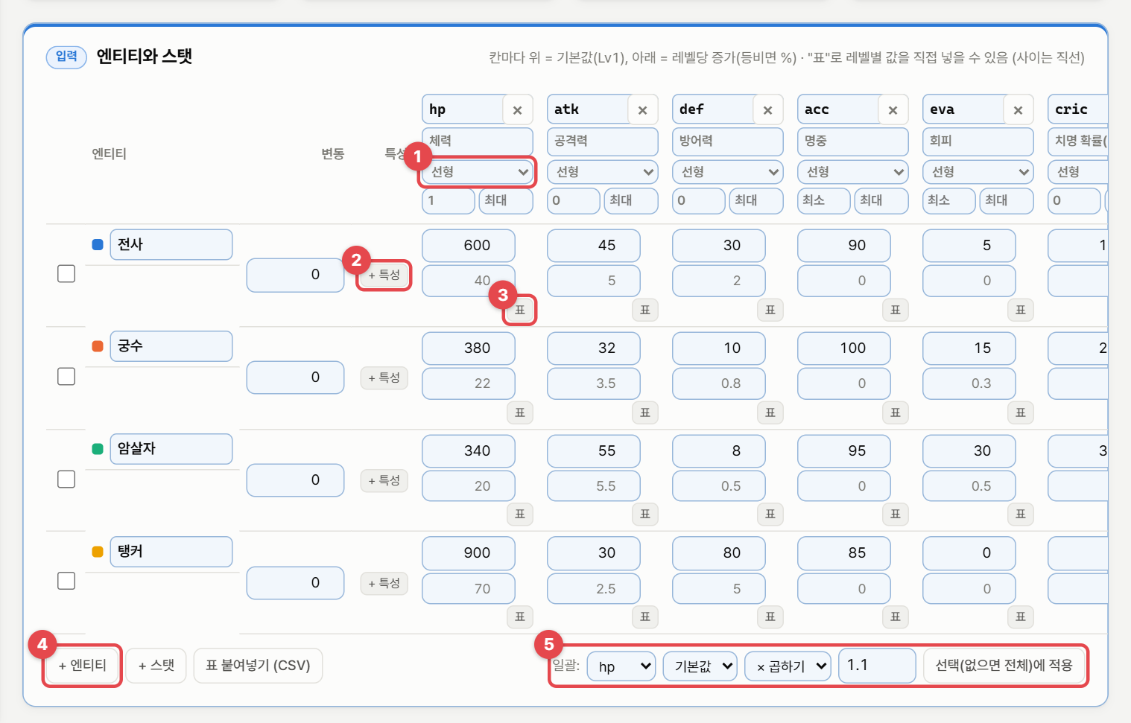
그림 35. 엔티티와 스탯 — 칸마다 위 = 기본값(Lv1), 아래 = 레벨당 증가
1 | 성장 방식 — 스탯 열마다 선형(기본 + (L−1) × 증가) 또는 등비(기본 × (1 + g%)^(L−1))를 고릅니다.
2 | + 특성 — 이 엔티티에 특성(발동 조건 + 효과)을 붙입니다. 표 아래에 특성 편집 패널이 열립니다.
3 | 표 — 레벨별 값을 직접 넣습니다. 띄엄띄엄 넣으면 사이는 직선으로 잇고, 양 끝 밖은 끝값을 씁니다 (구간 성장).
4 | + 엔티티 / + 스탯 / 표 붙여넣기 (CSV) — 행·열 추가와 엑셀 표 붙여넣기.
5 | 일괄 — 고른 스탯의 기본값·성장값에 곱하기·더하기·바꾸기를 선택한 엔티티(없으면 전체)에 한 번에 적용합니다.

"변동" 열은 데미지 변동 폭(%)입니다. 변동이 0이면 공식 계산, 0보다 크면 그 엔티티가 낀 대결은 시뮬레이션으로 계산합니다.

특성 (트리거)
구성 | 선택지
발동 시점 | 전투 시작 · 매 턴(시간 기반은 매 1초) · 공격 직전 · 공격 적중 · 치명타 · 공격 빗나감 · 회피 성공 · 피격
조건 | 발동 확률(%), 체력 조건(자신/상대 체력 n% 이하), 최대 발동 횟수(0 = 무제한)
효과 | 회복 · 추가 데미지 · 이번 공격 데미지 × · 이번 공격 데미지 + · 스탯 버프
효과 기준 | 고정값 · 이번 공격 데미지의 % · 대상 최대 체력의 % · 대상 기본 스탯의 %
지속 | 스탯 버프의 지속 — 시간 기반은 초, 턴 교대는 자기 공격 수, 0 = 끝까지

프리셋으로 흡혈·가시·광폭화·선제 방어·분노·처형·재생·반격을 바로 넣을 수 있습니다. 특성이 있는 대결은 두 쪽의 공격 횟수가 서로 영향을 주므로 시뮬레이션으로 계산하고, 결과에 95% 범위가 붙습니다. 효과는 발동 한 번에 한 번만 적용하고, 확률은 발동마다 한 번만 굴리며, 쓰러뜨리는 공격 뒤에는 맞은 쪽의 피격 효과가 나오지 않습니다(이 세 가지는 Kalivra와 다르게 고친 규칙).

6.7 아이템과 빌드
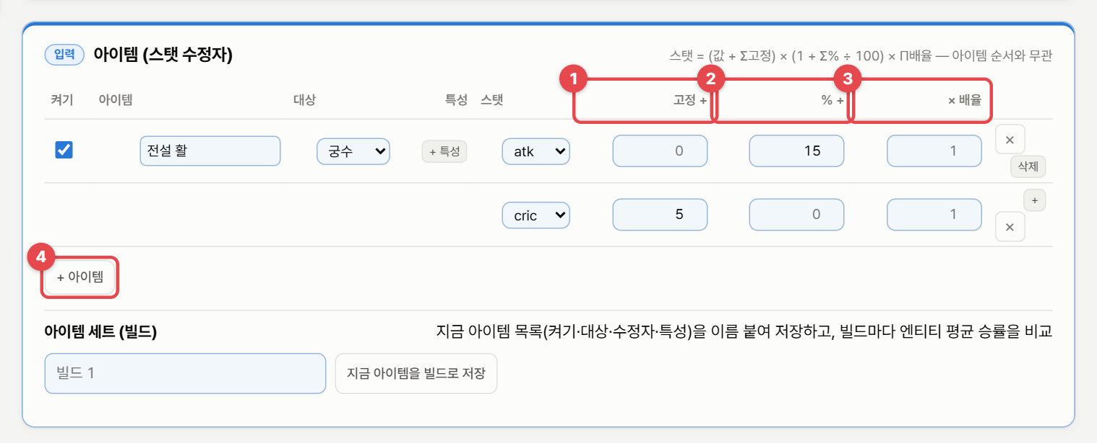
그림 36. 아이템 (스탯 수정자)
1 | 고정 + — 스탯에 더하는 값.
2 | % + — 퍼센트 증가. 같은 스탯의 %는 합산합니다.
3 | × 배율 — 곱하는 배율. 여러 아이템이면 곱합니다.
4 | + 아이템 — 아이템 추가. 아이템마다 켜기, 대상(전체 또는 특정 엔티티), 특성(아이템에 붙는 트리거)을 정합니다.

최종 스탯 = (기본값 + Σ고정) × (1 + Σ% ÷ 100) × Π배율 → 그 뒤 스탯 최소·최대로 자름
(아이템 순서와 무관 — Kalivra는 순서에 따라 결과가 달랐음)
아이템 세트 (빌드) — "지금 아이템을 빌드로 저장"으로 지금 아이템 목록(켜기·대상·수정자·특성)에 이름을 붙여 두고, 빌드마다 엔티티 평균 승률을 표로 비교합니다. "장비 세트 A와 B 중 어느 쪽이 더 균형적인가"를 볼 때 씁니다.

6.8 레벨 곡선과 승률 행렬
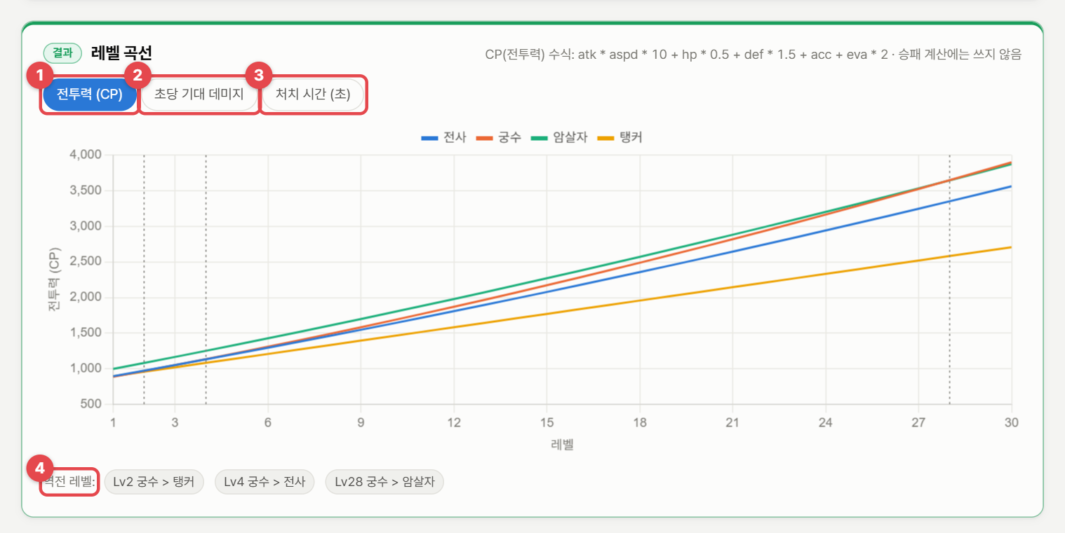
그림 37. 레벨 곡선 — 전투력(CP) / 초당 기대 데미지 / 처치 시간
1 | 전투력 (CP) — 엔티티별 레벨에 따른 CP.
2 | 초당 기대 데미지 — 기준 상대(같은 레벨)에게 주는 초당 기대 데미지 (변동 제외).
3 | 처치 시간 — 기준 상대를 쓰러뜨리는 데 걸리는 기대 시간.
4 | 역전 레벨 — 두 곡선이 교차하는 레벨 (세로 점선). 예: Lv4부터 궁수 CP가 전사보다 높아짐.

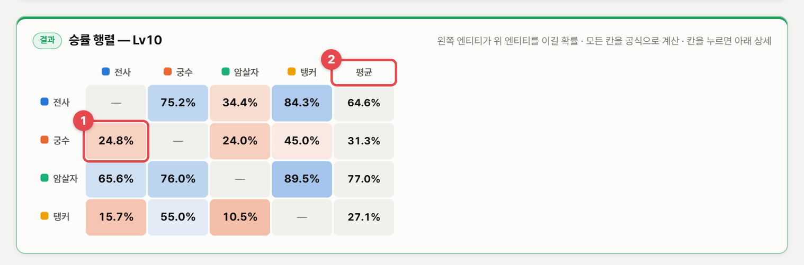
그림 38. 승률 행렬 — 왼쪽 엔티티가 위 엔티티를 이길 확률
1 | 칸 — 누르면 아래 1:1 상세가 그 대결로 바뀝니다. 공식 계산이 안 되는 칸(변동·특성이 있는 대결)은 시뮬레이션 값 아래에 ±오차가 함께 나오고, 95% 범위가 50%를 걸치면(어느 쪽이 강한지 확실하지 않으면) 흐리게 표시합니다. 칸에 마우스를 올리면 승·패·무와 95% 구간이 나옵니다.
2 | 평균 — 그 엔티티의 모든 상대 평균 승률 (무승부는 절반 승으로 셈). 이 값으로 "실제 순위"를 정합니다.

6.9 1:1 상세
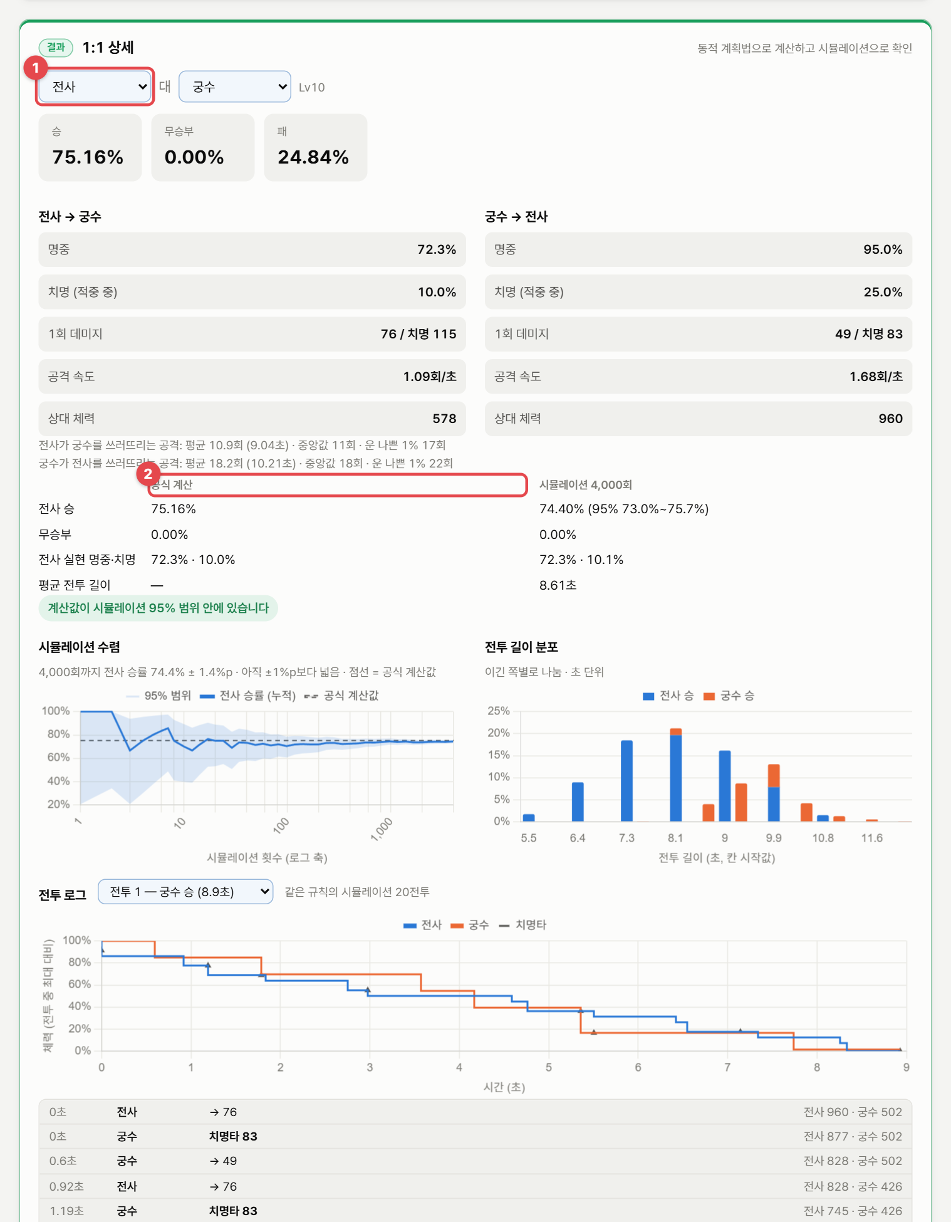
그림 39. 1:1 상세 — 승·무·패, 공격 프로필, 공식과 시뮬레이션 대조, 수렴·전투 길이·전투 로그
1 | 대결 선택 — 두 엔티티를 고릅니다 (승률 행렬 칸을 눌러도 바뀜).
2 | 공식 계산 vs 시뮬레이션 — 승률·무승부·실현 명중·치명·평균 전투 길이를 나란히 비교하고, 계산값이 시뮬레이션 95% 범위 안에 있는지 표시합니다.

- 공격 프로필 — 서로에 대한 명중률, 치명 확률, 1회 데미지(일반/치명), 공격 속도, 상대 체력. 그 아래 "쓰러뜨리는 공격: 평균 10.9회(9.04초) · 중앙값 11회 · 운 나쁜 1% 17회"처럼 처치에 필요한 공격 횟수 분포가 요약됩니다.
- 시뮬레이션 수렴 — 시뮬레이션 횟수에 따른 누적 승률과 Wilson 95% 범위, 점선(공식 계산값). 범위가 ±1%p보다 넓으면 "아직 ±1%p보다 넓음"이라고 알려 줍니다.
- 전투 길이 분포 — 이긴 쪽별로 나눈 전투 길이 히스토그램 (시간 기반은 초, 턴 교대는 턴).
- 전투 로그 — 같은 규칙의 시뮬레이션 20전투 중 하나를 골라 체력 타임라인(▲ 치명타, ◆ 특성 발동)과 사건 목록(시각, 공격자, 결과, 남은 체력)을 봅니다. "왜 이런 승률이 나오는지"를 설명할 때 유용합니다.
알고리즘 공격 횟수 분포 동적 계획법 — 1:1 승률을 시뮬레이션 없이 계산
어디에 쓰였나: 승률 행렬의 "공식 계산" 칸, 1:1 상세의 승·무·패와 처치 공격 횟수 분포, 레벨별 승률, 밸런스 도구 전부(변동·특성이 없을 때).
아이디어: 공격 한 번의 결과는 빗나감(1 − h), 일반 적중(h·(1 − c), 데미지 d), 치명(h·c, 데미지 d·m) 세 가지입니다. 상태를 (일반 적중 수 j, 치명 수 k)로 두면 "아직 살아 있음 ⇔ j·d + k·d·m < 상대 체력"이고, 공격마다 상태 확률을 다음 상태로 전진시키면 n번째 공격에서 처음 쓰러뜨릴 확률 P(N = n)이 모두 나옵니다.
시간 기반: P(A 승) = Σₙ P(N_A = n) · P(B가 A의 n번째 공격 시각 전에 못 쓰러뜨림)
A의 n번째 공격 시각 = (n − 1) ÷ A 공격 속도 (같은 시각이면 동전 반반 또는 무승부)
턴 교대: P(A 승) = Σₙ P(N_A = n) · [ 선공 · S_B(n − 1) + (1 − 선공) · S_B(n) ]
S_B(m) = P(B가 m번 공격 안에 못 쓰러뜨림), 선공 = A 속도 ÷ (A 속도 + B 속도)
A와 B의 처치 공격 횟수는 서로 독립(특성·버프가 없을 때)이라 이렇게 곱해서 더할 수 있습니다. 결과는 같은 설정이면 언제나 같은 값이고, Kalivra v1.0.1 엔진을 그대로 돌린 40만~140만 회 결과와 3σ 안에서 일치합니다(예: 0.72643 대 0.72676). 부록 A.15.

알고리즘 Wilson 점수 구간 — 승률의 95% 범위
어디에 쓰였나: 시뮬레이션으로 계산한 승률 칸, 1:1 상세의 시뮬레이션 열, 승률 수렴 그래프.
중심 = (p̂ + z²/2n) ÷ (1 + z²/n)
반폭 = z · √( p̂(1 − p̂)/n + z²/4n² ) ÷ (1 + z²/n), z = 1.96
흔히 쓰는 p̂ ± 1.96·√(p̂(1−p̂)/n)은 승률이 0%·100%에 가까우면 범위가 0~100%를 벗어나거나 지나치게 좁아집니다. Wilson 구간은 그런 경우에도 범위가 0~1 안에 있고 실제 포함 확률이 95%에 가깝습니다. 부록 A.16.

6.10 레벨별 승률 (구간 리포트)
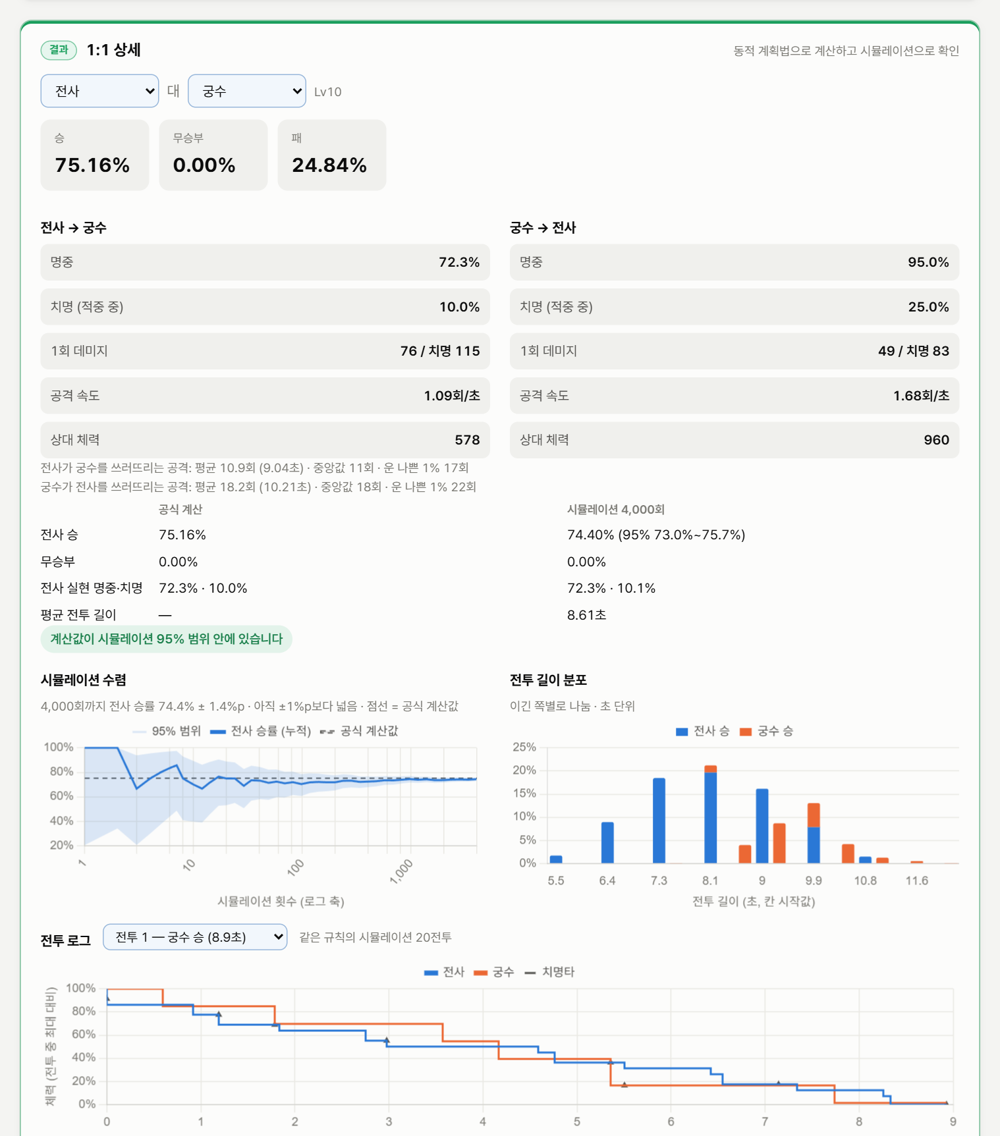
그림 40. 레벨별 승률 — 엔티티별 평균 승률 곡선과 구간 표, 구간 지배 경고
모든 레벨에서 승률 행렬을 계산해 엔티티별 평균 점수(승 + 무승부 ÷ 2)를 곡선으로 그리고, "템플릿 · 레벨"의 구간 경계로 나눈 구간별 평균을 표로 보여 줍니다. 구간 평균으로 모든 상대에게 55% 이상 이기는 엔티티는 "지배"로 경고합니다. 시뮬레이션이 필요한 쌍이 많으면 전투 6만 회 예산 안에서 반복 수를 줄이거나 레벨을 건너뛰고, 화면이 멈추지 않도록 레벨마다 나눠 계산합니다.
상성 순환: A가 B를, B가 C를, C가 A를 55% 이상 이기는 세 엔티티를 찾아 "의도한 가위바위보 구조인지 확인하세요"라고 알려 줍니다.

6.11 CP와 실제 승률
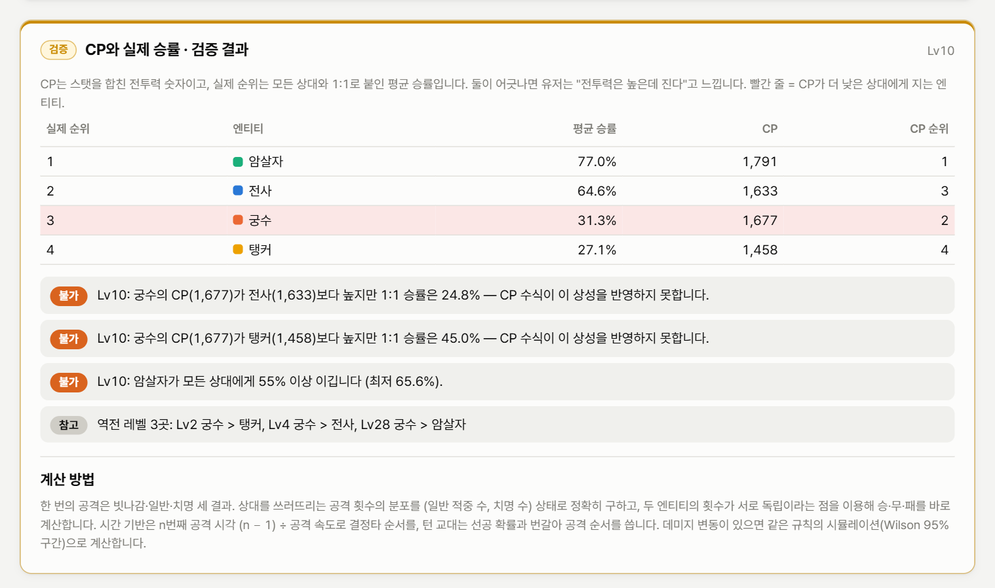
그림 41. CP와 실제 승률 · 검증 결과 — 빨간 줄 = CP가 더 낮은 상대에게 지는 엔티티
실제 순위(모든 상대와의 평균 승률)와 CP 순위를 나란히 놓고, CP가 높은데 지는 쌍을 빨간 줄과 검증 문장으로 보여 줍니다. 기본 템플릿: CP 2위 궁수(1,677)가 CP 3위 전사(1,633)에게 24.8%, CP 4위 탱커(1,458)에게 45.0%만 이깁니다. 기본 CP 수식이 공격 속도를 크게 쳐서 생긴 어긋남입니다.
알고리즘 스피어만 순위 상관
어디에 쓰였나: 핵심 지표 "CP와 실제 강함의 순위 상관", 브리핑 지표.
ρ = (CP 순위, 실제 순위) 두 순위 사이의 피어슨 상관계수 — 동점은 평균 순위
동점이 없으면 ρ = 1 − 6 Σ dᵢ² ÷ ( n(n² − 1) ), dᵢ = 엔티티 i의 CP 순위 − 실제 순위
값의 크기가 아니라 순서가 얼마나 같은지만 봅니다. 1이면 CP 순서와 실제 순서가 완전히 같고, −1이면 정반대입니다. 기본 템플릿은 0.80 — 대체로 맞지만 한 쌍 이상이 뒤집혀 있다는 뜻입니다. 부록 A.17.

6.12 밸런스 도구
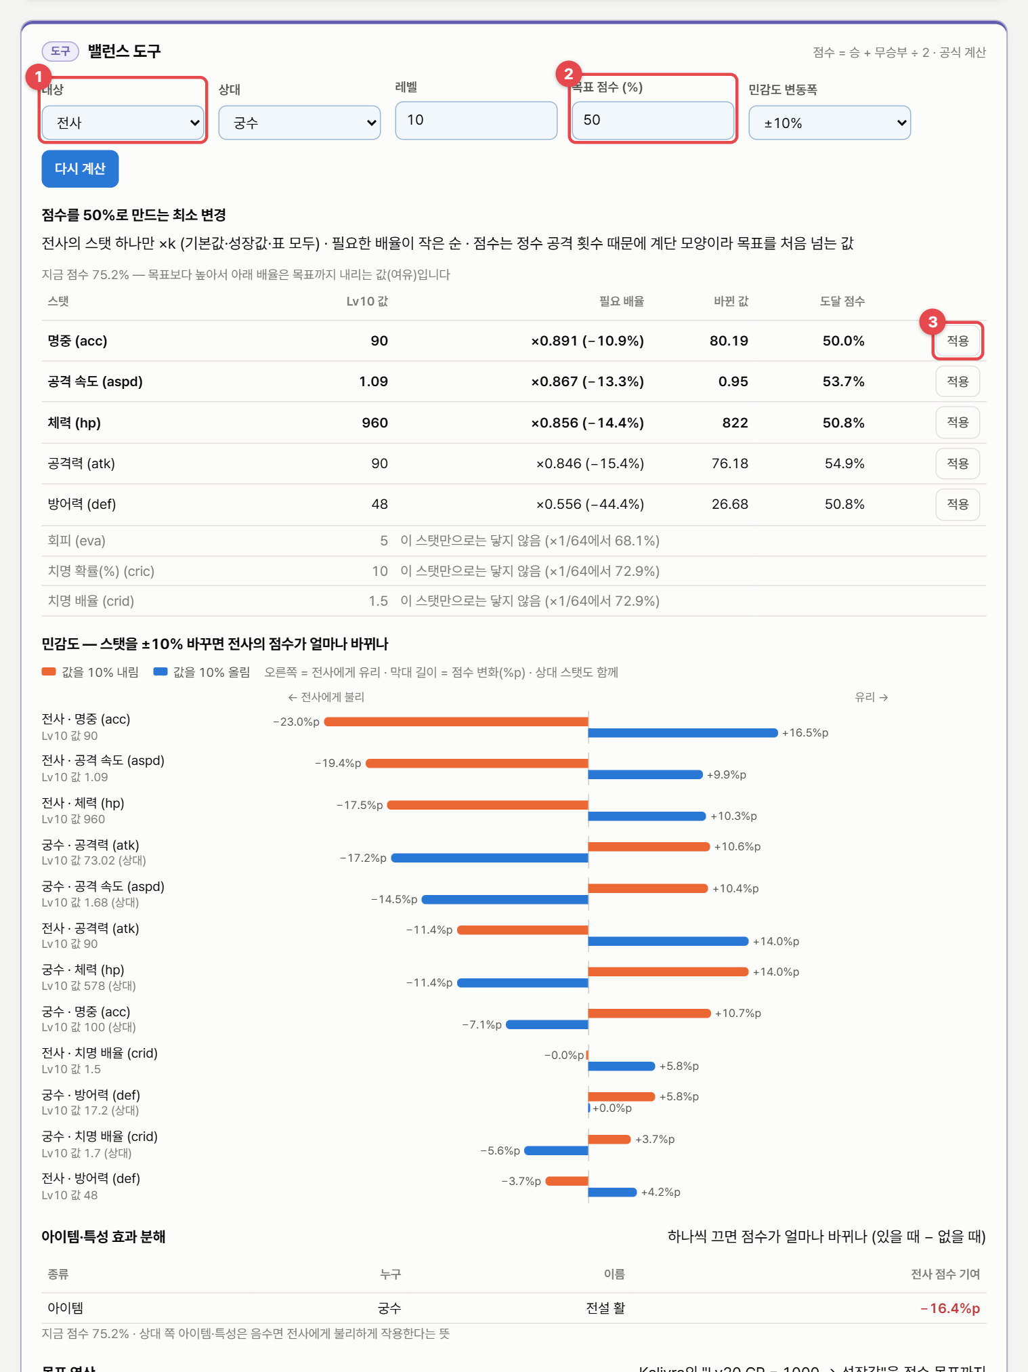
그림 42. 밸런스 도구 — 점수를 목표로 만드는 최소 변경과 민감도
1 | 대상 · 상대 · 레벨 — 점수를 볼 엔티티와 상대(한 명 또는 모든 상대 평균), 레벨.
2 | 목표 점수 (%) — 점수 = 승 + 무승부 ÷ 2. 보통 50%. 민감도 변동폭(±5/10/20%)도 여기서 고릅니다.
3 | 적용 — 그 스탯을 필요 배율만큼 바꿉니다 (기본값·성장값·표 값을 모두 같은 배율로).

- 점수를 목표로 만드는 최소 변경 — 대상의 스탯 하나만 ×k 했을 때 목표 점수에 닿는 k를, 필요한 변화가 작은 순으로 보여 줍니다. 공격 횟수가 정수라 점수는 계단 모양이므로 "목표를 처음 넘는 값"과 그때의 점수를 함께 표시합니다. 지금 점수가 목표보다 높으면 목표까지 내리는 배율(여유)이 나옵니다.
- 민감도 — 대상과 상대의 스탯을 하나씩 ±10% 바꿨을 때 대상 점수가 몇 %p 바뀌는지 토네이도로 보여 줍니다. 오른쪽 = 대상에게 유리.
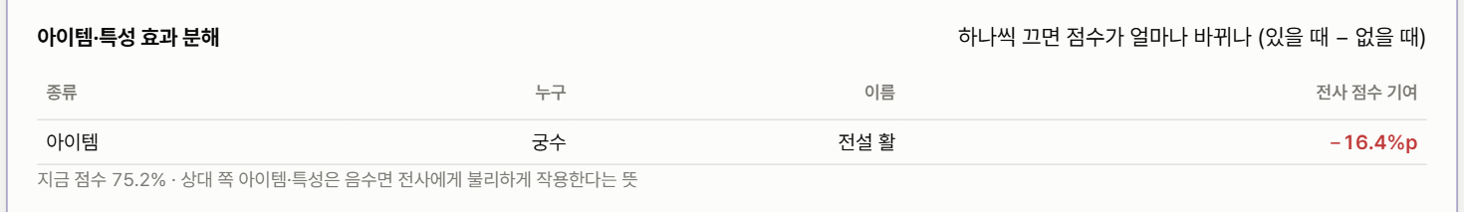
그림 43. 아이템·특성 효과 분해 — 하나씩 끄면 점수가 얼마나 바뀌나
대상에게 걸린 아이템·특성(상대가 한 명이면 상대 것도)을 하나씩 껐을 때의 점수 차이(있을 때 − 없을 때)입니다. 상대 쪽 아이템이 음수면 대상에게 불리하게 작용한다는 뜻입니다. 그림에서 궁수의 "전설 활"이 전사 점수를 16.4%p 깎습니다.

그림 44. 목표 역산 — Kalivra의 "Lv20 CP = 1000 → 성장값"을 점수 목표까지
지표(전투력 CP / 초당 기대 데미지 / 점수)와 바꿀 스탯, 바꿀 값(성장값 / 기본값 / 전체 배율), 목표를 넣고 역산을 누르면 목표에 맞는 값을 찾아 적용합니다. 예: "Lv20 전사 CP = 1000이 되려면 체력 성장값은?" 또는 "Lv20 전사 대 궁수 점수 50%가 되려면 공격력 성장값은?"
알고리즘 로그 이분 탐색과 같은 시드 비교
최소 변경·목표 역산: 스탯 배율 k를 키우면 점수는 단조로 변합니다. 1/64배~64배 범위에서 로그 축 이분 탐색으로 목표를 처음 넘는 k를 찾습니다(공식 계산 40회, 시뮬레이션 22회 반복). 그 범위에서 닿지 않으면 "이 스탯만으로는 닿지 않음"과 끝에서의 점수를 보여 줍니다.
시뮬레이션이 필요한 쌍: 배율마다 같은 시드(같은 난수열)로 시뮬레이션해서, 설정을 조금 바꿨을 때의 차이가 난수 잡음에 묻히지 않게 합니다(공통 난수 기법). 부록 A.9.

6.13 가져오기와 내보내기
버튼 | 내용
Kalivra 가져오기 | Kalivra 프로젝트(.kal / JSON)를 읽어 엔티티·스탯·아이템·규칙·특성을 이 탭 설정으로 바꿉니다. 특성 트리거 이름을 발동 시점으로 대응시키고, 대응하지 못한 트리거·효과는 알림으로 알려 줍니다.
레벨별 스탯 CSV | 엔티티 × 레벨 × 스탯 값(아이템 포함) 표.
승률 행렬 CSV | 기준 레벨의 승률 행렬.
Unity 내보내기 | ZIP: BattleData.json, Scripts/BattleRules.cs(규칙 수식을 C# 코드로), Scripts/BattleData.cs(ScriptableObject), Scripts/Editor/BattleDataImporter.cs, README.txt
Unreal 내보내기 | ZIP: DT_BattleEntities.csv/json, DT_BattleItems.csv/json(DataTable 행 배열), Source/BattleRows.h(행 구조체), Source/BattleRules.h(규칙 수식을 C++로), README.txt

주의 엔진 내보내기는 출발점입니다
내보낸 C#·C++ 코드는 수식 파서의 나무를 그대로 옮긴 것으로, 실제 엔진 프로젝트에서 컴파일해 보지 않았습니다. 프로젝트의 네임스페이스·빌드 설정에 맞게 확인한 뒤 쓰세요. ID는 문자열로 내보내 Kalivra의 정수 넘침 문제를 피했고, 특성의 트리거·효과는 모두 내보냅니다.

7. 재화 흐름 시뮬레이터
RPG 성장 루프(콘텐츠 → 재화 → 성장 → 전투력 → 보상 증가·해금)를 하루 단위로 돌려, 세그먼트별 성장 속도와 유저 편차, 콘텐츠가 열리는 날의 잔존율, 설치당 매출, 병목 재화를 보여 주는 도구입니다.

7.1 무엇을 하는 도구인가
"평균 유저 한 명"만 돌리면 보이지 않는 문제를 찾습니다. 같은 세그먼트 안에서도 플레이 시간이 다른 유저 100명을 돌려 하위 10%~상위 10% 띠를 그리고, 콘텐츠가 열리는 날 그 세그먼트가 몇 % 남아 있는지 계산합니다. 세그먼트는 "라이트"처럼 감으로 정하지 않고 플레이 시간·접속 횟수·월 과금·스태미나 충전·D1/D7/D30 잔존율 같은 측정 가능한 값으로 정의합니다.

이런 질문에 답합니다
- 주간 레이드가 열리는 날 라이트 유저가 몇 % 남아 있나? 하위 10%는 며칠에 여나?
- 어느 재화가 성장을 막고(병목), 어느 재화가 쓸 곳 없이 쌓이나?
- 접속이 드문 유저는 스태미나를 하루에 얼마나 버리나?
- 세그먼트 비율을 가중한 설치당 기대 매출(LTV)은?
- 강화 탭의 기대 소모를 성장 항목으로 넣으면 골드가 며칠 만에 바닥나나?

활용 예
- 콘텐츠 해금 시점 결정 — 해금 전투력과 소요 시간을 바꿔 가며 라이트 유저가 첫 레이드를 경험하는 날을 앞당깁니다.
- 재화 소모처 점검 — 소모율이 낮은(쌓이기만 하는) 재화에 소모처를 추가할지 판단합니다.
- 과금 상품 효과 — 월 과금·충전 횟수가 다른 세그먼트의 성장 격차와 LTV를 비교합니다.

7.2 화면 구성
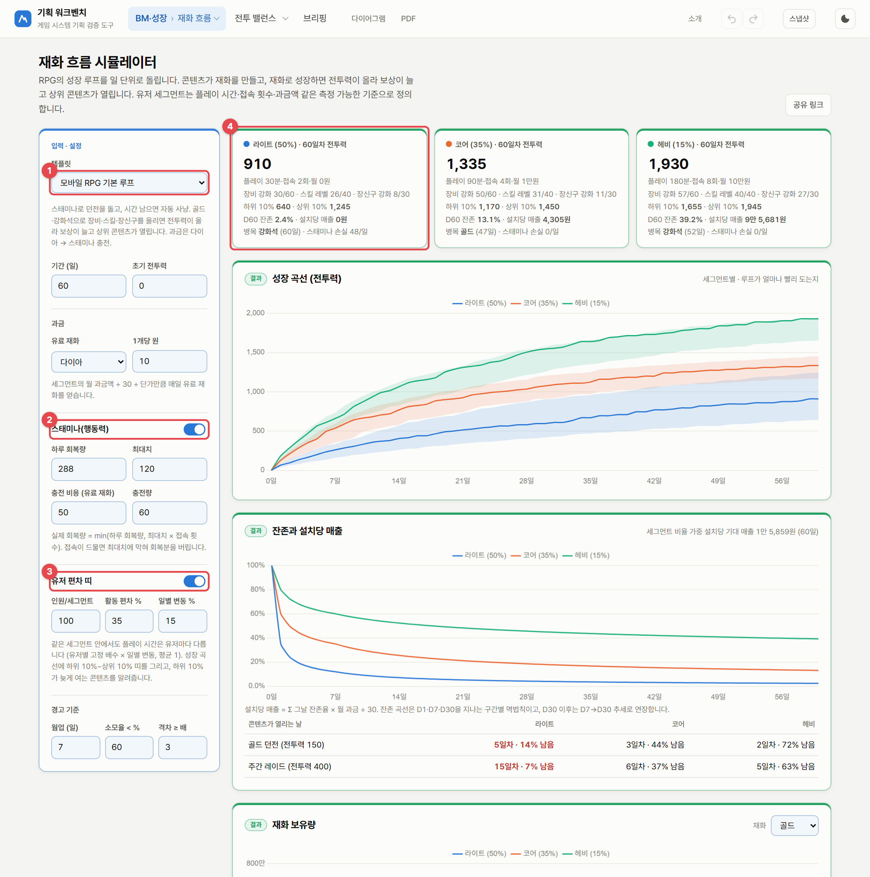
그림 45. 재화 흐름 시뮬레이터 — 처음 화면
1 | 템플릿 — 모바일 RPG 기본 루프 또는 빈 루프. 아래에서 기간(일), 초기 전투력, 과금(유료 재화와 1개당 원)을 정합니다.
2 | 스태미나(행동력) — 하루 회복량, 최대치, 충전 비용(유료 재화)과 충전량. 실제 회복량 = min(하루 회복량, 최대치 × 접속 횟수) — 접속이 드물면 최대치에 막혀 회복분을 버립니다.
3 | 유저 편차 띠 — 세그먼트당 인원, 활동 편차 %, 일별 변동 %. 그 아래 경고 기준(웜업 일수, 소모율 기준, 격차 배수)이 있습니다.
4 | 세그먼트 카드 — 기간 끝 전투력, 세그먼트 정의, 성장 항목별 레벨, 하위·상위 10%, 마지막 날 잔존율과 설치당 매출, 병목 재화와 스태미나 손실.

7.3 빠르게 시작하기
- 템플릿을 고르고 기간과 초기 전투력, 유료 재화 단가를 넣습니다.
- 화면 아래의 유저 세그먼트 표에 세그먼트를 측정 가능한 값으로 정의합니다 (비율 합 100%).
- 생산 · 콘텐츠, 소비 · 성장, 재화, 상점 · 교환 표를 채웁니다. 표의 위쪽 행일수록 우선순위가 높습니다(↑ 버튼으로 순서 변경).
- 위쪽 카드와 그래프에서 세그먼트별 성장 속도와 편차 띠, 잔존과 매출, 검증 경고를 읽습니다.
- 강화·수급 탭에서 보낸 성장 비용 표가 있다면 성장 항목에 들어와 있습니다.

7.4 하루 처리 순서
시뮬레이터는 세그먼트마다 매일 다음 순서로 처리합니다. 결과를 이해할 때 이 순서가 중요합니다 — 예를 들어 우선순위가 낮은 콘텐츠는 앞 콘텐츠가 시간·스태미나를 다 쓰면 한 번도 못 할 수 있습니다.
- 과금 — 월 과금액 ÷ 30만큼 유료 재화를 얻습니다 (유료 재화 원 단가로 환산).
- 스태미나 — 하루 예산 = 전날 남은 양(최대치까지) + 실제 회복량 + 충전. 충전은 정한 횟수만큼 유료 재화로 삽니다.
- 콘텐츠 — 표 순서대로, 해금 전투력 이상이고 시간·스태미나·횟수 제한 안에서 반복합니다. 보상 = 기본 보상 × (1 + 성장 보너스% × 전투력 ÷ 100). 횟수 0 = 무제한(남은 시간을 채우는 자동 사냥 같은 콘텐츠).
- 상점(교환) — 보유량이 기준 이상이면 정해진 양씩 하루 최대 n회 교환합니다.
- 성장 — 표 순서대로, 비용을 낼 수 있으면 레벨업을 반복합니다. 못 내면 가장 부족한 재화를 "병목"으로 기록합니다. 비용(레벨 L) = 기본 비용 × 증가율^L, 전투력 = Σ 레벨 × 레벨당 전투력.

7.5 성장 곡선과 편차 띠
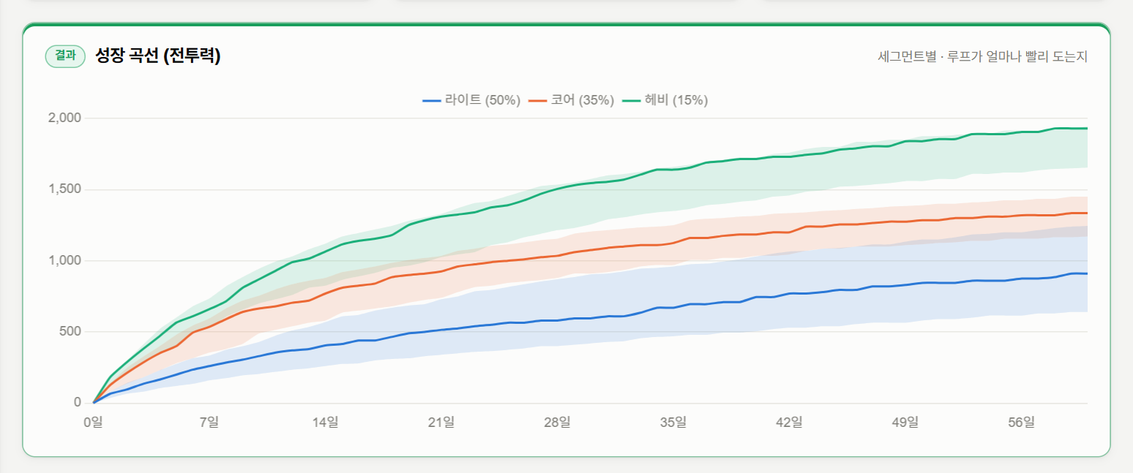
그림 46. 성장 곡선 (전투력) — 세그먼트별 선과 하위 10%~상위 10% 띠
선은 세그먼트 평균 유저, 옅은 띠는 같은 세그먼트 유저 100명 중 하위 10%~상위 10% 범위입니다. 띠가 넓을수록 같은 세그먼트 안에서도 성장 격차가 크다는 뜻이고, 하위 10% 유저가 콘텐츠를 늦게 여는 날짜가 검증 결과에 나옵니다.
알고리즘 정규분포·로그정규분포와 Box–Muller — 유저 편차 만들기
어디에 쓰였나: 유저 편차 띠 (같은 세그먼트 안 유저마다 다른 플레이 시간).
방법: 유저 u의 d일차 플레이 시간 = 세그먼트 플레이 시간 × 유저별 고정 배수 × 그날의 변동 배수. 두 배수 모두 로그정규분포(로그를 취하면 정규분포인 분포)에서 뽑습니다.
배수 = exp( σ · Z − σ²/2 ), Z ~ 표준정규분포 N(0, 1)
σ = 활동 편차 % ÷ 100 (유저별 고정 배수), 일별 변동 % ÷ 100 (그날 배수)
−σ²/2 를 빼서 배수의 평균이 정확히 1이 되게 함 (E[e^(σZ)] = e^(σ²/2))
Z 만들기 (Box–Muller): Z = √(−2 ln U₁) · cos(2π U₂), U₁, U₂ ~ 균등(0, 1)
왜 로그정규인가: 플레이 시간은 음수가 될 수 없고, "두 배 더 하는 유저"와 "절반만 하는 유저"가 대칭으로 나타나는 곱셈형 편차라 로그정규가 자연스럽습니다. 왜 유저별 고정 배수가 핵심인가: 매일 독립적으로만 흔들면 60일 동안 평균으로 수렴해 띠가 비현실적으로 좁아집니다. 실제로는 "원래 적게 하는 유저"가 있으므로 유저별 고정 배수를 따로 둡니다. 난수는 세그먼트마다 고정 시드를 써서 같은 설정이면 같은 띠가 나옵니다. 부록 A.18.

7.6 잔존과 설치당 매출
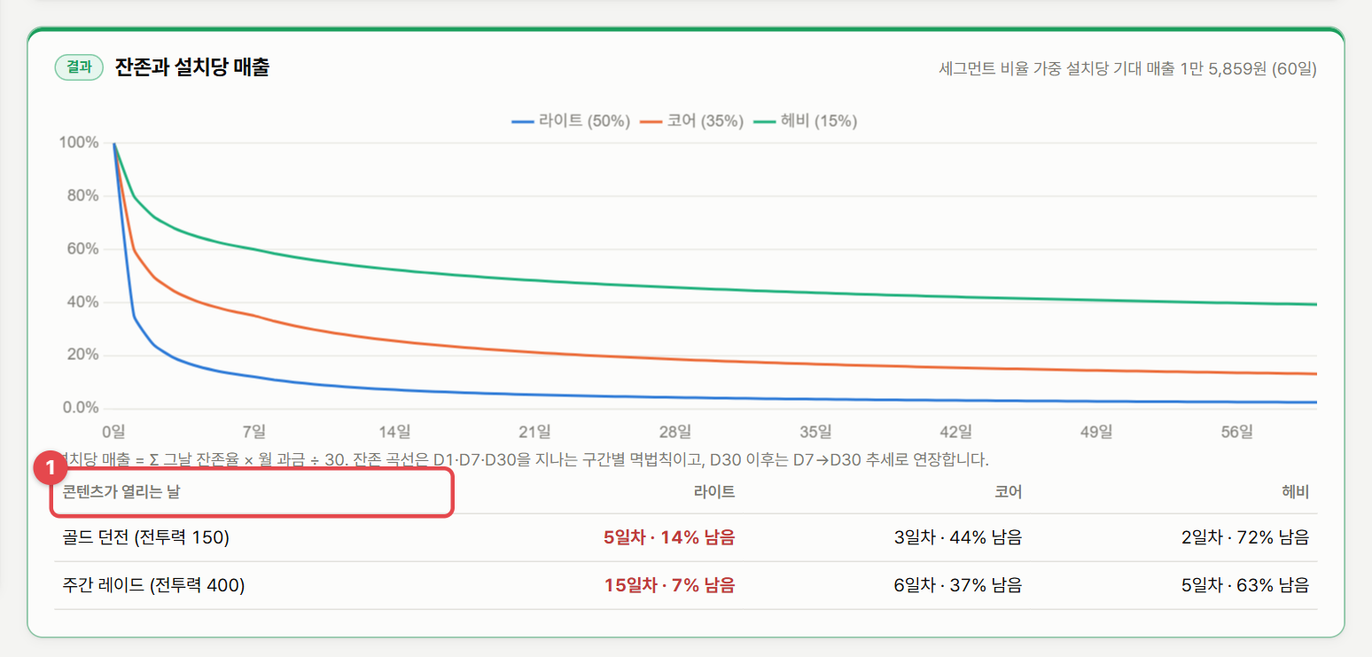
그림 47. 잔존과 설치당 매출 — 잔존 곡선과 콘텐츠가 열리는 날의 잔존율
1 | 콘텐츠가 열리는 날 — 세그먼트별로 콘텐츠가 열리는 일차와 그날 남아 있는 비율. 기본 템플릿에서 라이트는 주간 레이드를 15일차에 열지만 그때 7%만 남아 있습니다.

세그먼트 표에 D1·D7·D30 잔존율을 넣으면 잔존 곡선이 그려지고, 설치당 기대 매출 = Σ(그날 잔존율 × 월 과금 ÷ 30)이 계산됩니다. 카드 제목 옆에 세그먼트 비율을 가중한 전체 설치당 매출이 나옵니다.
알고리즘 구간별 멱법칙 잔존 곡선
어디에 쓰였나: 잔존 곡선, 해금일 잔존율, 설치당 매출.
방법: 잔존율은 초반에 급격히 떨어지고 점점 완만해지는데, 이런 모양은 log(일차)–log(잔존) 그래프에서 대체로 직선이 됩니다(멱법칙 R(d) ≈ a·d^(−b)). D1·D7·D30 세 점을 앵커로 두고 앵커 사이를 log–log 직선으로 잇고, D30 이후는 D7→D30 기울기로 연장합니다. 잔존 곡선은 "평균 유저가 그날까지 남아 있을 확률"이라 성장 시뮬레이션 자체를 바꾸지 않고, 해금일 잔존율과 LTV 계산에만 씁니다. 부록 A.18.

7.7 검증 결과와 흐름 분해
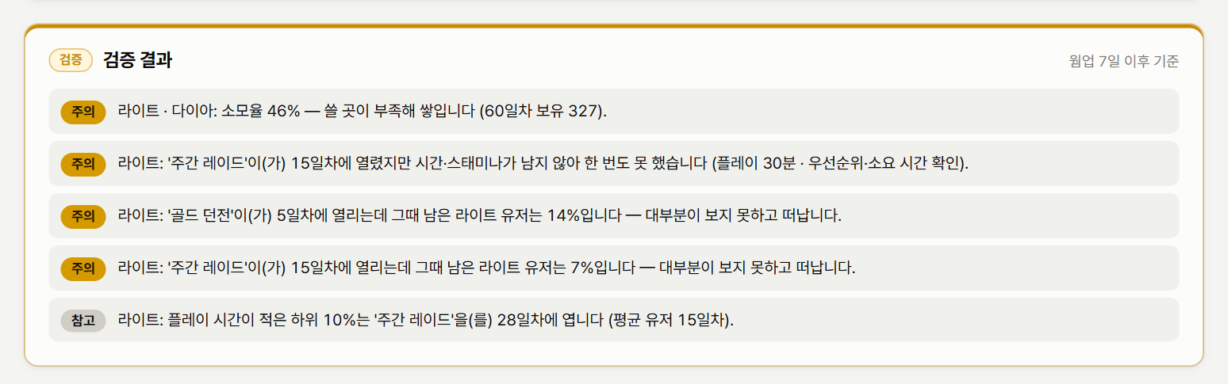
그림 48. 검증 결과 — 웜업 7일 이후 기준
- 소모율 경고 — 소비 ÷ 생산이 기준(%)보다 낮은 재화: 쓸 곳이 부족해 쌓입니다.
- 한 번도 못 한 콘텐츠 — 열렸지만 시간·스태미나가 남지 않아 기간 내내 0회인 콘텐츠: 우선순위·소요 시간을 확인합니다.
- 해금일 잔존 경고 — 콘텐츠가 열리는 날 남은 유저가 30% 미만이면 "대부분이 보지 못하고 떠납니다".
- 하위 10% 해금 지연 — 하위 10% 유저가 평균보다 크게 늦게 여는 콘텐츠.
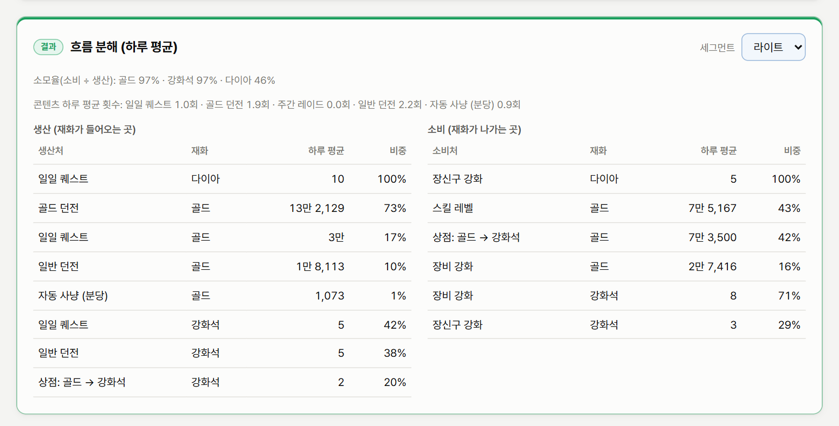
그림 49. 흐름 분해 (하루 평균) — 세그먼트별 생산처·소비처
세그먼트를 고르면 재화별 소모율, 콘텐츠 하루 평균 횟수, 생산처(재화가 들어오는 곳)와 소비처(나가는 곳)의 하루 평균과 비중이 나옵니다. "골드의 73%가 골드 던전에서 나온다"처럼 한 곳에 쏠린 구조를 찾을 때 씁니다.

7.8 성장 루프 다이어그램
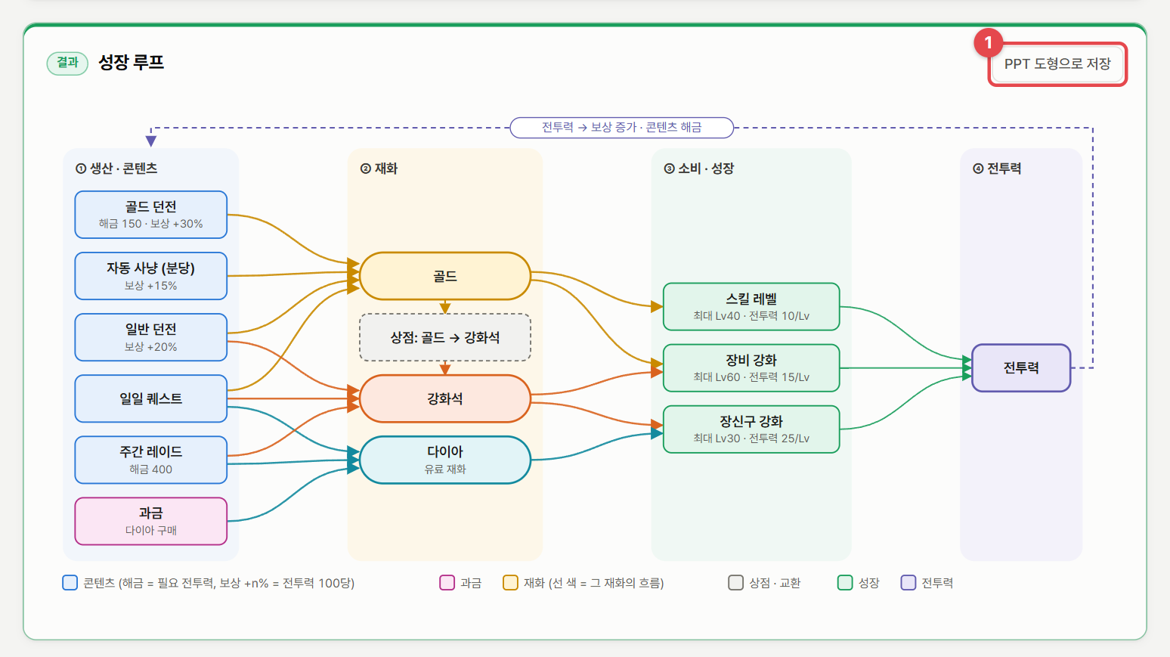
그림 50. 성장 루프 — 생산 → 재화 → 성장 → 전투력, 선 색 = 재화
1 | PPT 도형으로 저장 — 다이어그램을 PowerPoint에서 편집 가능한 도형으로 저장합니다.

설정한 콘텐츠·과금·재화·상점·성장·전투력을 네 열(① 생산 · 콘텐츠 → ② 재화 → ③ 소비 · 성장 → ④ 전투력)로 배치합니다. 재화를 나르는 선은 그 재화의 색이라 한 재화의 흐름을 눈으로 따라갈 수 있고, 전투력 → 콘텐츠 되먹임(보상 증가·해금)은 맨 위 전용 통로로 돌립니다. 기획서·회의 자료에 그대로 붙일 수 있습니다.
알고리즘 무게중심 정렬로 선 교차 줄이기
어디에 쓰였나: 성장 루프 다이어그램의 열 안 노드 순서.
방법: 열 사이를 오가는 선이 서로 많이 교차하면 읽기 어렵습니다. 각 열의 노드를 "연결된 이웃 열 노드들의 위치 평균(무게중심)" 순으로 다시 정렬하는 일을 왼쪽→오른쪽, 오른쪽→왼쪽으로 몇 번 번갈아 하고, 이웃한 두 노드를 바꿔 교차가 줄면 바꾸는 국소 탐색을 더합니다. 계층 그래프 그리기(스기야마 방식)에서 널리 쓰는 휴리스틱입니다. 상점 교환은 내는 재화와 받는 재화 사이에 끼워 짧은 세로 화살표로 잇습니다. 부록 A.20.

7.9 입력 표
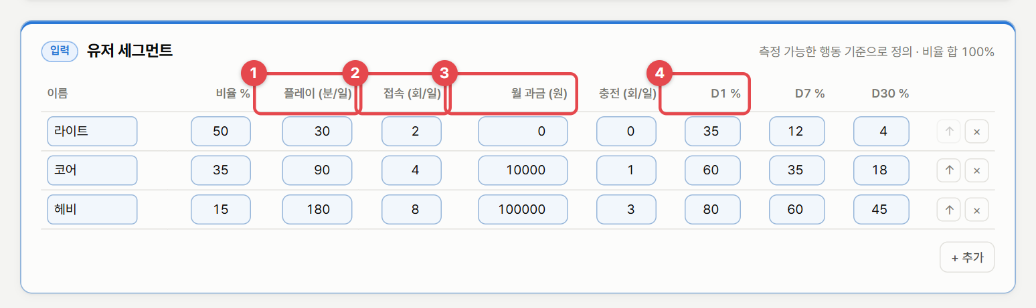
그림 51. 유저 세그먼트 — 측정 가능한 행동 기준으로 정의, 비율 합 100%
1 | 플레이 (분/일) — 하루 플레이 시간. 콘텐츠의 "분/회"를 이 시간 안에서 씁니다.
2 | 접속 (회/일) — 하루 접속 횟수. 스태미나 실제 회복량(최대치 × 접속 횟수)에 쓰입니다.
3 | 월 과금 (원) — 유료 재화 획득과 설치당 매출에 쓰입니다. 오른쪽 "충전 (회/일)"은 스태미나 충전 횟수.
4 | D1 · D7 · D30 % — 잔존율 앵커. 비워 두면 잔존 계산을 하지 않습니다.

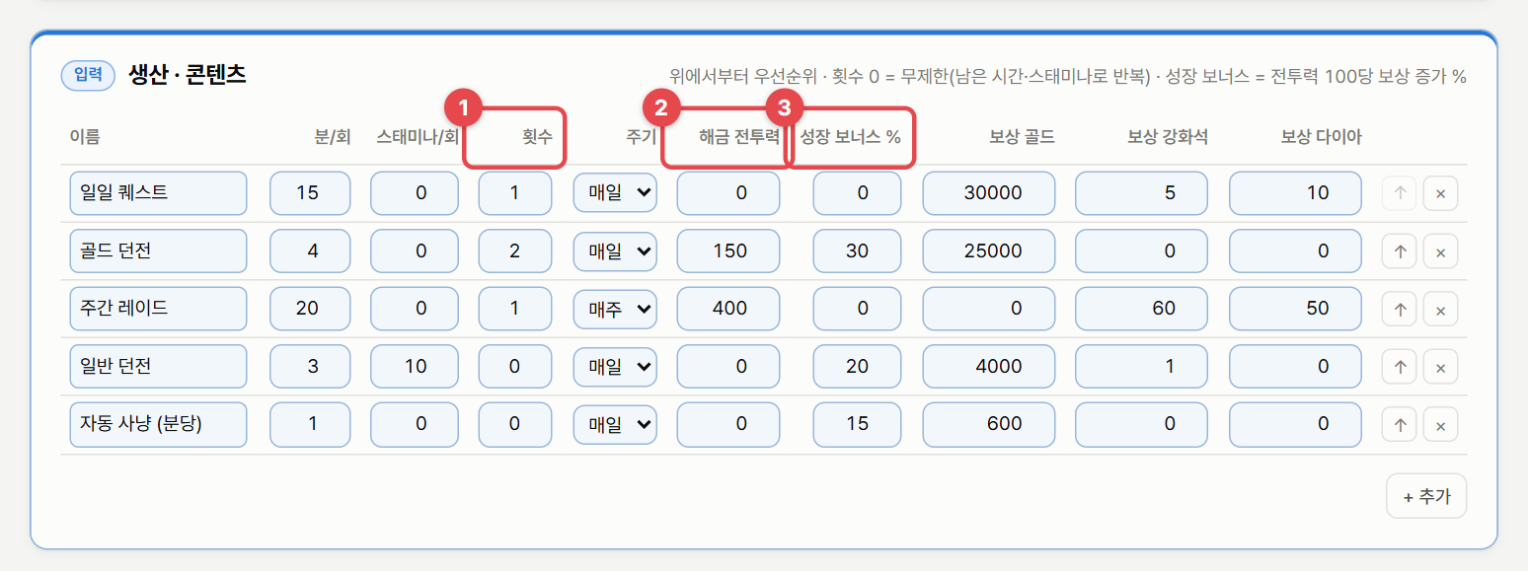
그림 52. 생산 · 콘텐츠 — 위에서부터 우선순위
1 | 횟수 · 주기 — 하루(매일) 또는 주(매주)에 몇 번. 0 = 무제한(남은 시간·스태미나로 반복).
2 | 해금 전투력 — 이 전투력 이상이면 열립니다.
3 | 성장 보너스 % — 전투력 100당 보상 증가율. 보상 = 기본 보상 × (1 + 보너스% × 전투력 ÷ 100).

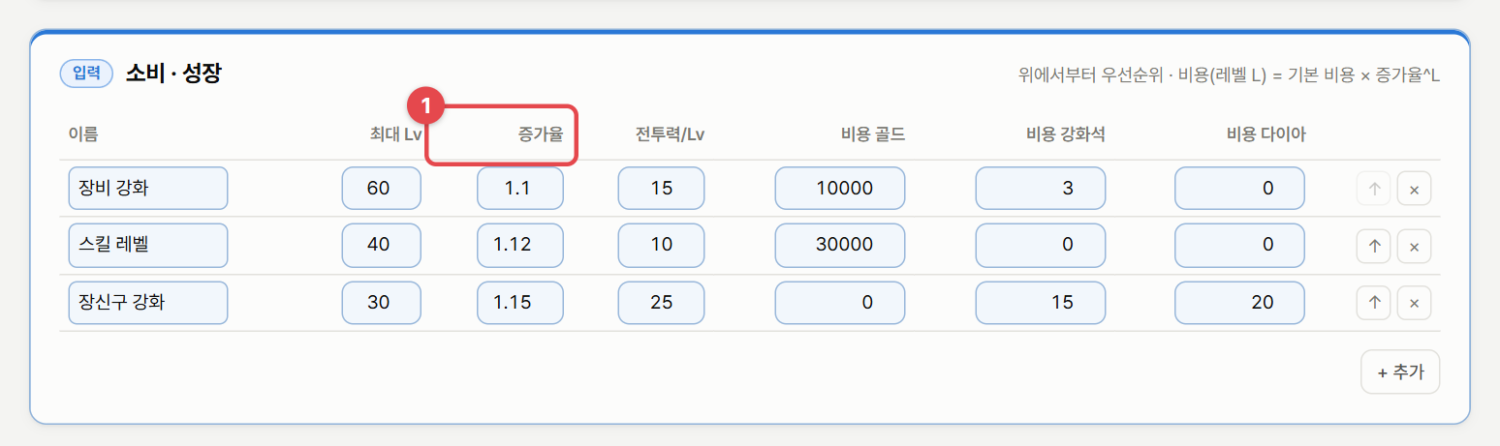
그림 53. 소비 · 성장 — 비용(레벨 L) = 기본 비용 × 증가율^L
1 | 증가율 — 레벨당 비용 증가 배수. 최대 Lv, 전투력/Lv, 재화별 기본 비용과 함께 정합니다.

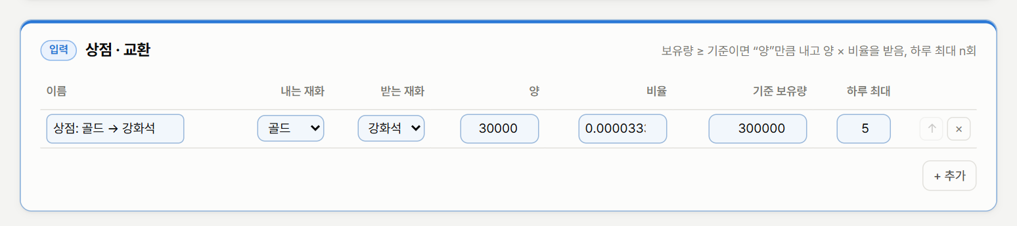
그림 54. 상점 · 교환 — 보유량 ≥ 기준이면 "양"만큼 내고 양 × 비율을 받음, 하루 최대 n회
재화 표에서는 재화 이름과 시작 보유량을 정합니다. 모든 표는 ↑ 버튼으로 순서(우선순위)를 바꾸고 × 로 지웁니다.

7.10 판단 사례 — "15일차 해금, 정상"이 정상이 아니었던 이유
기본 템플릿에서 라이트(하루 30분, 무과금)는 주간 레이드를 15일차에 엽니다. 평균만 보면 "2주 차 해금, 정상"입니다. 그러나 그날 남아 있는 라이트 유저는 7%이고, 하위 10%는 28일차에 엽니다. 열려도 시간·스태미나가 남지 않아 60일 동안 한 번도 하지 못합니다. 해금 전투력과 소요 시간을 낮춰 7일차 안에 첫 레이드를 경험하게 조정하는 근거가 됩니다 (docs/case-study.md).

8. 패턴 프레임 검증기
보스 연계의 선딜·판정·후딜과 플레이어의 회피 무적 프레임을 넣으면, 타격마다 회피 윈도우가 몇 프레임인지, 보고 반응해서 피할 수 있는지(아니면 외워야 하는지), 반격할 틈이 있는지를 판정하는 도구입니다.

8.1 무엇을 하는 도구인가
액션 전투 기획서의 "이 연계는 회피 윈도우가 3프레임" 같은 판단을 숫자로 검증합니다. 단독으로는 넉넉한 타격도 연계 중에는 직전 회피의 후딜 때문에 윈도우가 줄어드는데, 이 도구는 그 줄어든 윈도우까지 계산합니다. 결과는 전투 기획서의 기술 일람 양식 그대로 PowerPoint로 내보냅니다.

이런 질문에 답합니다
- 이 타격은 보고 반응해서 피할 수 있나, 외워야 하나? 몇 프레임 늦나?
- 연계 중 직전 회피의 후딜 때문에 다음 타격을 못 피하는 곳은?
- 판정이 무적보다 길어 구르기로는 피할 수 없는 공격이 있나?
- 반격은 어디서 몇 번 넣을 수 있나?
- 선딜을 몇 프레임 늘리면 반응 가능한 패턴이 되나?

활용 예
- 보스 패턴 설계 리뷰 — 애니메이션 작업 전에 프레임 수치만으로 난이도 등급(여유·빠듯·가혹·불가)을 확인합니다.
- 난이도 조정 — "입문 보스"는 모든 타격이 반응 가능하도록, "고난도 보스"는 일부 타격만 암기 패턴이 되도록 맞춥니다.
- 기획서 작성 — PPT 내보내기로 공격별 프레임 표와 타임라인을 바로 문서에 넣습니다.

8.2 화면 구성
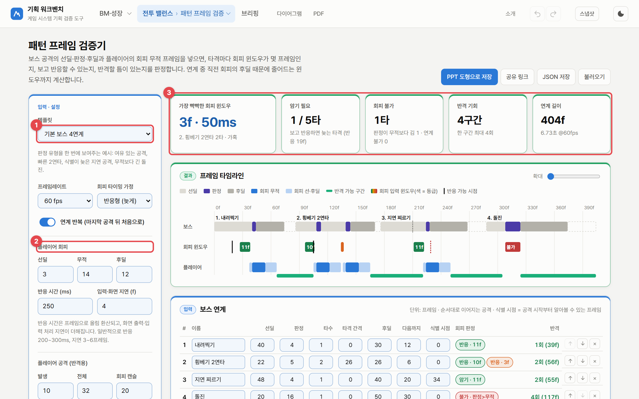
그림 55. 패턴 프레임 검증기 — 처음 화면
1 | 템플릿 — 기본 보스 4연계, 빠른 연계(선입력 강제), 입문 보스(여유), 빈 패턴. 아래에서 프레임레이트(30/60/120fps), 회피 타이밍 가정(반응형 / 최적), 연계 반복 여부를 정합니다.
2 | 플레이어 회피 — 회피 선딜·무적·후딜(프레임), 반응 시간(ms), 입력·화면 지연(f). 아래에 플레이어 공격 (반격용)(발생·전체·회피 캔슬)과 판정 기준(여유 ≥ f, 빠듯 ≥ f)이 이어집니다.
3 | 핵심 지표 — 가장 빡빡한 회피 윈도우(f·ms), 암기 필요 타격 수, 회피 불가 타격 수, 반격 기회, 연계 길이.

8.3 빠르게 시작하기
- 템플릿을 고르고 프레임레이트를 맞춥니다.
- 플레이어 회피의 선딜·무적·후딜을 실제 캐릭터 값으로 넣습니다. 반응 시간은 보통 200~300ms, 입력·화면 지연은 3~6프레임입니다.
- 보스 연계 표에 공격을 순서대로 넣습니다 (선딜·판정·타수·타격 간격·후딜·다음까지·식별 시점).
- 프레임 타임라인과 표의 회피 판정 열, 검증 결과에서 문제가 되는 타격과 수정 제안을 봅니다.
- 필요하면 PPT 도형으로 저장으로 기술 일람 문서를 만듭니다.

8.4 프레임 타임라인
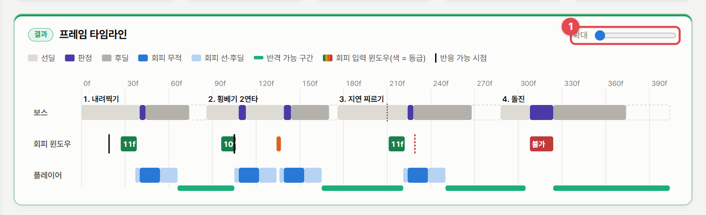
그림 56. 프레임 타임라인 — 위: 보스, 가운데: 회피 윈도우, 아래: 플레이어
1 | 확대 — 타임라인을 가로로 늘려 프레임 단위로 봅니다.

보스 줄에는 선딜·판정·후딜(색은 그래프 위 범례 참고), 회피 윈도우 줄에는 각 타격을 피하려면 회피를 눌러야 하는 입력 구간(색 = 등급)과 반응 가능 시점, 플레이어 줄에는 회피의 선·후딜, 무적, 반격 가능 구간이 표시됩니다. 막대 위 숫자(예: 11f)는 그 타격의 회피 윈도우 길이입니다.

8.5 보스 연계 표와 판정
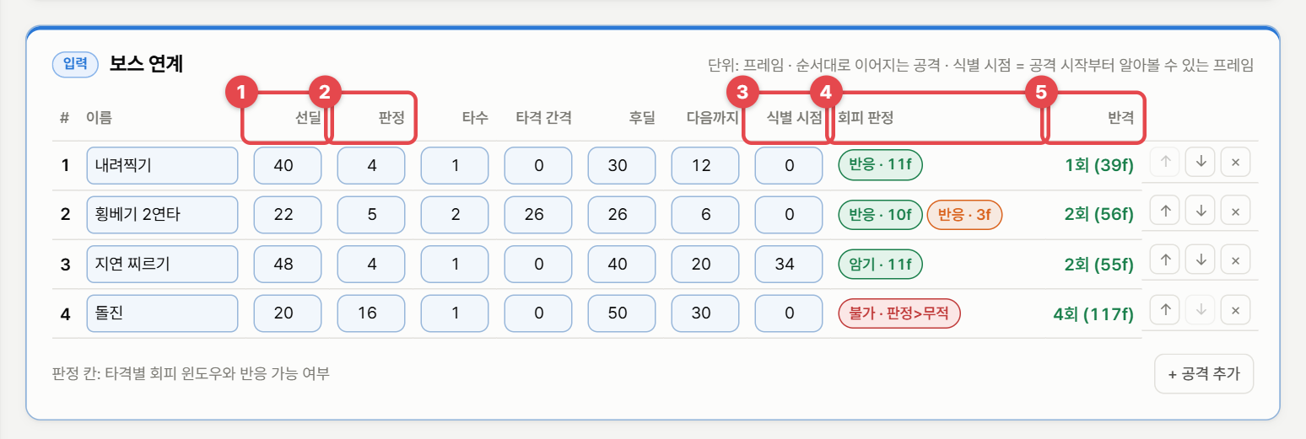
그림 57. 보스 연계 — 순서대로 이어지는 공격
1 | 선딜 — 공격 시작부터 판정이 나오기까지의 프레임.
2 | 판정 — 한 타격의 판정 지속 프레임. 다단 공격은 타수와 타격 간격으로 같은 판정을 반복합니다.
3 | 식별 시점 — 공격 시작부터 플레이어가 "이 공격이구나" 알아볼 수 있는 프레임 (모션이 구분되는 시점).
4 | 회피 판정 — 타격마다 "반응 · 11f"(보고 피할 수 있음, 윈도우 11f), "암기 · 11f"(윈도우는 있지만 보고 반응하면 늦음), "불가 · 판정>무적" 등.
5 | 반격 — 이 공격이 끝난 뒤 다음 공격을 피하기 전까지 넣을 수 있는 반격 횟수와 여유 프레임.

등급 | 뜻
여유 | 회피 윈도우 ≥ 여유 기준(f)
빠듯 | 빠듯 기준 ≤ 윈도우 < 여유 기준
가혹 | 0 < 윈도우 < 빠듯 기준
불가 | 윈도우 ≤ 0 — 판정이 무적보다 길어 구르기로 회피할 수 없음 (이동 회피·방어 전제인지 확인)
암기 | 윈도우는 있지만 식별 시점 + 반응 시간 + 지연이 마지막 유효 입력보다 늦음 — 패턴을 외워야 함

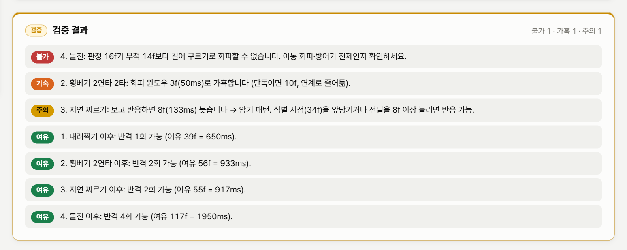
그림 58. 검증 결과 — 심각한 것부터, 수정 제안 포함
검증 문장은 "3. 지연 찌르기: 보고 반응하면 8f(133ms) 늦습니다 → 암기 패턴. 식별 시점(34f)을 앞당기거나 선딜을 8f 이상 늘리면 반응 가능."처럼 몇 프레임 늦는지와 고치는 방법까지 알려 줍니다.

8.6 계산 원리
알고리즘 회피 윈도우와 반응 판정
회피를 프레임 p에 입력: 선딜 p … p+dS−1, 무적 p+dS … p+dS+dI−1, 이후 후딜
타격 [h0, h1]을 무적으로 완전히 덮는 입력 p ∈ [ h1 − dI + 1 − dS , h0 − dS ]
→ 회피 윈도우 길이 = dI − A + 1 (A = 판정 프레임 수, 0 이하면 구르기로 회피 불가)
연계 중 윈도우 = [ max(lo, 직전 회피가 끝나 다시 행동 가능한 프레임), hi ]
반응 가능 ⇔ 식별 시점 + 반응 시간(프레임 올림) + 입력·화면 지연 ≤ 마지막 유효 입력 hi
반응 시간은 프레임레이트에 맞춰 프레임으로 올림 환산합니다(60fps에서 300ms = 18프레임). 회피 윈도우 공식은 모든 입력 프레임을 직접 대입해 본 결과(조합 1,200가지)와 같은지 테스트로 확인했습니다.

알고리즘 최적 입력 계획 — 동적 계획법
어디에 쓰였나: 회피 타이밍 가정 "최적 (선입력)", 선입력 강제 감지, 한 번에 여러 타격 회피.
방법: 타격을 순서대로 무리 [i..j]로 나눠 회피 한 번이 무리 전체를 덮게 합니다. f[i] = "타격 0..i−1을 모두 피한 뒤 다시 행동 가능한 가장 이른 프레임"으로 두면, 작을수록 이후에 유리하므로 이 값 하나만 기억하면 됩니다. 무리 [i..j]를 덮는 입력 p는 max(f[i], lo_j) ≤ p ≤ hi_i 를 만족해야 하고, 가장 이른 p를 고르면 f[j+1] = p + 회피 전체 프레임입니다. 모두 피할 수 없으면 도달 가능한 마지막 타격에서 "연계 회피 불가"로 표시하고 다음부터 다시 계획합니다.
반응형(보고 반응)으로는 못 피하지만 최적 입력으로는 피하는 타격을 "선입력 강제"로 표시합니다. 처음에는 가장 이른 입력만 고르는 탐욕법을 썼는데, 무작위 연계 1,000개를 모든 입력 조합(브루트포스)과 비교하는 테스트가 "한 번의 회피로 두 타격을 덮는 경우"를 탐욕법이 놓친다는 것을 찾아내 동적 계획법으로 바꿨습니다. 부록 A.21.

8.7 PPT 내보내기
PPT 도형으로 저장은 전투 기획서의 기술 일람 양식으로 다음 슬라이드를 만듭니다: 패턴 타임라인 → 공격별 1장(공격 구간 확대, 정보 표) → 패턴별 판정 표 → 검증 결과. 모두 편집 가능한 도형이며, 애니메이션 캡처를 붙여 넣을 자리는 비워 둡니다.

9. 브리핑
강화·가챠·수급·스테이지·스탯 전투·재화 흐름·프레임 탭의 핵심 지표와 검증 문장을 한 장으로 모으는 탭입니다. 스냅샷 대비 변화, 지표별 목표 통과·미달, 결론·근거·리스크·결정 요청 메모를 함께 PDF로 저장해 회의 자료로 씁니다.

9.1 화면 구성
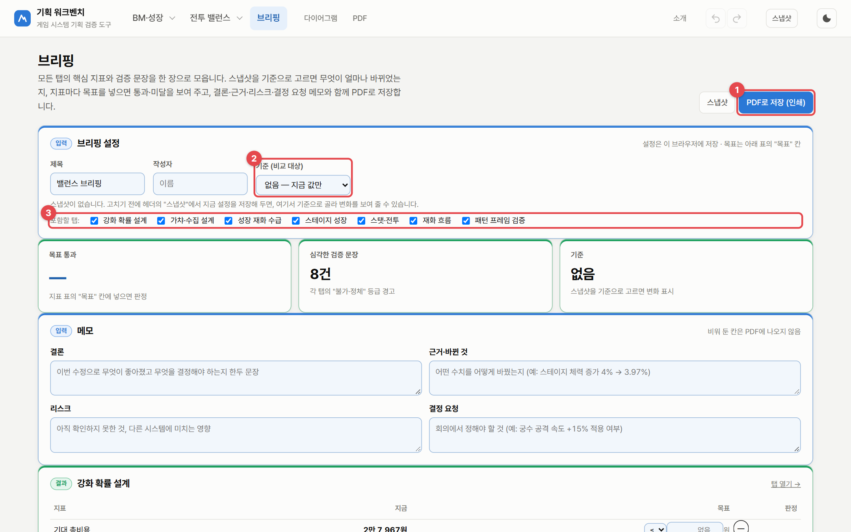
그림 59. 브리핑 — 설정과 요약
1 | PDF로 저장 (인쇄) — 브라우저 인쇄 창을 엽니다. "PDF로 저장"을 고르면 입력칸·헤더를 숨기고 값만 남긴 문서가 됩니다.
2 | 기준 (비교 대상) — 스냅샷을 고르면 탭별 지표 옆에 기준 대비 변화가 나옵니다. 스냅샷이 없으면 헤더의 "스냅샷"에서 먼저 저장합니다.
3 | 포함할 탭 — 브리핑에 넣을 탭을 고릅니다. 위의 제목·작성자도 PDF 머리에 들어갑니다.

요약 카드에는 목표 통과(목표를 넣은 지표 중 통과 수), 심각한 검증 문장(각 탭의 "불가·정체" 등급 경고 수), 기준(비교 대상)이 나옵니다. 그 아래 메모에 결론 · 근거·바뀐 것 · 리스크 · 결정 요청을 적습니다. 비워 둔 메모 칸은 PDF에 나오지 않습니다.

9.2 탭별 지표와 목표
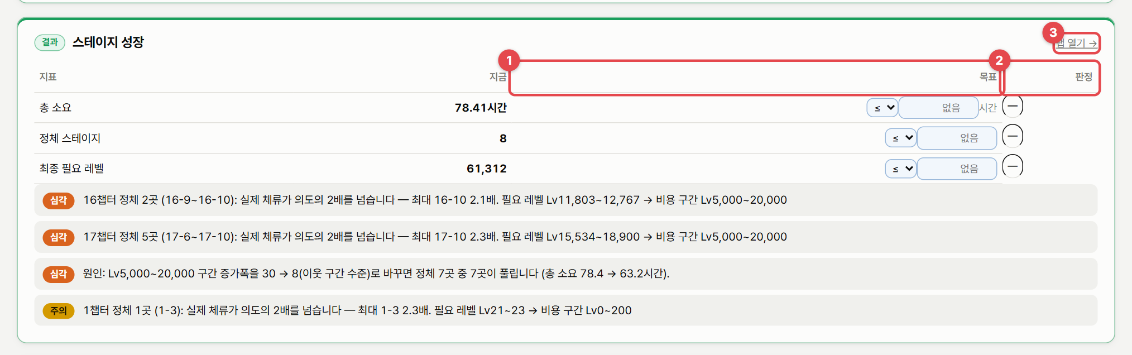
그림 60. 탭별 지표 표 — 스테이지 성장 예시
1 | 목표 — ≤ 또는 ≥를 고르고 목표값을 넣습니다. 퍼센트 지표는 퍼센트 단위로 넣습니다 (예: 승률 ≤ 60).
2 | 판정 — ✓ 통과 / ✗ 미달. 미달 목록은 요약에 모입니다.
3 | 탭 열기 → — 그 탭으로 이동해 수치를 고칩니다.

탭마다 핵심 지표 3~6개와, 심각한 것부터 최대 4개의 검증 문장이 나옵니다. 더 있으면 "외 n건 — 탭에서 확인"으로 줄입니다. 지표는 각 탭의 계산 모듈을 그대로 호출해 계산하므로 탭에서 보는 값과 같습니다.
탭 | 브리핑 지표
강화 확률 설계 | 기대 총비용, 기대 시도, 기대 파괴, 파괴 없이 도달
가챠·수집 설계 | 목표별 기대 비용
성장 재화 수급 | 성장 항목별 총 필요량, 경고 수
스테이지 성장 | 총 소요(시간), 정체 스테이지, 최종 필요 레벨
스탯·전투 | 기준 레벨 엔티티별 평균 승률, CP와 실제 순위 상관, CP가 높은데 지는 쌍
재화 흐름 | 세그먼트별 기간 끝 전투력, 경고 수
패턴 프레임 검증 | 가장 빡빡한 회피 윈도우, 암기 필요 타격, 회피 불가, 반격 기회

9.3 회의 직전 5분 사용법
- 수치를 고치기 전에 헤더의 스냅샷에서 지금 설정을 저장합니다 (예: "10/18 회의 전").
- 각 탭에서 수치를 고칩니다.
- 브리핑 탭에서 기준으로 그 스냅샷을 고르면 바뀐 탭과 지표별 변화가 한 장에 모입니다.
- 중요한 지표에 목표를 넣어 통과·미달을 확인합니다 (예: 강화 기대 총비용 ≤ 25,000원, 정체 스테이지 ≤ 0).
- 메모에 결론과 결정 요청을 적고 PDF로 저장합니다.
팁 목표와 메모는 이 브라우저에만 저장됩니다
브리핑 설정(제목·작성자·목표·메모·포함 탭)은 이 브라우저에 자동 저장되지만, 스냅샷·프로젝트 파일에는 일곱 개 도구의 설정만 들어가고 브리핑 메모는 들어가지 않습니다. 회의 결과는 PDF로 저장해 남기세요.

10. 부가 도구 — 다이어그램과 PDF
밸런스 계산과 직접 관계는 없지만 기획 문서 작업에 자주 쓰는 도구 두 가지입니다.

10.1 자연어 다이어그램
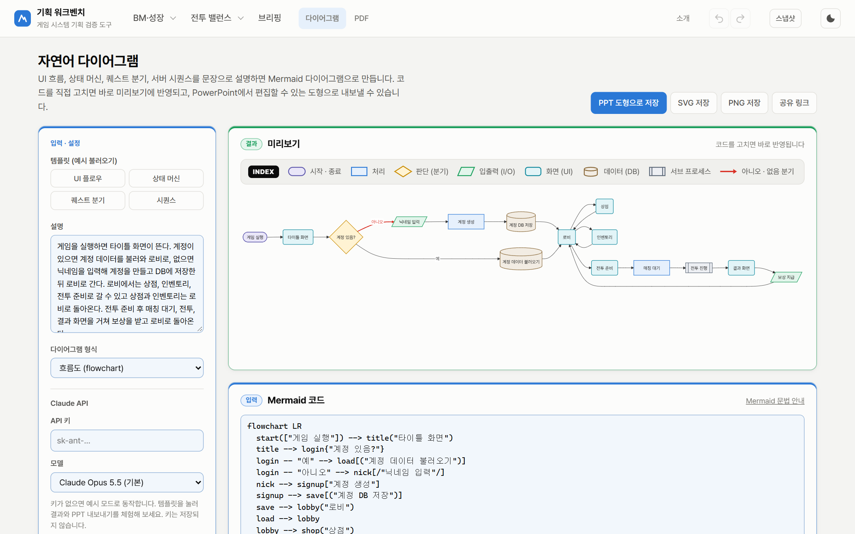
그림 61. 자연어 다이어그램 — 설명을 쓰면 Mermaid 다이어그램으로
UI 흐름, 상태 머신, 퀘스트 분기, 서버 시퀀스를 문장으로 설명하면 Mermaid 다이어그램으로 만들어 줍니다. 오른쪽 아래 Mermaid 코드를 직접 고치면 미리보기에 바로 반영되고, PowerPoint에서 편집할 수 있는 도형(PPT), SVG, PNG로 저장합니다.
- 템플릿 (예시 불러오기) — UI 플로우·상태 머신·퀘스트 분기·시퀀스 예시로 결과와 PPT 내보내기를 먼저 체험할 수 있습니다 (API 키 없이 동작).
- 설명 칸에 흐름을 문장으로 씁니다. 다이어그램 형식은 자동 선택 또는 흐름도·상태 머신·시퀀스 중에서 고릅니다.
- Claude API 키와 모델을 넣고 다이어그램 만들기를 누릅니다. 키는 저장되지 않고, 이 기능만 외부 API를 부릅니다.
- 고칠 점은 수정 지시에 문장으로 쓰고 현재 다이어그램 수정을 누르거나, Mermaid 코드를 직접 고칩니다.
- 스타일 설정에서 색상(블록 종류별·선명한 채움·흑백·기본), 방향, 선 모양, 간격, 글자 크기, "아니오·없음" 분기 빨간 선, "예·있음" 분기 초록 선, 범례(INDEX) 표시를 정합니다.
- PPT 도형으로 저장 / SVG 저장 / PNG 저장 / 공유 링크로 내보냅니다.
블록 모양으로 종류를 나눕니다: 시작·종료 id(["이름"]), 처리 id["이름"], 판단 id{"이름"}, 입출력 id[/"이름"/], 화면 id("이름"), 데이터 id[("이름")], 서브 프로세스 id[["이름"]] 등. 코드를 직접 고칠 때 모양만 바꾸면 색과 범례가 따라 바뀝니다.

10.2 PDF 도구
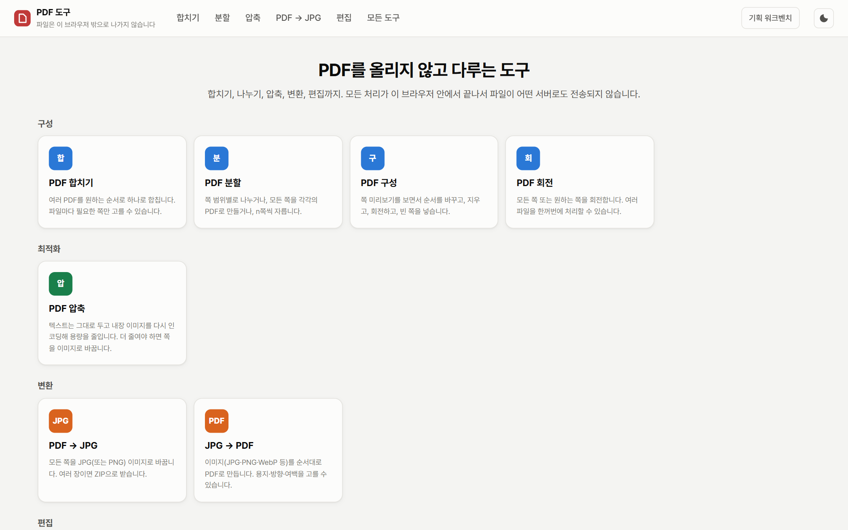
그림 62. PDF 도구 — 파일을 올리지 않고 브라우저 안에서 처리
헤더의 PDF를 누르면 별도 페이지로 열립니다. 모든 처리가 이 브라우저 안에서 끝나서 파일이 어떤 서버로도 전송되지 않습니다 (pdf-lib · pdf.js · JSZip 사용).
분류 | 기능 | 설명
구성 | PDF 합치기 | 여러 PDF를 원하는 순서로 하나로. 파일마다 필요한 쪽만 고를 수 있음
구성 | PDF 분할 | 쪽 범위별, 모든 쪽을 각각, 또는 n쪽씩
구성 | PDF 구성 | 쪽 미리보기를 보며 순서 변경·삭제·회전·빈 쪽 넣기
구성 | PDF 회전 | 모든 쪽 또는 원하는 쪽 회전, 여러 파일 한꺼번에
최적화 | PDF 압축 | 텍스트는 그대로 두고 내장 이미지를 다시 인코딩. 더 줄여야 하면 쪽을 이미지로
변환 | PDF → JPG | 모든 쪽을 JPG(또는 PNG)로, 여러 장이면 ZIP
변환 | JPG → PDF | 이미지를 순서대로 PDF로. 용지·방향·여백 선택
편집 | PDF 편집 | 문구와 이미지를 원하는 쪽·위치에. 한글 글꼴을 함께 넣어 깨지지 않음
편집 | 워터마크 · 페이지 번호 · 서명 · 자르기 | 반투명 문구, 쪽 번호 형식(1 / 10 등), 그린 서명·서명 이미지, 여백 자르기(mm)
정보 | 문서 정보 | 제목·작성자·주제·키워드 보기·바꾸기·모두 지우기

Word·Excel·PowerPoint 변환, OCR, 암호 걸기·풀기는 서버 처리나 별도 엔진이 필요해 제공하지 않습니다.

11. 도구를 엮어 쓰는 방법
도구 하나로 끝나는 질문도 있지만, 실제 기획에서는 여러 탭을 이어서 씁니다. 자주 쓰는 흐름을 정리했습니다.

11.1 강화 BM 가격 정하기
- 강화 탭에서 확률표와 비용을 넣고 기준안 저장.
- 보조 아이템 가격을 임시로 넣고 최적 정책 계산 — 절감률이 너무 크면(예: 50%) 아이템이 필수품이 됩니다.
- 아이템 가격 곡선에서 목표 절감률(예: 15%)을 넣고 계산 → "절감률이 목표 이하가 되는 가격"을 적용.
- 재화 흐름으로 보내기로 강화 기대 소모를 성장 루프에 넣고, 무과금 세그먼트가 며칠 만에 강화 재화가 병목이 되는지 확인.
- 브리핑에서 기대 총비용·파괴 없이 도달 확률에 목표를 넣고 PDF로 정리.

11.2 성장 테이블 만들기 → 루프에서 검증
- 성장 재화 수급 탭에서 공급원과 마일스톤을 넣어 레벨별 필요량을 역산.
- 다른 세그먼트의 도달일과 등비 근사 오차를 확인하고 필요하면 단조 보정·반올림 단위를 조정.
- 재화 흐름으로 보내기 → 재화 흐름 탭에서 콘텐츠 해금일, 잔존율, 병목이 의도대로인지 확인.

11.3 전투 곡선 → 방치형 스테이지
- 스탯·전투 탭에서 플레이어·몬스터 엔티티의 레벨별 스탯을 설계 (몬스터 체력은 등비 성장이면 정확히 옮겨짐).
- 스테이지 성장 탭의 스탯·전투에서 가져오기로 공격력·체력 곡선을 옮깁니다.
- 골드 강화 구간과 의도 체류를 넣고 정체 위치를 확인 → 정체 원인 · 민감도에서 최소 변경을 적용.

11.4 가챠 공시 준비
- 가챠 탭에서 확률·소환 레벨·천장·픽업을 확정.
- ② 목표에 대표 목표(픽업 1장, 풀 초월 등)를 넣고 99% 비용과 도달 기간을 확인 → 필요하면 마일리지로 꼬리 상한을 둡니다.
- 확률 공시표에서 자릿수를 고르고 반올림 경고가 없는지 확인 → 공시표 CSV.

11.5 팀과 공유하기
방법 | 언제 | 담기는 것
공유 링크 | 메신저로 "이 설정 봐 주세요" | 그 탭의 설정 전체 (주소 # 뒤, 서버로 가지 않음)
JSON 저장 / 불러오기 | 탭 하나의 설정을 파일로 버전 관리 | 그 탭의 설정
스냅샷 | 같은 브라우저에서 안(案)끼리 비교 | 일곱 개 도구의 설정 묶음
프로젝트 파일 | 다른 PC·팀원에게 전체 작업 전달 | 일곱 개 도구의 지금 설정 + 모든 스냅샷
브리핑 PDF | 회의·보고 | 지표, 목표 판정, 검증 문장, 메모
CSV · PPT · 엔진 내보내기 | 엑셀·기획서·Unity/Unreal | 탭마다 다름 (각 장 참고)

11.6 자주 묻는 질문

같은 설정인데 숫자가 매번 같나요?
네. 공식 계산은 당연히 같고, 시뮬레이션도 시드를 고정한 난수를 써서 같은 설정이면 같은 결과가 나옵니다. 설정을 바꾸면 결과가 바뀌는 이유는 설정 때문이지 "운" 때문이 아닙니다.

공식 계산과 시뮬레이션이 조금 다릅니다.
시뮬레이션에는 표본 오차가 있습니다. 계산 검증 카드에서 공식 계산값이 시뮬레이션 95% 범위 안에 있으면 정상입니다. 범위를 벗어나면 시뮬레이션 횟수를 늘려 다시 보고, 그래도 벗어나면 설정에 모델이 다루지 않는 규칙이 있는지 확인하세요.

분위표의 0.1%·99.9% 값이 설정을 조금만 바꿔도 크게 흔들립니다.
시뮬레이션 n회 중 바깥쪽 0.1%(2만 회면 20회, 3,000회면 3회)로 정해지는 값이라 그렇습니다. 꼬리가 중요한 판단이면 시뮬레이션 횟수를 늘리세요. 가챠의 픽업·특정 캐릭터 목표처럼 공식으로 분포를 구하는 목표는 흔들리지 않습니다.

평균(기대값)과 중앙값 중 무엇을 봐야 하나요?
강화·가챠처럼 운 나쁜 소수가 큰 비용을 쓰는 분포에서는 평균이 중앙값보다 큽니다. 매출·재화 소모 총량에는 평균이, "보통 유저의 체감"에는 중앙값이, "민원이 나올 수준"에는 90%·99% 값이 맞습니다. 세 가지를 함께 보세요.

탭을 바꿨더니 그래프가 비어 보입니다.
탭이 다시 보일 때 그래프 크기를 다시 맞춰 그리도록 되어 있습니다. 그래도 비어 있으면 Ctrl+F5로 새로고침하세요(이전 버전 파일이 브라우저에 남아 있을 수 있음).

되돌리기가 동작하지 않습니다.
입력칸 안에 커서가 있으면 Ctrl+Z가 그 칸의 글자 되돌리기로 동작합니다. 칸 밖을 누른 뒤 Ctrl+Z를 누르거나 헤더의 ↶ 버튼을 쓰세요. 되돌리기는 탭마다 따로 기록됩니다.

데이터가 서버에 남나요?
여덟 개 도구와 PDF 도구는 서버로 아무것도 보내지 않습니다. 설정은 이 브라우저 저장소에만 있으므로, 브라우저 데이터를 지우면 사라집니다. 중요한 작업은 JSON·프로젝트 파일로 저장해 두세요. 다이어그램 도구의 "다이어그램 만들기"만 입력한 설명을 Claude API로 보냅니다.

부록 — 알고리즘·수학 사전
본문 보라색 상자에서 언급한 방법을 하나씩 정리했습니다. 항목마다 "무엇인가 → 수식 → 쉬운 예 → 워크벤치에서 쓰인 곳 → 한계·주의" 순서입니다. 수식을 몰라도 "무엇인가"와 "쉬운 예"만 읽으면 결과를 해석하는 데 충분합니다.
번호 | 방법 | 주로 쓰인 도구
A.1 | 몬테카를로 시뮬레이션, 시드 고정 난수, 표준오차 | 강화, 가챠, 스탯·전투, 재화 흐름
A.2 | 마르코프 체인과 흡수 마르코프 체인 | 강화
A.3 | 띠 행렬 LU 분해와 Sherman–Morrison 공식 | 강화
A.4 | 수반(adjoint) 방법을 이용한 민감도 | 강화
A.5 | 마르코프 결정 과정과 정책 반복법 | 강화
A.6 | 기하분포·역변환 표본추출·포아송화·쿠폰 수집 문제·심프슨 적분 | 가챠
A.7 | 동적 계획법 (상태 분포 전진) | 가챠, 스탯·전투, 프레임
A.8 | 기대값·중앙값·분위수 | 강화, 가챠
A.9 | 이분 탐색·로그 이분 탐색·공통 난수 | 강화, 스테이지, 스탯·전투
A.10 | 단조 3차 보간 (Fritsch–Butland) | 성장 재화 수급
A.11 | PAV — 등위 회귀(단조 보정) | 성장 재화 수급
A.12 | 최소제곱 직선 맞추기와 로그 변환 | 성장 재화 수급, 스테이지
A.13 | 등차수열·등비수열의 합 | 스테이지, 재화 흐름
A.14 | 반대 가정과 토네이도 민감도 | 스테이지, 스탯·전투
A.15 | 독립 확률변수로 1:1 승률 계산 | 스탯·전투
A.16 | 이항분포와 Wilson 점수 구간 | 스탯·전투
A.17 | 스피어만 순위 상관 | 스탯·전투
A.18 | 정규분포·로그정규분포·Box–Muller·멱법칙 | 재화 흐름
A.19 | 재귀 하강 파서 | 스탯·전투
A.20 | 무게중심 휴리스틱 (그래프 배치) | 재화 흐름
A.21 | 계산이 맞는지 확인하는 방법 (검증 전략) | 전체

A.1 몬테카를로 시뮬레이션
무엇인가: 확률이 섞인 과정을 난수로 여러 번 실제로 돌려 보고, 나온 결과들의 평균·비율·분포로 답을 추정하는 방법입니다. 1940년대 핵물리 계산에서 쓰이기 시작했고, 이름은 카지노로 유명한 모나코의 몬테카를로에서 왔습니다. 수식으로 풀기 어려운 복잡한 규칙도 "규칙대로 한 번 굴려 보는 코드"만 있으면 계산할 수 있다는 것이 장점입니다.
평균 추정: m = (x₁ + x₂ + … + xₙ) ÷ n
표준오차: SE = s ÷ √n (s = 표본 표준편차)
95% 범위: m ± 1.96 · SE
비율(승률): p̂ = (이긴 횟수) ÷ n, 95% 범위는 Wilson 구간 (A.16)
쉬운 예: 강화 +0→+15를 2만 명이 각자 한 번씩 끝까지 해 보게 하고, 각자 쓴 비용 2만 개의 평균을 냅니다. 2만 개를 작은 순으로 줄 세우면 1만 번째가 중앙값, 19,800번째가 99% 값입니다.
정확도: 표준오차가 1/√n로 줄어들기 때문에, 오차를 절반으로 줄이려면 횟수를 4배 늘려야 합니다. 이는 중심극한정리(독립적인 값을 많이 더한 평균은 원래 분포와 상관없이 정규분포에 가까워진다)에 근거합니다. 수렴 그래프의 95% 띠가 오른쪽으로 갈수록 좁아지는 것이 이 성질입니다.
시드 고정 난수: 컴퓨터의 난수는 "씨앗값(시드)"에서 정해진 규칙으로 만드는 의사난수입니다. 워크벤치는 mulberry32(32비트 상태를 곱셈·비트 섞기로 갱신하는 빠른 생성기)에 고정된 시드를 넣습니다. 같은 설정이면 같은 난수열이 나와 결과가 재현되고, 설정을 조금 바꿔 비교할 때 잡음 차이가 줄어듭니다(공통 난수, A.9).
로그 간격 체크포인트: 수렴 그래프는 1, 2, 3 … n회를 모두 찍지 않고, 로그 축에서 고르게 약 48개 지점(1, 1.2배, 1.5배 …)에서 누적 평균을 기록합니다. 초반의 큰 흔들림과 후반의 안정을 한 그래프에서 보기 위함입니다.
워크벤치에서 쓰인 곳: 강화(2만 회, Web Worker로 화면을 멈추지 않고 계산), 가챠(목표당 3,000회 기본), 스탯·전투(데미지 변동·특성이 있는 대결과 검증 4,000회, 레벨 훑기는 6만 전투 예산), 재화 흐름(세그먼트당 유저 100명).
한계: 아주 드문 사건(예: 0.01%)은 횟수가 적으면 거의 나오지 않아 추정이 부정확합니다. 그래서 워크벤치는 공식으로 풀 수 있는 곳은 공식으로 풀고, 시뮬레이션은 검증과 분포 확인에 씁니다.

A.2 마르코프 체인과 흡수 마르코프 체인
무엇인가: 다음 상태로 갈 확률이 "지금 상태"에만 달려 있고 과거 경로에는 달려 있지 않은 확률 과정입니다(마르코프 성질). 상태 사이의 이동 확률을 표(전이 행렬 P)로 나타냅니다. 흡수 상태는 한번 들어가면 나오지 않는 상태(강화의 "목표 도달")이고, 흡수 상태가 있는 체인을 흡수 마르코프 체인이라 합니다.
강화에 맞추는 방법: 강화는 "몇 강인가"만으로는 마르코프가 아닐 수 있습니다(연속 실패 횟수에 따라 보너스·천장이 있음). 그래서 상태를 (단계, 연속 카운터)로 넓혀 마르코프 성질을 만족하게 합니다. 천장이 10회면 단계마다 카운터 0~10의 상태가 생깁니다.
흡수되지 않는 상태끼리의 전이 행렬을 Q, 상태별 1회 비용을 r이라 하면
기대 총비용 E는 E = r + Q E → (I − Q) E = r
기본 행렬 N = (I − Q)⁻¹ : N_ij = 상태 i에서 출발해 상태 j를 방문하는 기대 횟수
기대 시도 횟수 = N · 1, 기대 총비용 = N · r
2차 모멘트 S2: S2_s = Σ_t Q_st [ w_st² + 2 w_st E_t ] + Σ_t Q_st S2_t, 분산 = S2 − E²
쉬운 예: "성공 50%면 +1, 실패면 제자리"인 1단계 강화의 기대 시도는 E = 1 + 0.5·E → E = 2회. 하락·파괴가 섞이면 손으로 풀기 어렵지만 같은 원리의 연립방정식입니다.
파괴 없이 도달할 확률: 파괴를 "실패로 끝나는 또 하나의 흡수 상태"로 바꾼 체인에서 목표에 흡수될 확률을 같은 방식으로 풉니다. 돌파 전 파괴(그 단계에서 출발해 다음 단계에 닿기 전에 파괴될 확률)는 그 단계 이하 상태만의 체인에서 블록 밖으로 나가는 확률을 풉니다.
워크벤치에서 쓰인 곳: 강화 탭의 모든 공식 계산 — 기대 총비용, 표준편차, 기대 시도·파괴, 파괴 없이 도달, 단계별 기대 시도·돌파 전 파괴·비용 비중, 재화별 기대 소모.
한계: 상태 수가 많아지면(단계 × 카운터) 행렬이 커집니다. A.3의 구조 활용으로 해결합니다. 확률이 시도 횟수에 따라 바뀌는 규칙(예: 100번째 시도마다 이벤트)은 상태에 넣지 않으면 표현할 수 없습니다.

A.3 띠 행렬 LU 분해와 Sherman–Morrison 공식
LU 분해: 연립방정식 A x = b를 풀 때, A를 아래삼각 행렬 L과 위삼각 행렬 U의 곱으로 나누면(A = LU) 앞에서부터(L), 뒤에서부터(U) 차례로 대입해 쉽게 풀립니다. 한 번 나눠 두면 우변 b가 여러 개여도(기대 비용, 2차 모멘트, 재화별 소모…) 빠르게 반복해 풀 수 있습니다.
띠 행렬: 강화 상태를 단계 순으로 놓으면 한 번 시도로 가는 곳은 ±1~2단계 근처뿐이라, 행렬의 값이 대각선 주변 좁은 띠에만 있습니다. 띠 폭이 w인 n×n 행렬의 LU는 전체 n³ 대신 약 n·w² 연산이면 됩니다. 행마다 대각 원소가 다른 원소 합보다 큰(대각 우세) 구조라 피벗(행 교환) 없이도 안정적입니다.
Sherman–Morrison 공식: 파괴되면 "복구 단계"로 돌아가는데, 이 이동은 띠 밖의 한 열에 값을 만듭니다. 행렬이 "띠 행렬 M + 계수 1짜리 수정 u vᵀ"인 경우, 전체를 다시 분해하지 않고 M의 풀이만으로 정답을 고칠 수 있습니다.
(M + u vᵀ)⁻¹ b = M⁻¹b − ( M⁻¹u · vᵀ M⁻¹b ) ÷ ( 1 + vᵀ M⁻¹u )
강화에서 M = I − P(파괴 제외), u = −(상태별 파괴 확률), v = e_복구상태
워크벤치에서 쓰인 곳: 강화 탭의 마르코프 체인 풀이 전부. 밀집 행렬 가우스 소거로 푼 값과 1e-8 안에서 같은지 테스트로 확인합니다.

A.4 수반(adjoint) 방법을 이용한 민감도
무엇인가: 많은 입력(단계별 성공률)에 대한 하나의 출력(시작 상태의 기대 비용)의 변화율을 한꺼번에 구하는 방법입니다. 입력마다 다시 풀면 단계 수만큼 연립방정식을 풀어야 하지만, 수반 방정식을 한 번 풀면 모든 입력에 대한 변화율이 나옵니다.
방문 횟수 벡터 N = (I − P)⁻ᵀ e_시작 (시작에서 각 상태를 방문하는 기대 횟수)
단계 성공률을 δ(=1%p) 올렸을 때 기대 비용 변화
dE_시작 ≈ Σ_s N_s · δ · [ E_성공 − (k·E_유지 + d·E_하락 + b·(복구비 + E_복구)) ÷ f ]
(f = 실패 확률 합, 실패 결과에서 비율대로 δ를 뺀 효과)
쉬운 예: +14 단계를 1,000번 방문한다면(N이 큼) 그 단계 확률의 작은 변화가 총비용에 크게 반영됩니다. 그래서 후반 단계일수록 민감도 절댓값이 큽니다.
워크벤치에서 쓰인 곳: 강화 단계 표의 "민감도" 열 (성공률 +1%p 시 총 기대 비용 변화율).
한계: 1차 근사(작은 변화 기준)라 성공률을 10%p처럼 크게 바꿀 때의 변화는 정확히 맞지 않습니다. 큰 변화는 실제로 표를 바꿔 다시 계산해 보세요.

A.5 마르코프 결정 과정과 정책 반복법
무엇인가: 마르코프 결정 과정(MDP)은 마르코프 체인에 "상태마다 고르는 행동"을 더한 모델입니다. 행동에 따라 다음 상태로 갈 확률과 비용이 바뀝니다. 상태 → 행동 규칙을 정책이라 하고, 목표는 기대 총비용을 최소로 하는 정책을 찾는 것입니다.
정책 평가: 지금 정책 π로 (I − P_π) E = r_π 를 풀어 상태별 기대 비용 E
정책 개선: 각 상태 s에서 Q(s, a) = r(s, a) + Σ_t P(t | s, a) · E_t 가 가장 작은 행동 a로 바꿈
반복: 바뀌는 행동이 없으면 그 정책이 최적 (유한 상태·행동이면 유한 번 안에 끝남)
쉬운 예: +14 단계, 연속 실패 0회 상태에서 "파괴방지권 사용"은 이번 시도 비용을 올리지만 파괴 후 복구라는 큰 비용을 없앱니다. Q값은 "이번에 이 행동을 하고 이후는 지금 정책대로" 했을 때의 기대 비용이고, 이것이 더 작으면 행동을 바꿉니다.
워크벤치에서 쓰인 곳: 강화의 보조 아이템 최적 사용 정책, 아이템 가격 곡선(가격 점마다 다시 풂). 효과가 같은 아이템 조합은 가장 싼 것 하나만 남겨 행동 수를 줄입니다(예: 7,344 → 521). 결과는 수동으로 고른 어떤 조합보다 비싸지 않은지, 가격 곡선 30개 점이 전수 탐색과 같은지 테스트로 확인합니다.
한계: "유저가 기대 비용을 최소화한다"는 가정입니다. 실제 유저는 위험을 싫어하거나(파괴가 무서워 과하게 씀) 아이템을 아끼기도 합니다.

A.6 기하분포, 역변환 표본추출, 포아송화, 쿠폰 수집 문제
기하분포: 성공 확률 p인 시도를 성공할 때까지 반복할 때 걸리는 횟수 G의 분포. P(G = n) = (1 − p)^(n−1)·p, 평균 1/p. 레전드 확률 0.02%면 평균 5,000회.
역변환 표본추출: 균등 난수 U(0~1) 하나를 누적분포의 역함수에 넣으면 원하는 분포의 값이 나옵니다. 기하분포는 G = ⌈ln(1 − U) ÷ ln(1 − p)⌉. 가챠 시뮬레이션은 이것으로 "다음 당첨까지 몇 번"을 한 번에 뽑아, 수천 번의 개별 굴림을 건너뜁니다. 확률이 바뀌는 지점(소환 레벨 경계, 천장 상승 구간, 교환 가격 도달)에서는 끊고 다시 뽑습니다.
쿠폰 수집 문제: n종이 같은 확률로 나올 때 모두 1장 이상 모으는 기대 횟수는 n·Hₙ (Hₙ = 1 + 1/2 + … + 1/n). 이미 모은 종이 또 나오는 중복 때문에 n보다 훨씬 큽니다(n = 10이면 약 29.3회). 등급 확률 p 안에서 n종이면 n·Hₙ/p.
포아송화: "뽑기 횟수 n이 정해진" 문제는 종별 개수가 서로 얽혀(합이 n) 계산이 어렵습니다. 대신 뽑기가 "단위 시간당 1회 비율로 무작위 시각에" 일어난다고 바꾸면, 각 종이 나오는 횟수가 서로 독립인 포아송 과정이 됩니다. 이렇게 바꿔도 "완료까지 기대 시간 = 완료까지 기대 뽑기 수"가 성립합니다.
E[N] = (1/λ) ∫₀^∞ [ 1 − P(k, u)^K ] du
λ = 등급 확률 ÷ 종 수, K = 모을 종 수, k = 종당 필요 장수
P(k, u) = 평균 u인 포아송 값이 k 이상일 확률 = 정칙화 하부 불완전 감마 함수
적분: 심프슨 공식 — 구간을 짝수 칸으로 나눠 2차 곡선으로 근사 (h/3)(f₀ + 4f₁ + 2f₂ + 4f₃ + … + fₙ)
워크벤치에서 쓰인 곳: 가챠 시뮬레이션(기하분포 건너뛰기), 수집 목표의 공식 계산(포아송화 적분, 4,000칸 심프슨). k = 1일 때 쿠폰 수집 n·Hₙ/p, 음이항 평균과 1e-6 안에서 같은지 테스트로 확인합니다.

A.7 동적 계획법 — 상태 분포를 앞으로 전진시키기
무엇인가: 큰 문제를 겹치는 작은 문제로 나누고, 작은 문제의 답을 저장해 다시 쓰는 방법입니다. 워크벤치에서는 주로 "확률 분포를 한 단계씩 앞으로 밀어내는" 형태로 씁니다. 모든 경로를 하나씩 따지면 경우의 수가 폭발하지만, 같은 상태에 도착한 경로들의 확률을 합쳐 두면 상태 수 × 단계 수만큼만 계산하면 됩니다.
가챠 (픽업·특정 캐릭터): 상태 = (모은 장수, 천장 카운터, 보장 여부). 뽑기마다 상태 확률을 다음 상태로 나눠 보내고, 목표 장수에 닿은 확률을 그 회차의 "처음 달성 확률"로 기록합니다. 결과는 분포 전체라 평균·분위수·예산별 달성 확률이 모두 오차 없이 나옵니다.
스탯·전투 (처치 공격 횟수): 상태 = (일반 적중 수, 치명 수). 공격마다 빗나감/일반/치명 확률로 전진하고, 누적 데미지가 상대 체력 이상이 되는 순간의 확률을 "n번째 공격에서 처치"로 기록합니다 (A.15).
프레임 (최적 회피): 상태 = 지금까지 처리한 타격 수, 값 = 다시 행동 가능한 가장 이른 프레임. 작을수록 이후에 유리하므로 이 값 하나만 기억하면 되는 구조입니다 (8.6절).
워크벤치에서 쓰인 곳: 가챠 정확해 ②, 스탯·전투 처치 횟수 분포, 프레임 최적 입력 계획.

A.8 기대값, 중앙값, 분위수
기대값(평균): 모든 결과를 확률로 가중해 더한 값. 총량(매출, 재화 총소모) 계산에 맞습니다. 중앙값: 줄 세웠을 때 가운데 값. "보통 유저"의 체감에 맞습니다. p 분위수: 유저의 p 비율이 그 값 이하인 값. 90% 분위 = 운 나쁜 10%의 경계.
꼬리가 긴 분포: 강화·가챠 비용은 오른쪽 꼬리가 깁니다(소수가 아주 많이 씀). 이때 평균 > 중앙값이고, 평균은 소수의 큰 값에 끌려 올라갑니다. 기본 강화 템플릿에서 평균 2만 7,967원, 중앙값 약 2.1만 원, 99% 11만 원.
경험적 분위수 (최근접 순위): 정렬된 표본 x₍₁₎ ≤ … ≤ x₍ₙ₎ 에서 Q(p) = x₍⌈p·n⌉₎
변동계수 = 표준편차 ÷ 평균 (1에 가까우면 편차가 평균만큼 큼)
워크벤치에서 쓰인 곳: 강화·가챠의 중앙값·상위 n%, 도달 예산, 달성 분위별 수치(0.1%~99.9%), 강화 KPI의 변동계수.

A.9 이분 탐색, 로그 이분 탐색, 공통 난수
이분 탐색: 값을 키우면 결과가 한 방향으로만 변하는(단조) 관계에서, 목표를 만드는 값을 찾을 때 범위를 매번 절반으로 줄여 가는 방법입니다. 40번 반복하면 범위가 약 1조 분의 1로 줄어듭니다.
로그 이분 탐색: "배율"처럼 곱셈으로 의미가 있는 값은 산술 중간값((a+b)/2) 대신 로그 공간의 중간값(√(a·b))으로 나눕니다. 그래야 1/100배와 100배 사이를 고르게 탐색합니다.
계단 모양 결과: 공격 횟수처럼 정수가 끼면 결과가 계단 모양이라 목표값에 정확히 닿지 않을 수 있습니다. 이때는 "목표를 처음 넘는 값"과 그때의 결과, 바로 아래 값의 결과를 함께 보여 줍니다.
공통 난수: 시뮬레이션 결과를 비교할 때 두 설정에 같은 난수열을 쓰면, 차이에서 난수 잡음이 상당 부분 상쇄되어 작은 차이도 안정적으로 보입니다. 밸런스 도구의 시뮬레이션 쌍은 배율마다 같은 시드를 씁니다.
워크벤치에서 쓰인 곳: 강화 목표 비용 역산(60회), 스테이지 최소 변경(1/100~100배), 스탯·전투 최소 변경·목표 역산(1/64~64배, 공식 40회·시뮬레이션 22회).

A.10 단조 3차 보간 (Fritsch–Butland)
무엇인가: 주어진 점들을 지나는 매끄러운 곡선을 만드는 방법 중, 데이터가 증가하면 곡선도 반드시 증가하게 보장하는 방법입니다. 구간마다 3차 다항식(에르미트 형태)을 쓰고, 각 점의 기울기를 이웃 두 구간 기울기의 가중 조화평균으로 정합니다. 이웃 구간 중 하나라도 기울기가 0이면 그 점의 기울기도 0이 되어 넘침이 생기지 않습니다.
내부 점 k의 기울기 m_k = 3(h_{k−1} + h_k) ÷ [ (2h_k + h_{k−1}) ÷ d_{k−1} + (h_k + 2h_{k−1}) ÷ d_k ]
h = 구간 길이(일), d = 구간 기울기(레벨/일)
시작점: 한쪽 3점 공식 (구간 기울기의 0.5~3배로 제한), 끝점: 마지막 구간 기울기
왜 일반 스플라인이 아닌가: 일반 3차 스플라인은 곡률을 매끄럽게 하는 대신 점 사이에서 위로 넘쳤다가 돌아오는 진동이 생길 수 있습니다. 레벨 곡선에서는 "레벨이 되돌아가는" 이상한 결과가 됩니다.
워크벤치에서 쓰인 곳: 성장 재화 수급의 "곡선" 연결 (마일스톤 사이 레벨 → 목표 일차).

A.11 PAV — 등위 회귀(단조 보정)
무엇인가: Pool Adjacent Violators(인접 위반 병합). 수열을 단조 증가로 만들되, 원래 수열과의 제곱 오차가 가장 작은 단조 수열(등위 회귀, isotonic regression)을 찾는 알고리즘입니다.
앞에서부터 블록을 쌓으며:
새 값이 직전 블록 평균보다 작으면 → 두 블록을 합치고 평균으로 바꿈
합친 블록이 또 그 앞 블록보다 작으면 → 계속 합침
결과: 단조 증가, 합계는 원래와 같음
쉬운 예: 필요량 [25, 25, 60, 45, 45] → 60, 45, 45가 위반이므로 평균 50으로 묶어 [25, 25, 50, 50, 50]. 합계 200은 그대로.
워크벤치에서 쓰인 곳: 성장 재화 수급의 "레벨이 오를수록 줄지 않게 보정". 정확한 등비 수열에 적용하면 그대로 복원되는지 테스트로 확인합니다.

A.12 최소제곱 직선 맞추기와 로그 변환
최소제곱: 점들에 가장 가까운 직선 y = a + b·x를, 세로 오차 제곱의 합이 최소가 되게 고르는 방법입니다. b = Σ(x − x̄)(y − ȳ) ÷ Σ(x − x̄)², a = ȳ − b·x̄.
로그 변환: 등비 관계 y = c·r^x 는 양변에 로그를 취하면 ln y = ln c + x·ln r 이라는 직선이 됩니다. (x, ln y)에 최소제곱 직선을 맞추면 r = e^b, c = e^a. 큰 값과 작은 값을 비율로 똑같이 취급하는 효과가 있습니다.
워크벤치에서 쓰인 곳: 수급의 등비 근사(필요량 ≈ base × rate^(L−1)), 스테이지의 "스탯·전투에서 가져오기"(공격력은 직선, 몬스터 체력은 등비로 맞춤).

A.13 등차수열·등비수열의 합
등차수열 a, a+d, a+2d, … n개의 합 = n·a + d·n(n−1)/2
등비수열 a, a·r, a·r², … n개의 합 = a·(rⁿ − 1) ÷ (r − 1) (r ≠ 1)
쓰임: 스테이지 탭의 강화 비용은 구간마다 "시작 비용 + 증가폭 × (L − LV_MIN)"인 등차수열이라, 수십만 레벨의 누적 비용을 레벨을 하나씩 더하지 않고 구간마다 위 공식 한 번으로 구합니다. 몬스터 체력·웨이브 골드·재화 흐름의 성장 비용(기본 × 증가율^L)은 등비수열입니다.
워크벤치에서 쓰인 곳: 스테이지 누적 강화 비용(0~150,000레벨 직접 합산과 같은지 테스트), 재화 흐름 성장 비용.

A.14 반대 가정과 토네이도 민감도
반대 가정(counterfactual): "만약 이 부분이 달랐다면 결과가 어땠을까"를 실제로 바꿔 다시 계산해 보는 방법입니다. 상관관계나 숫자 비교만으로 원인을 추정하는 것보다 직접적입니다. 스테이지 탭은 정체 스테이지가 올리는 비용 구간을 "이웃 구간처럼" 바꿔 다시 계산하고, 정체가 절반 이상 풀리면 그 구간을 원인으로 판정합니다.
토네이도(일변수) 민감도: 변수를 하나씩 ±p% 바꾸고 나머지는 그대로 둔 채 결과 변화를 막대로 그립니다. 영향이 큰 변수부터 위에 쌓아 회오리 모양이 됩니다. 스테이지 탭은 막대 길이를 로그 배율로 그려 ×2와 ×½이 같은 길이가 되게 했습니다.
한계: 한 번에 하나만 바꾸므로 두 변수를 함께 바꿀 때의 상호작용은 보이지 않습니다. 또 ±p%는 국소적 변화라, 크게 바꾸면 순위가 달라질 수 있습니다.
워크벤치에서 쓰인 곳: 스테이지 정체 원인 판정, 정체 원인 · 민감도 카드, 스탯·전투 밸런스 도구의 민감도, 아이템·특성 효과 분해(하나씩 끄기).

A.15 독립 확률변수로 1:1 승률 계산
아이디어: A가 B를 쓰러뜨리는 데 필요한 공격 횟수 N_A와, B가 A를 쓰러뜨리는 데 필요한 횟수 N_B는 데미지 변동·특성이 없으면 서로 영향을 주지 않는(독립) 확률변수입니다. 그래서 "A가 n번째 공격으로 쓰러뜨리고, 그 전에 B가 못 쓰러뜨릴 확률"을 곱해 모든 n에 대해 더하면 승률이 됩니다.
시간 기반: P(A 승) = Σₙ P(N_A = n) · P(N_B > m_B(n))
m_B(n) = A의 n번째 공격 시각 전에 B가 하는 공격 수, n번째 공격 시각 = (n − 1) ÷ 공격 속도
(같은 시각이면 "동시 결정타" 설정: 반반 또는 무승부)
턴 교대: P(A 승) = Σₙ P(N_A = n) · [ 선공 · S_B(n − 1) + (1 − 선공) · S_B(n) ], S_B(m) = P(N_B > m)
무승부: 최대 시간·턴 안에 둘 다 못 쓰러뜨릴 확률
검증: Kalivra v1.0.1 엔진을 그대로 돌린 결과(턴 교대, 40만~140만 회)와 비교해 세 경우 모두 3σ 안에서 일치합니다 — K1 0.8(정확히), K2 0.72643 대 0.72676, K3 0.02640 대 0.02659. 시간 기반 공식은 무작위 설정 12개 × 두 방식에서 자체 시뮬레이션과 일치합니다.
워크벤치에서 쓰인 곳: 스탯·전투의 승률 행렬, 1:1 상세, 레벨별 승률, CP 대 승률, 밸런스 도구 (변동·특성이 없는 대결).

A.16 이항분포와 Wilson 점수 구간
이항분포: 성공 확률 p인 독립 시행 n번에서 성공 횟수의 분포. 시뮬레이션 승률 p̂ = 이긴 횟수 ÷ n의 표준오차는 √(p(1−p)/n).
Wilson 점수 구간: 정규근사 구간 p̂ ± 1.96·√(p̂(1−p̂)/n)은 p̂가 0이나 1에 가까울 때 0~1을 벗어나거나 너무 좁아집니다(p̂ = 0이면 폭 0). Wilson 구간은 "참값 p에서 p̂가 나올 만한 범위"를 거꾸로 풀어 얻은 구간이라 항상 0~1 안에 있고 실제 포함 확률이 95%에 가깝습니다.
중심 = (p̂ + z²/2n) ÷ (1 + z²/n)
반폭 = z · √( p̂(1 − p̂)/n + z²/4n² ) ÷ (1 + z²/n), z = 1.96 (95%)
워크벤치에서 쓰인 곳: 스탯·전투 시뮬레이션 승률의 95% 범위, 승률 행렬 칸의 ±오차, 1:1 상세의 시뮬레이션 열, 승률 수렴 그래프의 띠.

A.17 스피어만 순위 상관
무엇인가: 두 값의 순위가 얼마나 같은 순서인지 재는 상관계수입니다. 값을 순위(1등, 2등 …)로 바꾼 뒤 순위끼리의 피어슨 상관을 구합니다. 값의 크기 차이가 아니라 순서만 보므로, "CP 순서가 실제 강함 순서와 맞나"를 묻기에 알맞습니다.
ρ = 순위끼리의 피어슨 상관 = Σ(rx − r̄x)(ry − r̄y) ÷ √( Σ(rx − r̄x)² · Σ(ry − r̄y)² )
동점은 평균 순위 (2등·3등 동점이면 둘 다 2.5등)
동점이 없으면 ρ = 1 − 6 Σ d² ÷ ( n(n² − 1) )
읽는 법: 1 = 순서 완전히 같음, 0 = 관계 없음, −1 = 정반대. 엔티티가 4개면 한 쌍만 뒤바뀌어도 0.8이 됩니다. 엔티티가 적을수록 한 쌍의 영향이 크므로, 값보다 "CP가 높은데 지는 쌍" 목록을 함께 보세요.
워크벤치에서 쓰인 곳: 스탯·전투 KPI "CP와 실제 강함의 순위 상관", 브리핑 지표.

A.18 정규분포, 로그정규분포, Box–Muller, 멱법칙
정규분포 N(μ, σ²): 평균 μ를 중심으로 좌우 대칭인 종 모양 분포. 평균에서 ±1.96σ 안에 95%가 들어갑니다. 많은 작은 요인이 더해진 값이 정규분포에 가까워집니다(중심극한정리). 표준정규분포는 μ = 0, σ = 1.
로그정규분포: 로그를 취하면 정규분포인 값의 분포. 항상 양수이고 오른쪽 꼬리가 깁니다. 여러 요인이 곱해져 생기는 값(플레이 시간, 소득)에 자주 맞습니다. X = e^(σZ)의 평균은 e^(σ²/2)이므로, 평균을 1로 맞추려면 X = e^(σZ − σ²/2)로 씁니다.
Box–Muller 변환: 균등 난수 두 개로 표준정규 난수를 만드는 방법. Z = √(−2 ln U₁) · cos(2π U₂). 2차원 정규분포를 극좌표로 나타내면 반지름의 제곱은 지수분포, 각도는 균등분포라는 성질에서 나옵니다.
멱법칙 (잔존 곡선): R(d) = a · d^(−b) 꼴의 감소. 양변에 로그를 취하면 log R = log a − b·log d 라는 직선이라, log–log 그래프에서 직선으로 보입니다. 모바일 게임 잔존율은 초반에 급격히, 이후 완만하게 떨어지는 모양이라 이 형태가 잘 맞습니다. 워크벤치는 D1·D7·D30 앵커 사이를 각각 log–log 직선으로 잇는 "구간별 멱법칙"을 씁니다.
워크벤치에서 쓰인 곳: 재화 흐름의 유저 편차 띠(유저별 고정 배수·일별 변동 = 로그정규, Box–Muller로 생성), 잔존 곡선·해금일 잔존율·설치당 매출(구간별 멱법칙). 강화·스탯 시뮬레이션의 95% 범위도 정규근사에 기댑니다.

A.19 재귀 하강 파서
무엇인가: 수식 문자열을 문법 규칙대로 읽어 나무 구조(구문 나무)로 바꾸는 가장 직관적인 방법입니다. 우선순위가 낮은 규칙부터 함수로 만들고(조건식 → 논리 → 비교 → 덧셈 → 곱셈 → 거듭제곱 → 단항 → 괄호·숫자·이름·함수), 각 함수가 더 높은 우선순위의 함수를 호출합니다. 괄호 안에서 다시 맨 처음 규칙을 부르는 "재귀"로 중첩을 처리합니다.
예: a.atk * (100 / (100 + b.def))
곱셈( 이름 a.atk , 괄호( 나눗셈( 100 , 괄호( 덧셈( 100 , 이름 b.def ) ) ) ) )
거듭제곱 ^ 와 ** 는 오른쪽 결합 (2^3^2 = 2^9)
안전성: 브라우저의 eval이나 new Function으로 문자열을 코드로 실행하지 않습니다. 허용 목록(스탯 이름, lv, 정해진 함수)에 없는 이름은 위치와 함께 오류가 납니다. 그래서 남이 보낸 설정 파일에 악성 코드가 들어 있어도 실행되지 않습니다(Kalivra v1.0.1은 new Function으로 실행). 나무는 미리 계산 함수(클로저)로 바꿔 두어 전투마다 다시 해석하지 않고, 같은 나무를 C#·C++ 문법으로 출력해 엔진 코드를 만듭니다.
워크벤치에서 쓰인 곳: 스탯·전투 규칙 수식 전부, Unity·Unreal 내보내기.

A.20 무게중심 휴리스틱 (계층 그래프 배치)
문제: 노드를 여러 열(층)에 배치하고 열 사이를 선으로 이을 때, 선 교차를 최소로 하는 순서를 찾는 문제는 계산이 매우 어렵습니다(NP-어려움). 그래서 빠르고 결과가 좋은 근사 방법(휴리스틱)을 씁니다.
무게중심 방법: 각 노드의 위치를 "연결된 이웃 열 노드들 위치의 평균"으로 두고 그 순서로 정렬합니다. 왼쪽 열 기준으로 오른쪽 열을, 다시 오른쪽 기준으로 왼쪽 열을 번갈아 몇 번 정렬하면 교차가 크게 줄어듭니다. 계층 그래프 그리기의 표준 방법(스기야마 프레임워크)에서 쓰는 단계입니다. 워크벤치는 여기에 "이웃한 두 노드를 바꿔 교차가 줄면 바꾸는" 국소 탐색을 더합니다.
워크벤치에서 쓰인 곳: 재화 흐름의 성장 루프 다이어그램 (① 생산 → ② 재화 → ③ 성장 → ④ 전투력 열 배치).

A.21 계산이 맞는지 확인하는 방법 — 검증 전략
워크벤치의 계산 모듈은 화면과 분리되어 있고 자동 테스트 156개로 확인합니다(npm test). 테스트는 다음 네 가지 방식을 섞어 씁니다.
방식 | 설명 | 예
해석해 대조 | 수학적으로 답이 알려진 경우와 비교 | 쿠폰 수집 n·Hₙ/p, 음이항 평균, 절단 기하분포(천장), 등차수열 합
독립 구현 대조 | 같은 문제를 완전히 다른 방식으로 구현해 비교 | 강화 체인(행렬) vs 게임 규칙 시뮬레이터, 띠 LU vs 밀집 가우스 소거(1e-8)
브루트포스 대조 | 작은 문제에서 모든 경우를 다 따져 비교 | 프레임 최적 입력 vs 모든 입력 조합(무작위 연계 1,000개), 회피 윈도우 vs 모든 입력 프레임(1,200가지), 가격 곡선 vs 전수 탐색
외부 엔진 대조 | 다른 도구를 그대로 실행한 결과와 비교 (3σ 기준) | Kalivra v1.0.1 엔진 40만~140만 회 vs 턴 교대 공식 계산, 특성 60만 회

3σ 기준: 시뮬레이션 결과와 공식 값의 차이가 표준오차의 3배 안이면 "같다"고 봅니다. 정말 같은 값이라면 이 범위를 벗어날 확률은 약 0.3%입니다. 실제로 한 번 2σ 가까이 벗어난 경우 횟수를 늘려 다시 돌렸더니 0.2σ로 들어와, 우연이었음을 확인했습니다. 반대로 특성 회복량이 −2.68σ로 벗어났을 때는 Kalivra가 회복량을 내림한다는 규칙 차이를 찾아 고쳤습니다.

